PHẦN A: ĐỀ BÀI

Bài 1. Điền phép tính (THTA 2024 tỉnh Bắc Giang)
Cho số tự nhiên A và biểu thức sau: A ? A = B
Yêu cầu: Hãy sử dụng phép tính +, -, x điền vào ? để được B lớn nhất.
Input: Nhập vào một số tự nhiên A (0 ≤ A ≤ 100).
Output: Ghi ra số B lớn nhất tìm được.
Example:
Input | Output
5 | 25
Bài 2. Độ dài (THTA TP Bắc Ninh, tỉnh Bắc Ninh)
Biết 1cm = 10mm. Hỏi thước kẻ dài a cm và b mm thì là dài bao nhiêu mm?
Input:
- Dòng đầu tiên chứa số tự nhiên a(1 ≤ a ≤ 1000).
- Dòng thứ hai chứa số tự nhiên b(1 ≤ b ≤ 1000).
Output: Một số tự nhiên là kết quả của bài toán.
Ví dụ:
Input | Output
2  5 | 25
Bài 3. Chu vi tam giác (THTA 2025 tỉnh Hà Tĩnh)
Cho 3 số tự nhiên a, b,c lần lượt là độ dài 3 cạnh tam giác ABC.
Em hãy tính và đưa ra chu vi của tam giác ABC.
Dữ liệu:
- Dòng thứ nhất ghi số tự nhiên a (0 < a ≤ 10⁸)
- Dòng thứ hai ghi số tự nhiên b (0 < b ≤ 10⁸)
- Dòng thứ ba ghi số tự nhiên c (0 < c ≤ 10⁸)
Kết quả: Một dòng ghi ra kết quả của bài toán.
Ví dụ:
Dữ liệu | Kết quả
3  4  5 | 12
Bài 4. Du lịch (THTA 2024 Thị xã Thái Hòa - Nghệ An)
Có đoàn khách cần di chuyển lên chùa Hương Tích bằng cách đi thuyền, sau đó đi bộ 1 đoạn và cuối cùng là di chuyển bằng cáp treo. Vé thuyền có giá a nghìn đồng/ 1 người lớn và b nghìn đồng/ 1 trẻ em. Cáp treo có giá x nghìn đồng/ 1 người lớn và y nghìn đồng/1 trẻ em. Đoàn khách có n người, trong đó có m trẻ em.
Em hãy lập trình để xác định số tiền cần chuẩn bị đủ để mua vé thuyền và vé cáp treo cho cả đoàn.
Dữ liệu vào:
- Các số tự nhiên a, b, x, y, n, m lần lượt mỗi số trên 1 dòng.
(0<a,b,x,y<100;0<m<n<100)
Kết quả ra:
- Số tiền cần chuẩn bị (đơn vị nghìn đồng).
Ví dụ:
Nhập vào | Kết quả
50  30  60  35  25  6 | 2480
Bài 5. Vận tốc (THTA 2024 Huyện Từ Sơn - tỉnh Bắc Ninh)
Đất nước nơi Thuận và Ánh sống là một trục đường thẳng gồm thành phố, được đánh số lần lượt từ trái sang phải từ 0 tới, hai thành phố kề nhau cách nhau 1 km. Thiện đang đứng ở thành phố x, Ánh đang đứng ở thành phố y. Biết rằng Thuận đang di chuyển với tốc độ n km/h, hỏi sau bao lâu thì Thuận gặp Ánh?
Dữ liệu:
- Dòng thứ nhất chứa số tự nhiên x (0 ≤ x ≤ 10⁹)
- Dòng thứ hai chứa số tự nhiên y (0 ≤ y ≤ 10⁹)
- Dòng thứ ba chứa số tự nhiên n (1 ≤ n ≤ 10⁹)
Kết quả: Một số nguyên là thời gian tính theo số giờ để Thuận gặp Ánh.
Ví dụ:
Bàn phím | Màn hình | Giải thích
5  6  1 | 1 | Thuận mất 1 giờ để di chuyển quãng đường 1km.
Bài 6. Hình chữ nhật (THTA 2025 tỉnh Bắc Giang)
Một hình chữ nhật có độ dài một cạnh là 5 cm và có chu vi là P cm (P > 10 và P là số chẵn). Hãy in ra độ dài cạnh còn lại của hình chữ nhật.
Input: Gồm một số tự nhiên P (10 < P ≤ 1000 và P là số chẵn).
Output: Một số tự nhiên là kết quả của bài toán.
Example:
Input | Output | Giải thích
30 | 10 | Cạnh còn lại có độ dài là 10 vì: (10 + 5) x 2 = 30
Bài 7. Trồng cây (THTA 2025 sơ khảo toàn quốc lần 1)
Trên đại lộ THT độ dài N mét, người ta cần trồng cây để làm đẹp cảnh quan. Tuy nhiên, khoảng cách giữa hai cây bắt buộc là K mét.
Yêu cầu: Bắt đầu trồng cây từ điểm bắt đầu của đại lộ, em hãy tính số lượng cây được trồng ở một bên đường của đại lộ THT.
Dữ liệu nhập vào từ bàn phím:
- Gồm hai số tự nhiên N và K (1 ≤ N, K ≤ 1000). Mỗi số trên một dòng.
Kết quả ghi ra màn hình:
- Một số duy nhất là kết quả của bài toán.
Ví dụ:
Input | Output | Giải thích
10  2 | 6 | Ta có thể trồng được 6 cây tính cả 2 cây được trồng tại hai đầu của đại lộ.
7  3 | 3 | Ta chỉ trồng được 3 cây.

Bài 8. Chạy bộ (THTA 2025 tỉnh Bắc Giang)
15 mét
Một sân tập chạy hình chữ nhật có độ dài
hai cạnh lần lượt là 10 mét và 15 mét. An xuất
10 mét
phát từ một góc sân và chạy theo các cạnh của
sân. An đã chạy được N mét, vậy An đã chạy
được trọn vẹn mấy vòng sân.
Input
- Gồm một số tự nhiên N (0 < N ≤ 10¹⁵).
Output
- Một số tự nhiên là kết quả của bài toán.
Scoring
- Subtask I (80% số điểm): N ≤ 1000.
- Subtask 2 (20% số điểm): không có ràng buộc gì thêm.
Example:
Input | Output
120 | 2
Bài 9. Kẹo (THTA 2025 sơ khảo toàn quốc lần 2)
An có 20 viên kẹo. Bình có 25 viên kẹo. Bố cho An thêm A viên kẹo. Mẹ cho Bình thêm B viên kẹo.
Yêu cầu:
Tính chênh lệch số viên kẹo giữa An và Bình sau khi được cho thêm kẹo.
Dữ liệu vào từ bàn phím:
- Gồm hai số tự nhiên A và B (0 ≤ A, B ≤ 1000). Mỗi số trên một dòng.
Kết quả ghi ra màn hình:
- Một số tự nhiên là độ chênh lệch số viên kẹo giữa An và Bình.
Ví dụ:
Input | Output | Giải thích
10  2 | 3 | An có 30 viên, Bình có 27 viên. Độ chênh lệch là 3.
10  20 | 15 | An có 30 viên, Bình có 45 viên. Độ chênh lệch là 15.
Bài 10. Hình vuông (THTA 2024 Thị xã Thái Hòa - Nghệ An)
Cho ba số tự nhiên a, b, c tương ứng là độ dài cạnh của ba hình vuông khác nhau. Em hãy lập trình tính diện tích của hình vuông lớn nhất.
Dữ liệu vào:
- Dòng 1 ghi số tự nhiên a - độ dài cạnh hình vuông thứ nhất.
- Dòng 2 ghi số tự nhiên b - độ dài cạnh hình vuông thứ hai.
- Dòng 3 ghi số tự nhiên c - độ dài cạnh hình vuông thứ ba.
(1 ≤a,b,c ≤1000)
Kết quả ra:
- Một dòng ghi diện tích của hình vuông lớn nhất.
Ví dụ:
Nhập vào | Kết quả
2  8  5 | 64
Bài 11. Tổng lớn nhất (THTA 2024 Lạng Giang - Bắc Giang)
Cho 4 số bất kì nhập từ bàn phím. Tính tổng lớn nhất của 2 số trong 4 số đã nhập.
Input: 4 số nguyên, mỗi số trên 1 dòng.
Output: Tổng lớn nhất của 2 số trong 4 số đã cho.
Ví dụ:
Input (Nhập vào) | Output (Xuất ra)
5  9  3  7 | 16
Tổng của 2 số lớn nhất là 9 + 7 = 16
Bài 12. Chia kẹo (THTA 2024 tỉnh Quảng Ninh)
Hội thi tin học trẻ năm nay có k bạn thí sinh dự thi. Ban tổ chức hiện đang có n cái kẹo muốn chia cho các bạn thí sinh sao cho mỗi bạn đều nhận được số kẹo bằng nhau mà không thừa lại chiếc kẹo nào.
Yêu cầu: Em hãy tính giúp ban tổ chức số kẹo cần mua thêm ít nhất để chia đều cho các bạn thí sinh.
Dữ liệu:
Hai số tự nhiên n và k (1 ≤ n,k ≤ 10⁹) mỗi số được viết trên một dòng.
Kết quả: In ra một số duy nhất là số kẹo cần mua thêm. Nếu không cần mua thêm thì in ra 0.
Ví dụ:
Dữ liệu | Kết quả | Giải thích
10  3 | 2 | Ban tổ chức có 10 cái kẹo và 3 thí sinh. 10 cái kẹo chia đều cho 3 thí sinh mỗi bạn được 3 cái kẹo và thừa lại 1 cái kẹo.  Để không dư cái kẹo nào, cần thêm 2 kẹo nữa (tổng là 12 cái kẹo). Khi đó chia đều cho 3 thí sinh mỗi bạn được 4 cái kẹo mà không thừa lại cái kẹo nào.
20  2 | 0 | Ban tổ chức có 20 cái kẹo và 2 thí sinh.  20 cái kẹo chia đều cho 2 thí sinh mỗi bạn được 10 cái kẹo và không thừa cái kẹo nào vì vậy không cần mua thêm.
Bài 13. Chia kẹo (THTA 2025 Sơ khảo toàn quốc lần 3)
Cho N học sinh được đánh số từ 1 đến N xếp thành một vòng tròn. Có M cái kẹo được phát lần lượt theo thứ tự:
1 -> 2 -> 3 -> ... -> N -> 1-> 2 -> ...(lặp lại).
Mỗi học sinh nhận một cái kẹo mỗi lần đến lượt.
Yêu cầu:
Tìm học sinh nhận được cái kẹo cuối cùng.
Dữ liệu vào từ bàn phím:
- Gồm hai số tự nhiên N và M (1 ≤ N, M ≤ 100). Mỗi số trên một dòng.
Kết quả ghi ra màn hình:
- Một số tự nhiên duy nhất là số thứ tự của học sinh nhận cái kẹo cuối cùng.
Ví dụ:

Input | Output | Giải thích
3  10 | 3 | Kẹo phát lần lượt cho các học sinh:  1 -> 2 -> 3 -> 1 -> 2 -> 3 -> 1 -> 2 -> 3 -> 1  Học sinh số 1 nhận cái kẹo thứ 10 (cuối cùng)
Bài 14. Đơn hàng (THTA 2025 Đông Triều - Quảng Ninh)
Công ty A nhận được đơn đặt hàng N sản phẩm từ công ty B. Để thực hiện đơn hàng này, công ty A có hai dây chuyền sản xuất. Dây chuyền thứ nhất có thể sản xuất X sản phẩm mỗi ngày, dây chuyền thứ hai có thể sản xuất Y sản phẩm mỗi ngày.
Biết rằng cả hai dây chuyền hoạt động đồng thời và bắt đầu sản xuất từ ngày đầu tiên.
Yêu cầu: Hãy xác định số ngày ít nhất để công ty A sản xuất đủ N sản phẩm cho công ty B.
Dữ liệu: Gồm 3 dòng mỗi dòng chứa một nguyên dương lần lượt là N, X, Y (1 ≤ N,X, Y ≤ 10⁹).
Kết quả: Một số nguyên duy nhất là số ngày ít nhất để hoàn thành đơn hàng.
Ví dụ:
Input | Output | Giải thích
15  4  5 | 2 | Mỗi ngày sản xuất được 4 + 5 = 9 sản phẩm. Ngày thứ nhất sản xuất 9 sản phẩm, ngày thứ hai sản xuất thêm 9 sản phẩm (tổng 18, đủ đơn hàng). Cần 2 ngày.
20  2  3 | 4
Chấm điểm:
- Thí sinh được 100% số điểm nếu đúng với: 1 ≤ N, X, Y ≤ 10⁹.
- Thí sinh được 80% số điểm nếu đúng với: 1 ≤ N,X, Y ≤ 10⁶;
Bài 15. Chia kẹo 2 (THTA 2024 Quảng Bình - Bắc Ninh - Hưng Yên)
Mẹ có 2024 cái kẹo để chia cho anh Dino và em Daisy. Mẹ muốn chia sao cho hai anh em đều có kẹo và số kẹo của em Daisy nhiều hơn anh Dino đúng K cái kẹo.
Hãy giúp mẹ chia kẹo cho hai anh em.
Input: Gồm một dòng chứa một số tự nhiên K(K ≤ 10⁹).
Output: Gồm một dòng chứa một số là số kẹo của anh Dino. Nếu không có cách chia thỏa mãn thì in ra 0.
Ví dụ:
Input | Output
24 | 1000
2023 | 0
Bài 16. Tách lẻ (THTA 2024 Tỉnh Nghệ An - Khánh Hòa)
Cho một số tự nhiên N. Hỏi có thể tách thành tổng của hai số tự nhiên lẻ khác nhau được không?
Input: Gồm một dòng chứa một số tự nhiên N(1 ≤ N ≤ 100).
Output:
- Nếu có thể tách được N theo yêu cầu đề bài thì in ra 1, ngược lại thì in ra 0.
Ví dụ:
Input | Output
6 | 1
7 | 0
Bài 17. Chia nhóm (THTA 2024 quận Liên Chiểu - Đà Nẵng)
Trong tháng 3 trường bạn An tổ chức tham quan trải nghiệm cho học sinh. Toàn thể học sinh xếp hàng thành hình chữ nhật gồm M hàng ngang, N hàng dọc. Nhà trường muốn chia học sinh thành 2 nhóm bằng cách phân theo hàng ngang hoặc dọc. Hỏi có thể phân chia sao cho một trong hai nhóm có đúng k học sinh không?
Nhập vào:
- Dòng đầu tiên chứa số M
- Dòng thứ hai chứa số N
- Dòng thứ 3 chứa số k
In ra màn hình:
- In ra YES nếu có thể phân chia sao cho một trong hai phần thu được có đúng k
học sinh, nếu không thể, in ra NO.
Ràng buộc: 1 ≤ n, m, k ≤ 1000000000.
Ví dụ:
Nhập vào | In ra | Giải thích
4  5  8 | YES | Toàn thể học sinh xếp thành hình chữ nhật gồm 4 hàng  ngang (mỗi hàng 5 bạn), 5 hàng dọc (mỗi hàng 4 bạn).  Có thể tách theo hàng dọc thành 1 nhóm gồm 2 hàng  dọc để được 8 bạn.
Bài 18. Chia nhóm (THTA 2025 Từ Sơn - Gia Bình - Quế Võ, TP Bắc Ninh)
Có 100 học sinh tham gia thi đấu, cần chia thành các nhóm, mỗi nhóm có không quá x học sinh. Hỏi có ít nhất bao nhiêu nhóm.
Input: Gồm một số tự nhiên n (1 ≤ n ≤ 100).
Output: Một số tự nhiên là kết quả của bài toán.
Ví dụ:
Input | Output
60 | 2

Bài 19: Sa bàn (THTA 2025 quận Liên Chiểu, Đà Nẵng)
Cuối tháng 3, Phòng Giáo dục và Đào tạo quận Liên Chiểu tổ chức Cuộc thi Robotis dành cho học sinh năm học 2024 - 2025 với chủ đề "Du lịch thông minh - Khám phá Liên Chiểu". Trong đó có M trường đăng ký tham gia, mỗi trường có N đội thi. Các đội thì sẽ điều khiển và lập trình robot để hoàn thành nhiệm vụ trên sa bàn. Ban tổ chức tiến hành chia nhóm các đội thi. Các đội thi cùng nhóm sẽ thi đấu trên cùng 1 sa bàn. Mỗi sa bàn có nhiều nhất K đội thi.
Yêu cầu: Hãy giúp ban tổ chức tính số lượng sa bàn ít nhất ban tổ chức phải chuẩn bị.
Dữ liệu vào: Gồm 3 dòng:
- Dòng đầu tiên chứa số tự nhiên M
- Dòng thứ hai chứa số tự nhiên N
- Dòng thứ ba chứa số tự nhiên K
Dữ liệu ra: In ra số lượng sa bàn ít nhất ban tổ chức phải chuẩn bị.
Ví dụ:
Dữ liệu vào | Dữ liệu ra | Giải thích
10  2  4 | 5 | Có 10 trường đăng ký, mỗi trường có 2 đội. Vậy có  tổng 20 đội thi. Mỗi sa bàn có nhiều nhất 4 đội thi.  Vậy ban tổ chức phải chuẩn bị ít nhất là 5 sa bàn.
Ràng buộc: 1 ≤ M,N, K ≤ 1000000000
Bài 20. Tìm chiều cao hình tam giác (TP Bắc Giang - Bắc Giang)
Một hình tam giác đều có cạnh là a và chiều cao là h. Người ta cần vẽ n hình
tam giác với chiều dài cạnh a và độ dài cạnh a giảm dần là $\frac{a}{n}$ mỗi khi vẽ hình tiếp theo.
Hãy cho biết chiều cao của hình tam giác bé nhất là bao nhiêu?
Đầu vào: Nhập vào từ bàn phím các số tự nhiên a và n thỏa mãn
điều kiện 0 ≤ n ≤ a ≤ 1000000.
Đầu ra: Một số tự nhiên duy nhất là chiều cao h của hình tam giác bé nhất cần vẽ.
Ví dụ:
Đầu vào | Đầu ra | Giải thích
100 5 | 35,47 | Hình bé nhất có cạnh a = 32,77  Chiều cao h = 35,47
100 10 | 33,55 | Hình bé nhất có cạnh a = 34,87  Chiều cao h = 33,55
100 100 | 32,02 | Hình bé nhất có cạnh a = 36,6  Chiều cao h = 32,02
Bài 21. Chọn quả (THTA 2024 Huyện Kỳ Anh - Hà Tĩnh)
Có 2 hộp đựng quà, trong mỗi hộp có nhiều gói quà. Hộp thứ nhất gồm các gói quà có giá trị ban đầu là a. Hộp thứ 2 gồm các gói quà có giá trị ban đầu là b. Em có quyền chọn hai gói quà, tuy nhiên, sau mỗi lần chọn thì giá trị tất cả các gói quà còn lại ở hộp vừa chọn giảm đi 1 giá trị. Em hãy suy nghĩ cách chọn sao cho sau hai lượt sẽ được hai gói quà có giá trị cao nhất.
Yêu cầu: Nhập vào hai số nguyên dương a và b tương ứng là giá trị các gói quà ở hộp thứ nhất và hộp thứ hai (a > 0, b > 0). Hãy thông báo giá trị của hai gói quà nhận được sau hai lần chọn.
Ví dụ:
Nhập vào | In ra | Giải thích
3  4 | 7 | Lần thứ nhất: Chọn 1 gói quà ở hộp có giá trị là 4.  Lần thứ 2: Chọn 1 gói quà ở hộp nào cũng được vì các gói quả ở hai hộp đều có giá trị là 3. Tổng hai gói quà có giá trị là 7.
Bài 22. Tổng lớn nhất (THTA 2024 Ngã Bảy - Hậu Giang)
Viết chương trình nhập 4 số tự nhiên N, A, B, C. Hãy tìm trong 3 số A, B, C các số chia hết cho N.
Dữ liệu: Nhập 4 số tự nhiên N, A, B, C từ bàn phím (0 < A, B, C, N < 100).
Kết quả: Xuất ra màn hình các số chia hết cho N. Nếu không có số nào chia hết cho N thì ghi "###".
Ví dụ:
Dữ liệu | Kết quả | Giải thích
Nhập số N: 3  Nhập số A: 5  Nhập số B: 8  Nhập số C: 7 | ### | Trong ba số 5, 7, 8 không có số nào chia hết cho 3
Nhập số N: 3  Nhập số A: 3  Nhập số B: 2  Nhập số C: 6 | 3 6 | Trong ba số 3, 2, 6 thì số 3, số 6 chia hết cho 3
Bài 23. Số khác biệt (THTA 2024 Huyện Từ Sơn - tỉnh Bắc Ninh)
Cho ba số tự nhiên a, b, c. Trong đó có một số có giá trị khác hai số còn lại. Hãy tìm số đó.
Dữ liệu:
- Dòng thứ nhất chứa số tự nhiên a (1 ≤ a ≤ 10⁶)
- Dòng thứ hai chứa số tự nhiên b (1 ≤ b ≤ 10⁶)
- Dòng thứ ba chứa số tự nhiên c (1 ≤ c ≤ 10⁶)
Kết quả: Một số tự nhiên là kết quả bài toán
Ví dụ:
Bàn phím | Màn hình
1  2  1 | 2
Bài 24. Năm số tự nhiên (THTA 2024 Huyện Từ Sơn - tỉnh Bắc Ninh)
Cho 5 số tự nhiên có giá trị là 1 hoặc 2. Hãy cho biết giá trị nào có số lần xuất hiện nhiều hơn.
Dữ liệu:
- Dòng thứ nhất ghi số tự nhiên a (1 ≤ a ≤ 2)
- Dòng thứ hai ghi số tự nhiên b (1 ≤ b ≤ 2).
- Dòng thứ ba ghi số tự nhiên c (1 ≤ c ≤ 2).
- Dòng thứ tư ghi số tự nhiên d (1 ≤ d ≤ 2).
- Dòng thứ năm ghi số tự nhiên e (1 ≤ e ≤ 2).
Kết quả:
- Đưa ra số có số lần xuất hiện nhiều hơn
Ví dụ:
Nhập vào | In ra
1  1  1  2  1 | 1
Bài 25. Chạy thi (THTA 2024 Tỉnh Hải Dương)
Huy và Hoàng chạy trên một đường thẳng, cách nhau 100m. Hai bạn cùng chạy trong một thời gian ngắn, Huy đã chạy được X mét, Hoàng đã chạy được Y mét. Hỏi khoảng cách của hai bạn tại thời điểm này là bao nhiêu mét?
Huy
Hoàng

Dữ liệu:
- Dòng đầu tiên chứa một số tự nhiên X là quãng đường Huy đã chạy.
- Dòng thứ hai chứa một số tự nhiên Y là quãng đường Hoàng đã chạy.
(X,Y ≤100)
Kết quả:
- Khoảng cách của Huy và Hoàng tại thời điểm này.
Ví dụ:
Bàn phím | Màn hình
10  20 | 70
60  50 | 10
Bài 26. Gần tròn chục (THTA 2024 sơ khảo TP Hà Nội)
Số tròn chục là số tự nhiên có tận cùng là 0. Ví dụ: số 0, 10, 100, 1000, ... là số tròn chục.
Cho một số tự nhiên N. Tìm số tròn chục gần N nhất. Nếu có nhiều số cùng thoả mãn thì in ra số lớn hơn.
Dữ liệu vào từ thiết bị vào chuẩn:
- Gồm một dòng chứa một số tự nhiên N (N ≤ 10⁶).
Kết quả ghi ra thiết bị ra chuẩn:
- Gồm một dòng chứa một số tự nhiên là kết quả của bài toán.
Ví dụ:
Dữ liệu | Kết quả
13 | 10
29 | 30
5 | 10
Bài 27. Khảo sát (THTA 2024 Sơ khảo toàn quốc)
Năm nay là năm kỉ niệm 30 năm hội thi Tin học trẻ toàn quốc. Ban tổ chức có rất nhiều hoạt động hướng tới các thí sinh.
Để chuẩn bị tâm lý tốt nhất cho các thí sinh ban tổ chức có chuẩn bị các phần quà được gói trong giấy màu xanh và đỏ. Theo khảo sát trong 100 thí sinh thì có A thí sinh thích màu xanh, B thí sinh thích màu đỏ. Hỏi trong các thí sinh được khảo sát, có bao nhiêu thí sinh thích cả hai màu xanh và đỏ.
Dữ liệu vào từ bàn phím:
- Dòng đầu tiên chứa một số tự nhiên A là lượng thí sinh thích màu xanh
(0 ≤ A ≤ 100);
- Dòng thứ hai chứa một số tự nhiên B là số lượng thí sinh thích màu đỏ
(0 ≤ B ≤ 100).
- Hai số A và B nhập vào thỏa mãn 100 ≤ A + B ≤ 200.
Kết quả ghi ra màn hình:
- Gồm một dòng chứa một số tự nhiên là kết quả của bài toán.
Ví dụ:
Dữ liệu | Kết quả
50  50 | 0
50  60 | 10
Bài 28. Hội khỏe phù đồng (THTA 2024 quận Thanh Khê - Đà Nẵng)
Trường của Tom có X học sinh tham gia Hội khỏe Phú Đồng ở 2 môn là Cờ vua và Bóng bàn. Biết rằng đội tuyển Cờ vua của trường có Y học sinh; đội tuyển Bóng bàn của trường có Z học sinh. Vì môn Cờ vua thi khác ngày với môn Bóng bàn nên một số học sinh có thể tham gia ở cả hai môn.
Yêu cầu: Hãy giúp Tom tính số học sinh tham gia ở cả hai môn Cờ vua và Bóng bàn.
Nhập vào: Gồm 3 số tự nhiên X, Y, Z(X, Y, Z ≤ 2 + 100000000)
Đọc hoặc viết ra màn hình: Một số nguyên là kết quả của bài toán. Nếu bài toán không có đáp án thì in ra -1.
Ví dụ:
Nhập vào | Đọc hoặc in ra
7 3 4 | 0
22 15 12 | 5
Bài 29. Thời gian (THTA 2024 Tỉnh Hải Dương)
Kì thi Tin Học Trẻ bắt đầu vào lúc 08:00 sáng, và sẽ kết thúc sau T phút. Bạn hãy viết lại đúng theo biểu thị trên đồng hồ thời gian hội thi kết thúc, ví dụ nếu T = 50 thì cần in ra 08:50, T = 125 thì in ra 10:05.
Nói cách khác nếu thời gian giờ chỉ có một chữ số, thì cần in thêm số 0 ở trước cho đúng quy định, tương tự với phút.
Dữ liệu:
- Gồm một số tự nhiên T (T ≤ 360) mô tả thời gian thi.
Kết quả:
- Thời gian kết thúc kì thi theo yêu cầu đề bài.
Ví dụ:
Bàn phím | Màn hình
50 | 08:50
125 | 10:05
Bài 30. Đổi thời gian (THTA 2024 tỉnh Quảng Nam)
Đồng hồ điện tử có chế độ đếm giây cho biết n là số giây kể từ 0 giờ 0 phút 0 giây hoặc chế độ hiển thị giờ dưới dạng hh:mm:ss cho biết giờ, phút, giây ở thời điểm hiện tại.
Yêu cầu: Hãy viết các biểu thức để xác định hh, mm và ss dựa theo n.
Input: Một dòng duy nhất chứa số nguyên không âm n (0 ≤ n < 86400);
Output: Chứa thời điểm hiện theo định dạng hh: mm: ss.
Example:
Input | Output | Giải thích
10000 | 02:46:40 | 10000=7200+2760+40  đổi ra được 2h, 46m, 40s.
123 | 00:02:03 | 123= 120+ 3  đối thành 2m, 3s
Bài 31. Mua bóng (THTA 2024 Sơ khảo toàn quốc)
Ban tổ chức cần chuẩn bị một số lượng lớn quả bóng để làm hoạt động tập thể cho các thí sinh.
Cửa hàng báo giá khi mua bóng như sau:
- Mua 1 quả giá 2 đồng.
- Mua 1 túi đóng sẵn có 5 quả bóng thì giá 9 đồng.
- Mua 1 túi đóng sẵn có 10 quả bóng thì giá 17 đồng.
Bạn hãy giúp ban tổ chức tính số tiền ít nhất cần dùng để mua N quả bóng.
Dữ liệu vào từ bàn phím:
- Gồm một dòng chứa một số tự nhiên N (N <= 10⁸) là số bóng mà ban tổ chức cần mua.
Kết quả ghi ra màn hình:
- Gồm một dòng chứa một số tự nhiên là kết quả của bài toán.
Ví dụ:
Dữ liệu | Kết quả | Giải thích
5 | 9 | Mua 1 túi chứa 5 quả.
11 | 19 | Mua 1 túi 10 quả và 1 quả lê bên ngoài.
Bài 32. Khuyến mãi (THTA 2025 quận Hải Châu - Đà Nẵng)
Một cửa hàng bánh nhân dịp lễ 30/4 và 1/5 đã đưa ra một chương trình khuyến mãi đối với khách hàng của mình như sau:
- Nếu khách mua từ 1 đến 10 sản phẩm thì giá mỗi sản phẩm là 20.000 đồng / sản phẩm. (TH 1)
- Nếu khách mua từ 11 đến 50 sản phẩm thì giá sản phẩm từ 11 đến sản phẩm thứ 50 giá mỗi sản phẩm chỉ còn 18.000 đồng / sản phẩm. (TH 2)
- Nếu khách mua nhiều hơn 50 sản phẩm thì giá của những sản phẩm từ 51 trở đi là 15.000 đồng / sản phẩm. (TH 3)
Khách đến mua hàng khá đông và với số lượng lớn nên cần có chương trình máy tính hỗ trợ để tính số tiền khách phải trả. Hãy viết chương trình tính giúp cửa hàng, với N là sản phẩm được nhập từ bàn phím.
Đầu vào:
- Một số tự nhiên N (số sản phẩm).
Đầu ra:
- Một số tự nhiên là tổng số tiền mà khách phải trả.
Chấm điểm:
- Được 5 điểm nếu tính đúng kết quả ở TH 1.
- Được thêm 10 điểm nếu tính đúng kết quả ở TH 2.
- Được thêm 10 điểm nếu tính đúng kết quả ở TH 3.
Ví dụ:
Input | Output | Giải thích
5 | 100000 | Với N = 5:  Tổng số tiền phải trả là: 5 x 20.000 = 100.000 đồng
18 | 344000 | Với N =18:  Tổng số tiền phải trả:  10 x 20.000 + 8 x 18.000 = 344.000 đồng.
100 | 1670000
Bài 33. Tặng sữa (THTA 2025 quận Hòa Vang, Đà Nẵng)
Sau dịp Tết, Nam được lì xì tổng số tiền N nghìn đồng, cậu ấy muốn sử dụng tiền đó vào một việc ý nghĩa. Nên Nam quyết định mua sữa tươi để tặng các bạn nhỏ có hoàn cảnh khó khăn. Giá bán sữa được quy định như sau:
- Mua theo thùng (48 hộp) có giá 285 nghìn đồng.
- Mua theo lốc (4 hộp) có giá 25 nghìn đồng.
- Nếu mua lẻ từng hộp có giá 7 nghìn đồng.
Yêu cầu: Tính số hộp sữa tối đa Nam có thể mua được.
Dữ liệu vào: Số tự nhiên N.
Dữ liệu ra: Số hộp sữa tối đa mà Nam có thể mua được.
Ví dụ:
Input | Output | Giải thích
285 | 48 | Nam mua 1 thùng 48 hộp giá 285 nghìn.
318 | 53 | Nam mua 1 thùng (48 hộp) hết 285 nghìn, 1 lốc (4 hộp) hết 25 nghìn và 1 hộp lẻ hết 7 nghìn. Tổng được 53 hộp.
Bài 34. Đổi tiền (THTA 2025 tỉnh Hà Tĩnh)
Cô Hoa là một người bán hàng và luôn chuẩn bị sẵn nhiều tờ tiền có mệnh giá 1000 đồng, 2000 đồng và 5000 đồng để trả lại tiền thừa cho khách.
Bạn An đi mua hàng và được trả lại N đồng tiền thừa. Bạn An muốn nhận lại số
tiền này bằng ít tờ tiền nhất có thể, để việc cầm về được tiện lợi.
Em hãy viết chương trình nhập vào số tiền N và xác định số lượng tờ tiền ít nhất
mà cô Hoa cần dùng để trả lại tiền thừa cho bạn An.
Dữ liệu vào từ bàn phím: Gồm một dòng chứa số tự nhiên N (N chia hết cho
1000; N ≤ 10⁹).
Kết quả ghi ra màn hình: Gồm một dòng chứa một số tự nhiên là kết quả bài toán.
Ví dụ:
Dữ liệu | Kết quả | Giải thích
3000 | 2 | Cô Hoa đã sử dụng 1 tờ loại 1000 đồng và 1 tờ loại  2000 đồng để trả lại tiền thừa cho An.
Bài 35. Ngày tháng (THTA 2024 quận Nam Từ Liêm - Hà Nội)
Cho một ngày cụ thể (được biểu diễn dưới dạng ngày, tháng, năm).
Yêu cầu: Kiểm tra ngày đó có hợp lệ hay không.
Dữ liệu: Gồm ba dòng lần lượt chứa ba số nguyên dương D, M, Y (D ≤ 100,M ≤ 100, Y ≤ 100) mô tả ngày, tháng, năm cần kiểm tra.
Kết quả: In ra "YES" nếu D, M, Y là ngày, tháng, năm hợp lệ, in ra "NO" trong
trường hợp ngược lại.
Ví dụ:
Dữ liệu | Kết quả
23  3  24 | YES
31  4  24 | NO
Bài 36. Xem giờ (THTA 2024 tỉnh Thái Bình)
Bố đang dạy Laiffy học xem giờ. Nhà Luffy có chiếc đồng hồ treo tường, hiện tại đang chỉ 2 giờ. Bố đố Luffy biết sau ít nhất bao nhiêu giờ thì đồng hồ chỉ K giờ ?
Dữ liệu:
- Một số tự nhiên K (1 ≤ K ≤ 12).
Kết quả:
- Một số tự nhiên là kết quả của câu đố mà bố đố Luffy.
Ví dụ:
Bàn phím | Màn hình
5 | 3
1 | 11
Bài 37. Ghép số (THTA 2024 quận Hòa Vang - Đà Nẵng)
Cho một số tự nhiên N (1 ≤ N ≤ 9).
Yêu cầu: Hãy ghép N lần của chữ số N và in kết quả ra màn hình.
Dữ liệu: Một dòng duy nhất chứa số tự nhiên N
Kết quả: In ra câu trả lời.
Ví dụ:
Input | Output | Giải thích
5 | 55555 | Ghép năm lần của chữ số 5 để tạo thành kết quả 55555.
2 | 22 | Ghép hai lần của chữ số 2 để tạo thành kết quả 22.
Bài 38. Tổng chữ số (THTA 2025 tỉnh Bà Rịa-Vũng Tàu)
Số nguyên dương x có các chữ số phân biệt (khác nhau), x có giá trị bé nhất và có tổng các chữ số bằng n.
Yêu cầu: Hãy tìm số nguyên dương x.
Dữ liệu vào: Được nhập từ bàn phím số nguyên n (1 ≤ n ≤ 45).
Kết quả: Ghi ra màn hình giá trị của số nguyên dương x.
Ví dụ:
Dữ liệu vào | Kết quả | Giải thích
18 | 189 | Số 189 là số bé nhất trong các số cs tổng các chữ số  bằng 18 và các chữ số phân biệt.
Ràng buộc:
- Có 50% số test tương ứng với 50% số điểm có 1 ≤ n ≤ 26.
- Có 50% số test tương ứng với 50% số điểm với 26 < n ≤ 45
Bài 39. Số nhỏ nhất (THTA 2024 quận Hải Châu - Đà Nẵng)
Trong giờ học Toán, cô giáo đố cả lớp tìm được số tự nhiên nhỏ nhất khi biết số chữ số và tổng của các chữ số của số đó.
Minh và Mẫn đang tìm đáp án của bài toán trên. Em hãy lập trình giúp 2 bạn tìm ra đáp án nhé.
Dữ liệu:
• Dòng 1 là số K là số các chữ số (K là số tự nhiên, 0 < K < 100)
• Dòng 2 là số T tổng của các chữ số (T là số tự nhiên)
Kết quả: Số tự nhiên là kết quả của bài toán,
Ví dụ:
Dữ liệu | Kết quả | Giải thích
3  17 | 179 | Số 179 là số nhỏ nhất có 3 chữ số mà tổng các chữ số bằng 17
5  50 | NO | Không có số tự nhiên nào có 5 chữ số mà tổng các chữ số bằng 50
Chấm điểm:
- Nếu chương trình chạy được với những số K ≤ 7 thí sinh được 15 điểm
- Nếu chương trình chạy được với những số K < 100 thí sinh được 25 điểm
Bài 40. Phép chia hết (THTA 2025 quận Ngũ Hành Sơn - Đà Nẵng)
Phép chia hết là phép chia có số dư bằng 0. Nam được cô giáo cho bài tập về nhà
như sau "Hãy đếm có bao nhiêu số tự nhiên nhỏ hơn số tự nhiên N chia hết cho 5 hoặc
7". Nam nghĩ tới cách liệt kê các số thỏa mãn đề bài và đếm nhưng với N lớn thì Nam gặp khó khăn. Các bạn nhỏ hãy giúp Nam tìm số đó nhé.
Yêu cầu: Đếm số lượng số tự nhiên nhỏ hơn N (N được nhập từ bàn phím) chia hết cho 5 hoặc 7.
Dữ liệu vào: Số tự nhiên N
Dữ liệu ra: Số lượng số tự nhiên nhỏ hơn N chia hết cho 5 hoặc 7.
Ví dụ
Input | Output | Giải thích
36 | 11 | Các số nhỏ hơn 36 chia hết cho 5 hoặc 7 là 5, 7, 10, 14, 15,20,21,25,28,30, 35. Vậy có 11 số thỏa mãn.

Bài 41. Tô màu bóng (THTA 2025 sơ khảo toàn quốc lần 1)
Ban tổ chức (BTC) THT có N quả bóng xếp thành một hàng từ trái sang phải đánh số từ 1 đến N để cho các bạn học sinh chơi trò chơi.
- Đầu tiên, BTC tô màu đỏ lên những quả bóng có số thứ tự chia hết cho a;
- Sau đó, BTC tô màu xanh lên những quả bóng có số thứ tự chia hết cho b;
- Cuối cùng, BTC tô các quả bóng còn lại bằng màu vàng.
Yêu cầu: Em hãy tính số lượng quả bóng được tô màu vàng?
Dữ liệu nhập vào từ bản phím:
• Gồm ba số tự nhiên N, a, b (a, b ≤ N). Mỗi số trên một dòng.
Kết quả ghi ra màn hình:
• Một số tự nhiên duy nhất là kết quả của bài toán.
Ví dụ:
Input | Output | Giải thích
10  2  5 | 4 | Đầu tiên, tô màu đỏ lên các quả bóng có số thứ tự 2,4,6,8,10.  Sau đó, tô màu xanh lên các quả bóng có số thứ tự 5 và 10.  Cuối cùng còn lại 4 quả bóng có số thứ tự 1,3,7,9 được tô màu vàng.
Ràng buộc:
• Có 50% số test ứng với 50% số điểm: N ≤ 100;
• 50% số test còn lại ứng với 50% số điểm: 100 < N ≤ 10⁸; b = a + 1.
Bài 42. Tìm X (THTA 2024 sơ khảo TP Hà Nội)
Cho ba số tự nhiên N, A, B. Hãy đếm số lượng số X thỏa mãn điều kiện:
- X ≤ N;
- X chỉ chia hết cho A hoặc chia hết cho B (chỉ chia hết một trong hai số).
Dữ liệu vào từ thiết bị vào chuẩn:
• Dòng đầu tiên chứa một số tự nhiên N (N ≤ 10¹²);
• Dòng thứ hai chứa một số tự nhiên A (A ≤ 10¹²);
• Dòng thứ ba chứa một số tự nhiên B (B ≤ 10¹²).
Kết quả ghi ra thiết bị ra chuẩn:
• Gồm một dòng, chứa một số tự nhiên là số lượng số X thỏa mãn.
Ví dụ:
Dữ liệu | Kết quả | Giải thích
10  2  3 | 6 | Các số X thỏa mãn là: 2, 3, 4, 8, 9, 10.
Ràng buộc:
• Có 40% số test ứng với 40% số điểm có: N,A, B ≤ 1000;
• 30% số test khác ứng với 30% số điểm có; A = 2; B = 3;
• 30% số test còn lại ứng với 30% số điểm không có ràng buộc gì thêm.
Bài 43. Xếp hình vuông (THTA 2024 TP Bắc Giang - Bắc Giang)
Cho một khung hình chữ nhật có kích thước A x B, em chọn một số nguyên K bất kỳ từ 10 đến 20 và tiến hành xếp các mảnh hình vuông K x K lên khung hình A x B theo yêu cầu sau:
- Các cạnh của mảng hình vuông khi xếp cạnh phải song song với cạnh của khung hình.
- Không có hình nào thừa ra ngoài hoặc chồng lên nhau.
- Diện tích còn thừa là ít nhất.
- Hãy tìm cách xếp và in ra màn hình phần diện tích còn thừa.
Đầu vào:
• Dữ liệu nhập vào từ bản phím là hai số tự nhiên A, B (20 ≤ A, B ≤ 10000000)
Đầu ra:
• In ra số tự nhiên duy nhất là diện tích còn thừa thỏa mãn yêu cầu của đề bài.
Ví dụ:
Đầu vào | Đầu ra | Giải thích
55  56 | 55 | Chọn K = 11 và xếp được 25 mảng hình 11 × 11, phần diện tích còn thừa là 55.
21  22 | 62 | Chọn K = 20 và xếp được 01 mảng hình 20 x 20, phần diện tích còn thừa là 62.
Bài 44. Hoán đổi (THTA 2024 quận Sơn Trà - Đà Nẵng)
Cho một chuỗi S bao gồm các chữ cái tiếng Anh viết thường. Hoán đổi ký tự thứ a
và b của chuỗi S.
Yêu cầu: Cho chuỗi S và hai số tự nhiên a, b. Hãy in ra màn hình chuỗi S sau khi
hoán đổi ký tự thứ a và b.
Dữ liệu:
• Dòng thứ nhất chứa chuỗi S;
• Dòng thứ hai chứa số tự nhiên a;
• Dòng thứ ba chứa số tự nhiên b;
1 ≤ a < b ≤ len(S), len(S) là số kí tự của chuỗi S.
Kết quả: In ra chuỗi S sau khi đã biến đổi
Ví dụ:
Input | Output | Giải thích
chokudai  3  5 | chukodai | Đổi ký tự thứ 3 và 5 cho nhau là ký tự o và u ta được  chuỗi chokudai = chukodai
aaa  1  3 | aaa | Đổi ký tự thứ 1 và 3 cho nhau đều là kí tự a nên kết  quả không thay đổi.
Bài 45. Xếp sách (THTA 2024 quận Liên Chiểu - Đà Nẵng)
Thư viện trường có N quyền sách đủ 3 loại Toán, Tiếng Việt, Tiếng Anh. Hiện tại, số sách đó đang được xếp lên kệ thành một hàng ngang và xuất hiện khá lộn xộn. Cô thư viện muốn sắp xếp lại các quyển sách Toán về phía bên trái, các quyển sách Tiếng Anh về phía bên phải và các quyển sách Tiếng Việt nằm ở giữa.
Yêu cầu: Hãy giúp cô thư viện sắp xếp lại N quyển sách thành một hàng ngang sao cho các quyển sách Toán về phía bên trái, các quyển sách Tiếng Anh về phía bên phải và các quyển sách Tiếng việt nằm ở giữa,
Nhập vào: Một xâu gồm các ký tự lần lượt đánh dấu của N quyển sách. Ký tự "T" đánh dấu cho sách Tóan, ký tự "V" đánh dấu cho sách Tiếng Việt và ký tự "A" đánh dấu cho sách Tiếng Anh. Dữ liệu đảm bảo có đầy đủ 3 loại sách.
In ra màn hình: Gồm N ký tự là loại sách sau khi sắp xếp.
Ví dụ:
Nhập từ bàn phím | In ra màn hình
TVATAV | TIVVAA
Bài 46. Đồng phục (THTA 2025 quận Hòa Vang, Đà Nẵng)
Trường Tèo chuẩn bị tham gia múa dân vũ, nhà trường tiến hành đặt may đồng phục áo cho các bạn với 3 kích cỡ: S, M, L. Lượng vải cần thiết để may mỗi áo kích cỡ S, M, L lần lượt là 2, 3, 4 mét vải. Để tính toán được lượng vải cần mua, Tèo lần lượt viết chuỗi ký tự gồm các chữ cái S, M, L tương ứng cho N học sinh.
Yêu cầu: Tính số lượng mét vải cần sử dụng.
Dữ liệu vào:
- Dòng thứ nhất: Số tự nhiên N là số học sinh
- Dòng thứ hai: Chuỗi có N ký tự bao gồm các chữ cái S, M, L, tương ứng cho N học sinh.
Dữ liệu ra: Số lượng mét vải cần sử dụng
Ví dụ:
Input | Output | Giải thích
3  LMS | 9 | 1 áo kích thước S (2 mét), 1 áo kích thước M (3 mét).  1 áo kích thước L (4 mét). Vậy cần sử dụng 9 mét vải.
Bài 47. Xâu kí tự (THTA 2024 Yên Mỹ - Hưng Yên)
Nhập vào từ bàn phím họ tên cần kiểm tra. Viết khối lệnh thực hiện các yêu cầu sau:
- Đếm xem xâu vừa nhập vào có bao nhiêu ký tự.
- Tách lấy tên và hiển thị ra màn hình của xâu vừa nhập.
- Hiển thị ra màn hình xâu đảo ngược của xâu họ tên vừa nhập.
Dữ liệu vào | Kết quả
Nguyễn Văn Nam | 14
Nguyễn Văn Nam | Nam
Nguyễn Văn Nam | maN năV nễyugN
Bài 48. Tách xâu (THTA 2024 Thị xã Thái Hòa - Nghệ An)
Cho một xâu kí tự S gồm các kí tự chữ cái và chữ số. Ta có xâu S1, S2 có được như sau:
- Xâu S1: Gồm các kí tự chữ cái của S
- Xâu S2: Gồm các kí tự chữ số của S
Em hãy lập trình thực hiện việc tách xâu và in ra màn hình kết quả của xâu S1, S2.
Dữ liệu vào: Xâu kí tự S.
Kết quả ra: Xâu S1 và Xâu S2 mỗi giá trị trên 1 dòng.
Ví dụ:
Input | Output
A312Bc24DE | ABCDE  31224
Bài 49. Đổi chỗ (THTA 2025 Đông Triều - Quảng Ninh)
An có N chuỗi, mỗi chuỗi gồm đúng ba ký tự 'a', 'b','c' được sắp xếp theo thứ tự ngẫu nhiên. Bạn ấy muốn biết liệu có thể biến đổi chuỗi đó thành "abc" bằng cách thực hiện đúng một lần đổi chỗ hai ký tự bất kỳ hay không?
Yêu cầu: Với mỗi chuỗi, nếu có thể biến đổi thành abc bằng cách thực hiện đúng một lần đổi chỗ hai ký tự bất kỳ, in ra 1. Ngược lại, in ra 0.
Dữ liệu:
• Dòng đầu tiên chứa một số nguyên N (1 ≤ N ≤ 100) là số lượng chuỗi.
• N dòng tiếp theo, mỗi dòng chứa một chuỗi gồm đúng ba ký tự a, b, c.
Kết quả:
Một dòng duy nhất gồm N số 0 hoặc 1, tương ứng với từng chuỗi đầu vào.
Ví dụ:
Input | Output | Giải thích
4  abc  cba  cab  bac | 0101 | "abc" không cần đổi -> 0  "cha" đổi chỗ c và a -> 1  "cab" không thể thực hiện -> 0  "bac" đổi chỗ a và b -> 1
Bài 50. Nét chạm mặt đất (THTA 2025 quận Liên Chiểu, Đà Nẵng)
Bạn Nam rất thích chơi các trò chơi với chữ cái. Bạn tiến hành cắt các chữ cái bằng bìa, đặt lên mặt đất và đếm xem có bao nhiêu nét của chữ cái chạm mặt đất. Ví dụ chữ A có 2 nét chạm mặt đất, chữ I có 1 nét chạm mặt đất.
Yêu cầu: Cho một chuỗi S chỉ bao gồm các ký tự A, F, H, I, K, N. Hãy đếm số nét chạm mặt đất của chuỗi S.
Dữ liệu vào: Gồm một dòng duy nhất chứa chuỗi S chỉ bao gồm các ký tự trên.
Dữ liệu ra: Số "nét chạm mặt đất" của chuỗi S.
Ví dụ:
Dữ liệu vào | Dữ liệu ra
AHFFIKN | 11  31224

Bài 51. Xếp chữ cái (THTA 2024 quận Thanh Khê - Đà Nẵng)
Tom và Jerry ngồi chơi với các chữ cái A và B như sau:
- Bạn Tom xếp N chữ cái bên trái
- Bạn Jerry xếp M chữ cái bên phải
Hai bạn sau khi xếp xong sẽ tạo thành một chuỗi các chữ cái trên hàng ngang.
Yêu cầu: Tom và Jerry lấy lần lượt từ trái sang phải K chữ cái và đố các bạn có bao nhiêu chữ cái A?
Nhập vào:
- Dòng 1: Số nguyên dương N (1 ≤ N ≤ 100) là số lượng chữ cái bạn Tom xếp bên trái
- Dòng 2: Một chữ cái mà Tom xếp (A hoặc B)
- Dòng 3: Số nguyên dương M (1 ≤ M ≤ 100) là số lượng chữ cái bạn Jerry xếp bên phải
- Dòng 4: Một chữ cái mà Jerry xếp (A hoặc B)
- Dòng 5: Số nguyên dương K (1 ≤ K ≤ N + M) là số lượng chữ cái mà Tom và Jerry lấy lần lượt từ trái sung phải
Đọc hoặc viết ra màn hình: Số chữ cái A mà hai bạn lấy được.
Ví dụ:
Nhập vào | Đọc hoặc in ra | Giải thích
5  A  6  B  7 | 5 | Chuỗi các chữ cái tạo thành khi hai bạn xếp xong là: AAAAABBBBBB, khi đó số chữ cái được lấy là những chữ cái in đậm và số chữ cái A lấy được là những chữ cái gạch chân AAAAABBBBBB
5  B  6  A  7 | 2 | Chuỗi các chữ cái tạo thành là: BBBBBAAAAAA  và kết quả là: BBBBBAAAAAA
Bài 52. Mật khẩu (THTA 2024 tỉnh Quảng Ninh)
An có mật khẩu là chuỗi kí tự S độ dài không quá 100 ký tự, chỉ chứa các chữ cái
Latin (a ... z, A ... Z), chữ số (0 ... 9) và các ký tự đặc biệt (@, #, $, %, &, *.
An muốn nhờ bạn tỉnh độ mạnh mật khẩu của mình. Biết rằng:
- Nếu S chứa ít nhất một chữ cái thì độ mạnh được cộng thêm 1 điểm.
- Nếu S chứa ít nhất một chữ số thì độ mạnh được cộng thêm 1 điểm.
- Nếu S chứa ít nhất một ký tự đặc biệt thì độ mạnh được cộng thêm 1 điểm.
- Nếu độ dài chuỗi S lớn hơn hoặc bằng 8 thì độ mạnh được cộng thêm 1 điểm.
Yêu cầu: Em hãy lập trình tính điểm độ mạnh mật khẩu của An.
Dữ liệu: Nhập vào một chuỗi S là mật khẩu của An
Kết quả: Ghi ra một số duy nhất là điểm độ mạnh mật khẩu của An.
Ví dụ:
Dữ liệu | Kết quả | Giải thích
Ab12@4 | 3 | Chữ cái: Ab được cộng 1 điểm  Chữ số: 12 được cộng 1 điểm  Ký tự đặc biệt: @# được cộng 1 điểm
Chấm điểm:
• 20% số điểm ứng với chuỗi S chỉ có chữ cái và chữ số.
• 20% số điểm ứng với chuỗi S chỉ chứa chữ cái và ký tự đặc biệt.
• 60% số điểm không có thêm ràng buộc nào khác.
Bài 53. Ghép cặp (THTA 2025 Đông Triển - Quảng Ninh)
Người ta tiến hành khảo sát để xây cầu nối hai bên bờ sông. Dữ liệu khảo sát của mỗi bờ được ghi lại dưới dạng một chuỗi ký tự có độ dài n(1 ≤ n ≤ 10³) viết thường từ ‘a’ đến ‘z’, trong đó mỗi ký tự biểu thị một đặc điểm của khu vực bờ sông tại vị trí đó. Cầu chỉ có thể được xây tại các vị trí mà cả hai bờ sông có cùng đặc điểm. Một vị trí trên bờ trái có thể kết nối với bất kỳ vị trí nào trên bờ phải nếu hai vị trí đó có cùng đặc điểm.
Yêu cầu: Hãy xác định tổng số phương án xây cầu có thể thực hiện.
Input:
• Dòng thứ nhất là chuỗi ký tự s1 là dữ liệu khảo sát của bờ trái.
• Dòng thứ hai là chuỗi ký tự s2 là dữ liệu khảo sát của bờ phải,
Output: In ra một số nguyên là tổng số cặp ghép được.
Scoring:
• Thí sinh được 20% số điểm nếu đúng với: 1 ≤ n ≤ 100.
• Thí sinh được 100% số điểm nếu đúng với: 1 ≤ n ≤ 10³.
Ví dụ:
Input | Output | Giải thích
axafasbb  awaebrbt | 10
Bài 54. Tín hiệu vũ trụ (THTA 2025 quận Ngũ Hành Sơn - Đà Nẵng)
An nhận được một dãy các kí tự từ tín hiệu của vũ trụ và nhiệm vụ của An là phải đếm xem trong dãy kí tự đó có bao nhiêu số có ba chữ số được tạo bởi 3 ký tự liên tiếp (đọc từ trái sang phải) có tổng các chữ số của nó bằng 16. Nếu thực hiện đúng An sẽ được thưởng một chuyến du hành thời gian trong vòng 16 ngày, quả là tuyệt vời. Em hãy giúp An đếm xem nhé.
Yêu cầu: Hãy in ra số lượng số có ba chữ số liên tiếp có tổng bằng 16.
Dữ liệu vào: Một dòng duy nhất, chứa một chuỗi n (n ≤ 255).
Dữ liệu ra: In ra kết quả cần tìm.
Ví dụ
Input | Output | Giải thích
Andemh36739877816915 | 5 | Các số thỏa mãn: 367, 673, 781, 169, 691.  Vậy có 5 số.
Bài 55. Đố vui (THTA 2025 quận Hải Châu - Đà Nẵng)
Trong một buổi học toán, thầy giáo đưa ra một thử thách thú vị cho học sinh: "Các em hãy tìm tất cả các số nguyên tố ẩn bên trong một đoạn văn bản. Nếu không có số nguyên tố nào, hãy trả lời - 1."
Dữ liệu vào:
- Một chuỗi ký tự S có độ dài không quá 1000 ký tự, chứa cả chữ cái và chữ số. Các số trong chuỗi có thể nằm rải rác giữa các ký tự chữ.
Dữ liệu ra:
- Một dòng duy nhất chứa các số nguyên tố tìm được, cách nhau bởi dấu cách.
- Nếu không tìm thấy số nguyên tố, in ra " - 1".
Ràng buộc:
- Các số có thể có tối đa 6 chữ số.
- Một số có thể xuất hiện nhiều lần, nhưng chỉ cần lấy lần xuất hiện đầu tiên theo thứ tự xuất hiện.
Ví dụ:
Input | Output | Giải thích
Baithi999331ratkho123456 | 999331 | Số 999331 là số nguyên tố, nhưng số 123456 thì không phải.
Học sinh A làm được 20, học sinh B được 35 | -1 | Số 20 và số 35 không phải là số nguyên tố.
Ketquathi2357nhung2357vanphaitiep1901tuc1901 | 2357  1901 | Số 2357 và 1901 là số nguyên tố và chỉ lấy lần xuất hiện đầu tiên
Bài 56. Mật mã (THTA 2024 Yên Mỹ - Hưng Yên)
Em hãy tìm mật mã để mở khóa lấy đề thi cho kỳ thi học sinh giỏi năm 2024 bằng cách giải mã dãy số sau: 3; 5; 8: 12; 17: 23; 30; 38; ...; n theo gợi ý phía dưới.
- Tìm số hạng thứ 25 của dãy số trên và hiển thị trên màn hình trong 5 giây.
- Tính tổng các số chẵn chia hết cho 3 của danh sách 25 số trên và liệt kê các số đó vào một danh sách khác rồi xuất kết quả ra màn hình trong 5 giây.
In ra màn hình dãy số chẵn chia hết cho 3 mà em vừa tìm được, nó giống như là một mật mã để mở được đề thi học sinh giỏi năm nay và hiển thị trên màn hình.
Gợi ý: Mật mã để mở đề thi là: 12 30 138 192
Bài 57. Ít nhất (THTA 2025 quận Hải Châu - Đà Nẵng)
Trong một hệ thống theo dõi dữ liệu, mỗi mục được ghi lại dưới dạng một danh sách các giá trị. Ban quản lý muốn loại bỏ tất cả các mục xuất hiện ít nhất trong danh sách để tập trung vào các mục phổ biến hơn.
Hãy viết chương trình xác định và loại bỏ tất cả các phần tử có số lần xuất hiện ít nhất trong danh sách.
Dữ liệu vào:
- Dòng đầu tiên ghi số N (1 ≤ N ≤ 100): số lượng phần tử trong danh sách.
- Dòng thứ hai chứa N số tự nhiên là các phần tử của danh sách.
Dữ liệu ra:
- Một dòng chứa danh sách các số còn lại sau khi xóa tất cả các số xuất hiện ít nhất
và thứ tự không bị xáo trộn. Nếu danh sách rỗng, in ra " - 1".
Ví dụ:
Input | Output | Giải thích
10  3 1 2 3 4 2 4 5 5 3 | 3 2 3 4 2 4 5 5 3 | Số 1 có số lần xuất hiện ít nhất nên xóa số 1 khỏi danh sách.
5  3 3 3 3 3 | -1 | Số 3 có số lần xuất hiện ít nhất nên xóa hết các số 3. Danh sách không còn  phần tử nào
9  5 3 5 3 2 5 2 1 1 | 5 5 5 | Số 1, 2 và 3 có số lần xuất hiện ít nhất nên xóa hết các số 1, 2 và 3.
Bài 58. Chênh lệch (THTA 2025 Đông Triều - Quảng Ninh)
Ở một vùng đất xa xôi, có một dãy núi trải dài với những đỉnh cao thấp khác nhau. Các nhà thám hiểm muốn nghiên cứu về địa hình của dãy núi này và đặc biệt quan tâm đến sự thay đổi độ cao giữa hai đỉnh núi cạnh nhau. Họ nhận thấy rằng có những cặp ngọn núi đứng cạnh nhau có độ chênh lệch lớn, nhưng cũng có những cặp ngọn núi có độ chênh lệch rất nhỏ.
Yêu cầu: Hãy xác định độ chênh lệch nhỏ nhất của hai ngọn núi đứng cạnh nhau.
Dữ liệu:
• Dòng đầu tiên chứa số nguyên n (2 ≤ n ≤ 10⁵) là số lượng ngọn núi.
• n dòng tiếp theo mỗi dòng gồm một số nguyên a₁, a₂,...., a_{n} (1 ≤ a_{i} ≤ 10⁹) là chiều cao của từng ngọn núi
Kết quả: Một số nguyên duy nhất là độ chênh lệch chiều cao nhỏ nhất giữa hai
ngọn núi đứng cạnh nhau.
Chấm điểm:
• Thí sinh được 80% số điểm nếu đúng với: 2 ≤ n ≤ 10³.
• Thí sinh được 100% số điểm nếu đúng với: 2 ≤ n≤ 10⁵.
Ví dụ:
Input | Output | Giải thích
6  3  8  6  3  4  5 | 1
Bài 59. Dãy số (THTA 2024 huyện Nam Đàn - Nghệ An)
Cho dãy số: 1, 2, 5, 8, 15, 28, 51, 94, ...
Yêu cầu: Tìm giá trị số N tại vị trí thứ X trong dãy số.
Dữ liệu: X là số nguyên dương với X ≤ 20;
Kết quả: In ra giá trị N ở vị trí X trong danh sách.
Dữ liệu vào | Kết quả | Giải thích
3 | 5 | Số 5 ở vị trí thứ 3 trong dãy số
7 | 51 | Giá trị 51 ở vị trí thứ 7 trong dãy số
19 | 76621 | Giá trị 76621 ở vị trí thứ 19 trong dãy số
Bài 60. Dãy số (THTA 2024 huyện Núi Thành - Quảng Nam)
Cho dãy số sau: 1 2 4 7 11 16 22 29 ...
Yêu cầu:
• Nhập một số tự nhiên K
• Kiểm tra nếu số K trong dãy số, in ra màn hình vị trí số đó, nếu số không có trong dãy in "Số không tồn tại".
Ví dụ:
Số K nhập vào | In ra màn hình
7 | 4
100 | Số không tồn tại
Bài 61. Dãy số (THTA 2024 Triệu Phong, Quảng Trị)
Cho dãy số sau 1, 3, 5, 8, 11, 14, 18, 22 ....
Em hãy sử dụng Scratch hoặc Python viết chương trình tìm số hạng thứ N của dãy số và tổng các phần tử từ 1 đến N của dãy số.
Dữ liệu vào: Số nguyên dương N (N ≤ 1000).
Kết quả ra:
• Ghi ra giá trị thứ N của dãy và tổng các phần tử từ 1 đến N dãy số trên một
dòng ...
Ví dụ:
Input | Output | Giải thích
4 | 8 17 | Dãy số 1 3 5 8  Phần từ thứ 4: là 8  Tổng: 17
Bài 62. Dãy số (THTA 2024 Lạng Giang - Bắc Giang)
Cho dãy số: 0, 3, 7, 12, 18, 25, 33,..., N
Tìm và in ra màn hình số thứ N của dãy số, với N nhập vào từ bàn phím
0 <N < 10⁶
Ví dụ:
Input (Nhập vào) | Output (Xuất ra)
6 | 25
Bài 63. Biểu thức (THTA 2025 tỉnh Hà Tĩnh)
Viết chương trình nhập vào số tự nhiên N, tính giá trị biểu thức:
S = 1 + 2 + 3 + ... + N
Dữ liệu vào từ bàn phím: Gồm một dòng chứa một số tự nhiên N (N ≤ 10⁸).
Kết quả ghi ra màn hình: Gồm một dòng chứa một số tự nhiên là kết quả bài toán.
Ví dụ:
Dữ liệu vào | Kết quả | Giải thích
3 | 6 | 1 + 2 + 3 = 6
Ràng buộc:
• Có 60% số test ứng với 60% số điểm có N ≤ 10⁵
• 40% số test còn lại ứng với 40% số điểm không có ràng buộc gì thêm.
Bài 64. Hình tháp (THTA 2024 Thị xã Thái Hòa - Nghệ An)
Người ta sử dụng các hình tròn đơn vị để xếp thành tháp nhiều tầng như hình dưới. Dưới đây lần lượt là hình ảnh của tháp 1, 2, 3, 4, 5, 6 tầng.
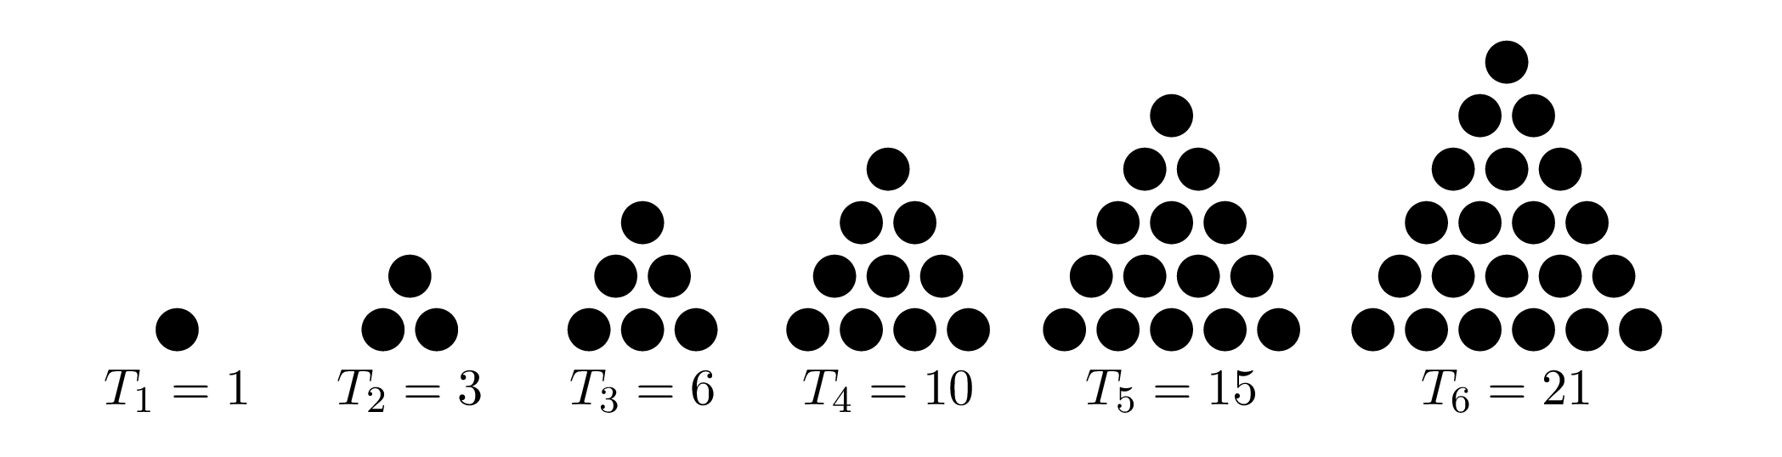
Bạn An cần xếp một hình tháp có N tầng. Hỏi bạn An cần dùng bao nhiêu hình tròn đơn vị?
Dữ liệu vào:
• Một dòng ghi số tự nhiên N - là số tầng tháp cần xếp, N (1 < N < 1000000)
Kết quả ra: Số hình tròn đơn vị cần sử dụng.
Ví dụ:
Input | Output
4 | 10
6 | 21
Bài 65. Tính tổng dãy số (THTA 2024 quận Liên Chiểu - Đà Nẵng)
Có một làng xa xôi, nơi mà mọi người đều biết đến với một truyền thống kỳ lạ. Mỗi năm vào đúng ngày tháng 3, người dân trong làng lại tổ chức một cuộc thi toán học đặc biệt.
Năm nay, cuộc thi toán được tổ chức bên bờ sông dưới ánh trăng sáng rực và câu đố của năm là tính tổng của dãy số kỳ lạ: - 1 + 2 -3 + 4 - 5 ... + N * (-1^{N})
Yêu cầu:
Cho số tự nhiên N và hãy tính giá trị T = -1 + 2 -3 + 4 - 5 .. +N * (-1^{N})
Nhập vào: Một số nguyên dương N.
In ra màn hình: Số T là tổng giá trị đã được tính.
Ví dụ:
Nhập từ bàn phím | In ra màn hình | Giải thích
4 | 2 | -1 + 2 – 3 + 4 = 20
5 | -3 | -1 + 2 – 3 + 4 - 5 = - 3
Ràng buộc:
• Có 40% số điểm 1 ≤ N ≤ 10¹⁵;
• Có 60% điểm số với N ≤ 1000000.
Bài 66. Tính diện tích (THTA 2025 quận Hải Châu - Đà Nẵng)
Cho các hình có quy luật như hình 1.
Các hình được tạo bởi những hình vuông có cạnh là 1 đơn vị.
Hãy tính tổng diện tích các hình với N được nhập vào từ bàn phím.
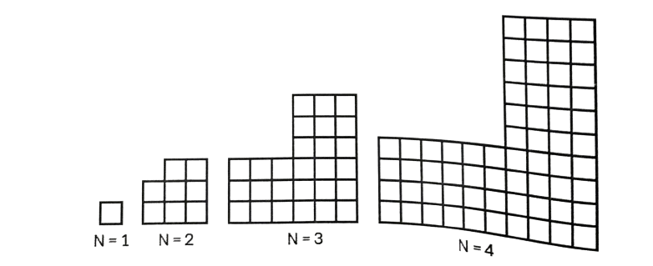
Dữ liệu vào:
- Một số tự nhiên N
Kết quả ra: Tổng diện tích của N hình.
Chấm điểm:
- Được 10 điểm nếu chạy đúng kết quả với N<106 trong 1 giây.
- Được 15 điểm nếu chạy đúng kết quả với 106<N<1012 trong 1 giây.
Ví dụ:
Input | Output
4 | 100
10 | 3025
Bài 67. Dãy số (THTA 2024 Huyện Từ Sơn - tỉnh Bắc Ninh)
Cho một dãy số sau: 1, 3, 6, 10, 15, 21, ... Hãy đếm số lượng số chia hết cho 6 trong N số đầu tiên.
Dữ liệu: Dữ liệu nhập vào gồm 1 dòng duy nhất chứa số tự nhiên N 1 ≤ n ≤ 10¹⁵
Kết quả: In ra một số tự nhiên là kết quả bài toán.
Ví dụ:
Bàn phím | Màn hình
10 | 2
Chấm điểm:
• Subtack 1 (60% số điểm): 0 ≤ n ≤ 105
• Subtack 2 (40% số điểm) không có ràng buộc gì thêm.
Bài 68. Dãy số (THTA 2024 tỉnh Quảng Ninh)
Cho dãy số có quy luật: 0, 3, 6, 9, 12, 15, 18, 21, ......
Yêu cầu: Em hãy lập trình để đưa ra chữ số cuối cùng của số ở vị trí thứ n trong dãy trên.
Dữ liệu: Nhập vào một số tự nhiên duy nhất n (1 < n ≤ 10⁹)
Kết quả: Ghi ra một số duy nhất là chữ số cuối cùng của số ở vị trí thứ n trong dãy.
Ví dụ:
Dữ liệu | Kết quả | Giải thích
6 | 5 | Số ở vị trí thứ 6 trong dãy là 15 có chữ số cuối cùng là 5.
10 | 7 | Số ở vị trí thứ 10 trong dãy là 27 có chữ số cuối cùng là 7.
Chấm điểm:
• Có 40% số điểm ứng với 40% số điểm có: n ≤ 10⁵
• Có 30% số điểm ứng với 30% số điểm có: 10⁵ < n ≤ 10⁶
• Có 30% số điểm ứng với 30% số điểm có: 10⁶ < n ≤ 10⁹
Bài 69. Dãy số (THTA 2024 Thị xã Thái Hòa - Nghệ An)
Cho dãy số: 1; 4; 7; 10; 13; 16; 19; 22; ...
Yêu cầu: Nhập vào một số tự nhiên N từ bàn phím.
• Nếu số N thuộc dãy số trên thì tính tổng dãy số với số hạng cuối cùng là N.
• Nếu số N không thuộc dãy số trên thì tìm số hạng thứ N của dãy số.
Dữ liệu vào:
• Một số tự nhiên N (1 < N < 1000000)
Kết quả ra:
• Kết quả của bài toán.
Ví dụ:
Nhập vào | Kết quả | Giải thích
10 | 22 | N = 10, thuộc dãy số.  Tổng = 1 + 4 + 7 + 10 = 22
6 | 16 | N = 6, không thuộc dãy số.  Số hạng thứ 6 của dãy số là 16
Bài 70. Số tam giác (THTA 2024 Huyện Kỳ Anh - Hà Tĩnh)
Một số được gọi là "Số tam giác" nếu ta có thể biểu diễn nó dưới dạng lưới hình tam giác gồm các điểm sao cho các điểm tạo thành một tam giác đều, nghĩa là hàng đầu tiên có một điểm, hàng thứ hai có hai điểm, hàng thứ ba có ba điểm .... Các số tam giác bắt đầu là 1,3 (1 + 2), 6 (1 + 2 + 3), 10 (1 + 2 + 3 + 4) ......
Yêu cầu:
• Nhập vào một số nguyên dương N, hãy cho biết số N có phải số tam giác hay không?
Ví dụ:
Dữ liệu nhập vào | Dữ liệu ra
Nhập N: 6 | 6 là Số tam giác
Nhập N: 7 | 7 không là Số tam giác
Bài 71. Quy luật dãy số (THTA 2024 Gia Bình - Bắc Ninh)
Cho dãy số có quy luật sau: 3, 4, 6, 7, 9, 10, 12, 13, .....
Cho hai số A và B (A ≤ B), hãy tính tổng các phần tử của dãy số mà lớn hơn A và nhỏ hơn B.
Ví dụ: Khi A = 2 và B = 8, có 4 số thỏa mãn là (3, 4, 6, 7), ta đưa ra kết quả của tổng là 20.
Yêu cầu: Cho hai số A, B. Hãy tính tổng theo yêu cầu.
Dữ liệu:
• Dòng thứ nhất chứa số nguyên A (1 ≤ A ≤ 2 x 10⁸).
• Dòng thứ hai chứa số B (A ≤ B ≤ 2 x 10⁸).
Kết quả:
• In ra một số nguyên duy nhất là tổng theo yêu cầu.
Giới hạn:
• Nếu chương trình chạy đúng những trường hợp 1 ≤ A ≤ B ≤ 10⁵, thí sinh sẽ được 40 điểm.
• Nếu chương trình chạy đúng những trường hợp 1 ≤ A ≤ B ≤ 5 x 10⁶, thí
sinh sẽ được 80 điểm.
• Nếu chương trình chạy dùng toàn bộ các trường hợp 1 ≤ A ≤ B ≤ 2 x 10⁸,
thí sinh sẽ được 100 điểm.
Ví dụ:
Bàn phím | Màn hình
2  8 | 20
Bài 72. Tổng dãy số (THTA 2025 quận Liên Chiểu, Đà Nẵng)
Tại ngôi làng ở phía Tây Bắc thành phố Đà Nẵng, có một cậu bé tên Nam rất yêu thích khám phá. Một ngày nọ, Nam tình cờ tìm thấy một tấm bản đồ có trong giếng cổ của làng. Trên bản đồ có ghi một dãy số bí ẩn 1, 2, 4, 5, 7, 8, 10, ... Bên dưới dãy số là một dòng chữ kỳ lạ: "Hãy tìm ra quy luật của dãy số này và giải mã kho báu đã giấu trong làng!". Nam phải tính tổng của N số đầu tiên của dãy số đó để tìm ra tọa độ kho báu. Nhưng tính tay thì quá lâu. Nam cần một chương trình trên máy tính để tính nhanh hơn. Em hãy giúp bạn Nam nhé.
Yêu cầu: Cho số tự nhiên N và tính tổng của N số đầu tiên của dãy số trên.
Dữ liệu vào: Gồm một số tự nhiên N.
Dữ liệu ra: Một số là tổng các N số đầu tiên của dãy số trên.
Ví dụ:
Dữ liệu vào | Dữ liệu ra | Giải thích
4 | 12 | 4 số đầu tiên của dãy số trên là 1, 2, 4, 5 có tổng là 12
Bài 73. Tổng dãy số (THTA 2025 sơ khảo toàn quốc lần 1)
Cho dãy số có quy luật sau:
1, 2, 3, 6, 5, 4, 7, 8, 9, 12, 11, 10, 13, 14, 15, 18, 17, 16, ...
Yêu cầu: Cho hai số nguyên dương l, r. Hãy tính tổng các số từ vị trí l đến vị trí r của dãy số trên.
Dữ liệu nhập vào từ bàn phím:
• Gồm hai số tự nhiên l và r (1 ≤ l ≤ r ≤ 10⁸). Mỗi số trên một dòng.
Kết quả ghi ra màn hình:
• Gồm một số tự nhiên là kết quả của bài toán.
Ví dụ:
Input | Output | Giải thích
3  8 | 33 | Tổng các số từ vị trí 3 đến vị trí 8 là  3 + 6 + 5 + 4 + 7 + 8 = 33
Ràng buộc:
• Có 50% số test ứng với 50% số điểm: r ≤ 10⁵;
• 50% số test còn lại ứng với 50% số điểm không có ràng buộc gì thêm.
Bài 74. Tô màu bàn cờ (THTA 2025 sơ khảo toàn quốc lần 1)
BTC muốn tô bàn cờ bằng K màu khác nhau với quy tắc như sau:
- Đường chéo chính luôn được tô màu 1;
- Các đường chéo tính từ đường chéo chính lên phía trên sẽ tô các màu từ 1 đến K rồi lặp lại chu kì 1 đến K;
- Các đường chéo tính từ đường chéo chính xuống dưới sẽ tô các màu lần lượt từ 1 đến K rồi lặp lại chu kì 1 đến K.
Yêu cầu:
• Em hãy tính giúp ban tổ chức số ô vuông được tô màu 1.
Dữ liệu nhập vào từ bàn phím:
• Gồm hai số tự nhiên N và K (N ≤ 10⁶, K ≤ 10³). Mỗi số trên một dòng.
Kết quả ghi ra màn hình:
• Gồm một số tự nhiên duy nhất là kết quả của bài toán
Ví dụ:
Input | Output | Giải thích
4  2 | 8 | 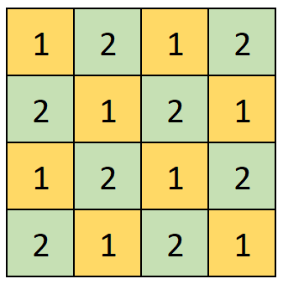  Bàn cờ sẽ có màu như sau:
8  3 | 22 | 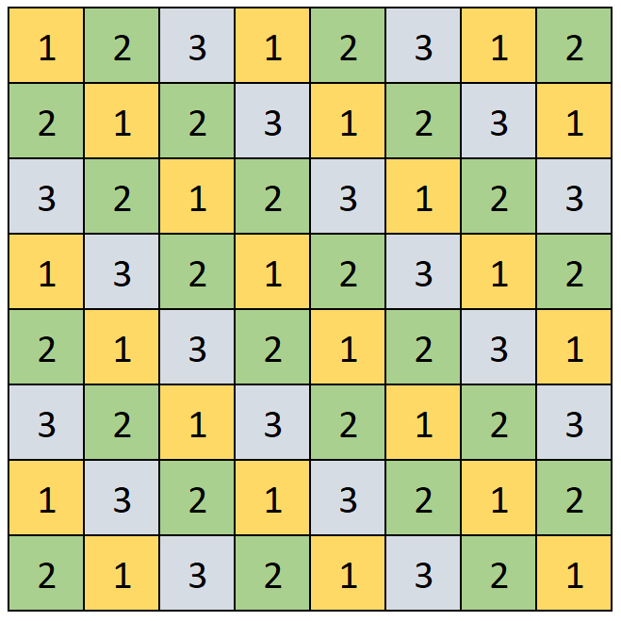  Bàn cờ sẽ có màu như sau:
Bài 75. Dãy số chẵn lẻ (THTA 2024 Tỉnh Hải Dương)
Cho dãy số gồm N số tự nhiên từ 1 đến N được xây dựng như sau:
- Đầu tiên là các số chẵn tăng dần;
- Sau đó đến các số lẻ tăng dần.
Ví dụ: N = 10, dãy số như sau: 2, 4, 6, 8, 10, 1, 3, 5, 7, 9. Hãy tìm số thứ K của dãy số đó.
Dữ liệu: Dòng đầu tiên chứa một số tự nhiên N (N ≤ 10¹²);
Dòng thứ hai chứa một số tự nhiên K (K ≤ N).
Kết quả:
• Gồm một dòng là kết quả của bài toán.
Ràng buộc:
• Có 60% số test ứng với 6% số điểm có: N ≤ 106;
• 40% số test còn lại ứng với 40% số điểm không có ràng buộc gì thêm.
Ví dụ
Bàn phím | Màn hình
10  3 | 6
10  6 | 1
Bài 76. Chữ số tận cùng (THTA 2024 quận Hòa Vang - Đà Nẵng)
Cho trước số tự nhiên n và một chữ số d.
Yêu cầu: Hãy tính tổng các số tự nhiên từ 1 đến n có chữ số tận cùng là d.
Dữ liệu:
• Một dòng duy nhất, chứa một số tự nhiên n và một số nguyên d (0 ≤ d ≤ 9)
Kết quả:
• In ra màn hình tổng các số cần tìm.
Ràng buộc
• Có 50% số test tương ứng với 50% số điểm thỏa mãn; n ≤ 10⁶;
• Có 50% số test còn lại tương ứng với 50% số điểm thỏa mãn: n ≤ 10¹⁰.
Ví dụ:
Input | Output | Giải thích
50 1 | 105 | 1 + 11 + 21 + 31 + 41 = 105
Bài 77. Dãy số (THTA 2024 quận Nam Từ Liêm - Hà Nội)
Cho dãy số: 2, 3, 5, 6, 8, 9, 11, ...
Yêu cầu: Tính tổng các số chẵn trong N số đầu tiên của dãy.
Dữ liệu: Một số nguyên duy nhất N (1 ≤ N ≤ 10⁶).
Kết quả: In ra tổng các số chẵn trong N số đầu tiên của dãy.
Ví dụ:
Dữ liệu | Kết quả | Giải thích
10 | 41 | 10 số đầu tiên của dãy là 2, 3, 5, 6, 8, 9, 11, 12, 14, 15.  Tổng của các số chẵn trong 10 số đầu tiên là:  2 + 6 + 8 + 12 + 14 = 41
Bài 78. Đổi quà (THTA 2024 quận Thanh Khê - Đà Nẵng)
Một cửa hàng sữa đang có bán loại sữa 1 lít chứa trong hộp giấy với giá A đồng và 1 lít chứa trong chai thủy tinh với giá B đồng. Nhằm hạn chế rác thải nên nếu khách hàng trả lại chai thủy tinh rỗng cho cửa hàng thì sẽ nhận lại C đồng (C < B).
Yêu cầu: Tom có N đồng và nhờ các bạn tính xem số lít sữa nhiều nhất mà bạn ấy có thể mua.
Nhập vào: Gồm 4 số nguyên N, A, B, C với điều kiện:
1< N,A≤ 1000000000000000000
1 ≤ C < B ≤ 1000000000000000000
Đọc hoặc viết ra màn hình: Số lít sữa nhiều nhất mà Tom mua.
Ví dụ:
Nhập vào | Đọc hoặc in ra | Giải thích
10 11 9 8 | 2 | Tom có thể mua 1 chai thủy tinh, sau đó trả lại và mua thêm 1 chai thủy tinh. Như vậy Tom sẽ mua được 2 lít
10 5 6 1 | 2 | Tom có thể mua 1 trong 2 cách:  - Mua 2 hộp giấy  - hoặc: mua 1 chai thủy tinh, sau đó trả lại và  mua một hộp giấy  -> Cả 2 cách đều mua được 2 lít
Bài 79. Vòng số (THTA 2024 Tỉnh Nghệ An - Khánh Hòa)
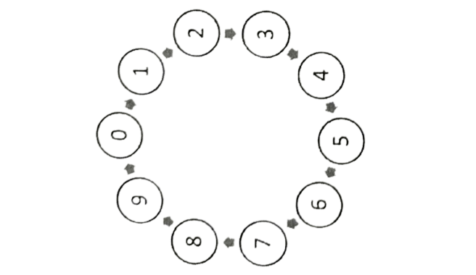

Cho một vòng số gồm 10 chữ số có 1 chữ số như hình trên.
Phép dịch chữ số là biến số đó thành số kế tiếp theo chiều kim đồng hồ. Ví dụ: dịch chữ số 1 một lần thì thành số 2, dịch chữ số 9 một lần thì thành chữ số 0.
Cho một số tự nhiên N. Hỏi sau khi dịch các chữ số của N đi K lần thì được số mới nào?
Input:
• Dòng đầu tiên chứa một số tự nhiên N(1 ≤ N ≤ 10⁹).
• Dòng thứ hai chứa một số tự nhiên K(0 ≤ K ≤ 10⁹).
Output:
• Gồm một dòng là kết quả của bài toán.
Scoring:
• Có 60% số test ứng với 60% số điểm có: K = 1;
• 40% số test còn lại ứng với 40% số điểm không có ràng buộc gì thêm.
Ví dụ:
Input | Output
5  1 | 6
83  2 | 05
Bài 80. Tính toán (THTA 2024 quận Thanh Xuân - Hà Nội – Đề số 2)
Một số tự nhiên K được lập từ N số tự nhiên bắt đầu từ 0 cách nhau 3 đơn vị. Hãy
tính tổng 6 số tự nhiên cuối cùng của số tự nhiên K.
Đầu vào: Nhập vào từ bàn phím số tự nhiên N với 5 ≤ N ≤ 10000.
Đầu ra: Một số tự nhiên duy nhất là tổng của 6 số tự nhiên cuối cùng của số tự
nhiên K.
Ví dụ:
Đầu vào | Đầu ra | Giải thích
6 | 24 | Với N = 6 thì K = 03691215  Ta có S= 6 + 9 + 1 + 2 + 1 + 5 = 24
10 | 18 | Với N = 10 thì K = 0369121518212427  Ta có S = 1 + 2 + 4 + 2 + 7 + 2 = 18
100 | 33 | Với N = 100 thì 6 số cuối của K là 294297  Ta có S = 2 + 9 + 4 + 2 + 9 + 7 = 33
Bài 81. Tính toán (THTA 2024 quận Thanh Xuân - Hà Nội - Đề số 1)
Một số tự nhiên K được lập từ N số tự nhiên bắt đầu từ 1 cách nhau 6 đơn vị. Hãy tính tổng 8 số tự nhiên cuối cùng của số tự nhiên K.
Đầu vào: Nhập vào từ bàn phím số tự nhiên N với 8 ≤ N ≤ 10000.
Đầu ra: Một số tự nhiên duy nhất là tổng của 8 số tự nhiên cuối cùng của số tự nhiên K.
Ví dụ:
Đầu vào | Đầu ra | Giải thích
5 | 29 | Với N = 5 thì K = 17131925  Ta có S = 1 + 7 + 1 + 3 + 1 + 9 + 2 + 5 = 29
10 | 40 | Với N = 10 thì 8 số cuối của K sẽ là 37434955  Ta có S= 3 + 7 + 4 + 3 + 4 + 9 + 5 + 5 = 40
100 | 52 | Với N = 100 thì 8 số cuối của K sẽ là 83589595  Ta có S=8 + 3 + 5 + 8 + 9 + 5 + 9 + 5 = 52
Bài 82. Tính tổng (THTA 2024 TP Bắc Giang - Bắc Giang)
Một số tự nhiên K được lập từ N số tự nhiên lớn hơn 0, liên tiếp nhau. Hãy tính tổng 05 số tự nhiên cuối cùng của số tự nhiên K.
Đầu vào: Nhập từ bàn phím số tự nhiên N ( với 5 < N < 100000)
Đầu ra: Một số tự nhiên duy nhất là tổng của 05 số tự nhiên cuối cùng của số tự
nhiên K
Ví dụ:
Đầu vào | Đầu ra | Giải thích
5 | 15 | Với N = 5 thì K = 123345,  Ta có: S = 1+2+3+4+ 5 = 15
10 | 25 | Với N = 10 thì K = 12345678910,  Ta có: S= 7 + 8 + 9 + 1 + 0 = 25
100 | 19 | Với N = 100 thì 05 số cuối của K sẽ là 99100.  Ta có: S = 9 + 9 + 1 + 0 + 0 = 19
Bài 83. Số Amstrong (THTA 2024 quận Nam Từ Liêm - Hà Nội)
Số tự nhiên N có k chữ số được gọi là số Amstrong nếu N bằng tổng các lũy thừa bậc k của các chữ số của nó. Ví dụ, số 153 có 3 chữ số là số Amstrong vì 13 + 53 + 33 = 1 × 1 × 1 + 5 × 5 × 5 + 3 × 3 × 3 = 153
Yêu cầu: Viết chương trình nhập số k, in ra các số Amstrong có k chữ số.
Dữ liệu: Một dòng duy nhất chứa số nguyên dương k (1 ≤ k ≤ 5).
Kết quả: In ra các số Amstrong có k chữ số cách nhau bởi một dấu cách. Nếu không tồn tại số Amstrong có k chữ số, in ra "NO".
Ví dụ:
Dữ liệu | Kết quả
2 | NO
3 | 135 370 371 407
Bài 84. Tách số (THTA 2024 tỉnh Quảng Nam)
Cho số tự nhiên n, ta cần tìm cách tách n thành hai số tự nhiên chẵn khác nhau sao cho tổng của chúng bằng n. Hai cách tách thành a + b và b + a được tính là một cách.
Ví dụ, n = 14, có 3 cách tách là: (2 + 12); (4 + 10); (6 + 8), hay n = 15 thì không có cách tách nào,
Yêu cầu: Đếm số cách tách số tự nhiên n cho trước.
Input: Một dòng duy nhất, chứa số nguyên dương n (n ≤ 10¹⁵).
Output: Một đồng duy nhất, chứa số cách tách được.
Scoring:
- 70% số test tương ứng với 70% số điểm thỏa mãn n ≤ 10⁶;
- 30% số test còn lại tương ứng với 30% số điểm thỏa mãn n ≤ 10¹⁵.
Example:
input | output | Giải thích
14 | 3 | (2 + 12); (4 + 10); (6 + 8)
15 | 0 | Không có cách tách nào
Bài 85. Tìm vị trí trong cột (THTA 2024 huyện Nam Đàn - Nghệ An)
Người ta xếp dãy số tự nhiên liên tiếp kể từ 1 đến N thành 4 cột như hình bên.
A | B | C | D
1  5  9  13  ...  109 | 2  6  10  14  ...  110 | 3  7  11  15  ...  111 | 4  8  12  16  ...  112
Yêu cầu: Tìm giá trị N xuất hiện tại cột?
Dữ liệu: N là số nguyên dương với N ≤ 1.000.
Kết quả: Nhập vào N, in ra vị trí N ở cột thứ (A, B, C,D),

Ví dụ:
Dữ liệu vào | Dữ liệu ra | Giải thích
12 | D | Giá trị 12 ở vị trí cột thứ D
15 | C | Giá trị 15 ở vị trí cột thứ C
110 | B | Giá trị 110 ở vị trí cột thứ B

Bài 86. Tìm vị trí (THTA 2025 quận Ngũ Hành Sơn - Đà Nẵng)
Trong bảng dưới đây, các số được sắp xếp theo ba hàng A, B, C.
A | 1,6, 7, 12, 13, 18, 19, ...
B | 2, 5, 8, 11, 14, 17 , 20, ...
C | 3, 4, 9, 10, 15, 16, 21, ...
Yêu cầu: Nhập vào số N và cho biết số đó thuộc hàng nào.
Dữ liệu vào: Một dòng duy nhất chứa số tự nhiên N
Dữ liệu ra: In ra kết quả tìm được.
Ví dụ:
Input | Output | Giải thích
20 | B | Số 20 thuộc hàng B
1000 | C | Số 1000 thuộc hàng C
Ràng buộc:
• Có 50% số điểm của bài toán với 1 ≤ N ≤ 10⁵;
• Có 50% số điểm của bài toán với 1 ≤ N ≤ 10¹⁰.
Bài 87. Thứ mấy (THTA 2024 tỉnh Bắc Giang)
Giả sử hôm nay là chủ nhật. Hỏi sau K ngày là thứ mấy?
Yêu cầu: nhập vào một số tự nhiên K in ra kết quả theo yêu cầu (nếu kết quả là chủ nhật thì in ra 8).
Input: Nhập vào một số tự nhiên K (0 ≤ K ≤ 10⁹).
Output: Ghi ra một số tự nhiên là kết quả của bài toán.
Scoring:
• Nếu chương trình chạy đúng những trường hợp K ≤ 10, thí sinh sẽ được 60 điểm:
• Nếu chương trình chạy đúng tất cả các trường hợp, thí sinh sẽ được 100 điểm.
Example:
Input | Output
1 | 2
Bài 88. Thứ trong tuần (THTA 2024 tỉnh Thanh Hóa)
Hội thi Tin học trẻ tỉnh Thanh Hóa năm 2024 tổ chức vào ngày 18/05/2024 là thứ 7. Vậy sau N ngày nữa sẽ là thứ mấy?
Với N là số nguyên dương nhập vào từ bàn phím (0 < N ≤ 1000000). Giải và đưa ra kết quả là thứ trong tuần (số 2, 3, 4, 5, 6, 7 nếu là thứ 2 đến thứ 7, với chủ nhật hiển thị CN)
Ví dụ:
Nhập vào | Kết quả | Giải thích
3 | 3 | Sau thứ 7 3 ngày là ngày thứ 3
14 | 7 | Sau thứ 7 14 ngày (2 tuần) là ngày thứ 7
110 | B | Giá trị 110 ở vị trí cột thứ B


Bài 89. Hình vuông (THTA 2024 tỉnh Quảng Nam)
Cạnh a
Một hình vuông có độ dài cạnh là m (mét). Minh sẽ
Cạnh d
Cạnh b

chạy quanh hình vuông theo chiều kim đồng hồ. Ban đầu, Minh xuất phát tại góc trên trái của hình vuông.
Minh sẽ luyện tập chạy bộ n (mét). Sau khi chạy đủ
n (mét) thì Minh sẽ dừng lại ở cạnh nào của hình vuông hoặc
Cạnh c

đứng ngay đỉnh hình vuông.
Ví dụ, Cạnh hình vuông m = 25 (mét), Minh chạy bộ n = 145 (mét). Minh sẽ chạy qua cạnh a, cạnh b, cạnh c, cạnh d và tiếp tục chạy qua cạnh a sẽ được 125 mét, Minh sẽ chạy tiếp 20 mét còn lại thì bạn ấy sẽ đứng ở cạnh b.
Yêu cầu: Cho hai số tự nhiên m, n. Hãy xác định bạn Minh đứng tại vị trí nào của hình vuông.
Input:
- Dòng đầu tiên, chứa số tự nhiên n (n) ≤ 10¹⁵).
- Dòng thứ hai, chứa số tự nhiên m (m ≤ 10⁹).
Output:
• Một dòng duy nhất, chứa ký tự a, b, c, d tương ứng với cạnh dừng lại hoặc e (đứng ngay đỉnh).
Scoring:
- Có 70% số test tương ứng với 70% số điểm thỏa mãn: m ≤ n ≤ 100;
- Có 30% số test còn lại tương ứng với 30% số điểm như yêu cầu của đề.
Example:
Input | Output | Giải thích
145  25 | b | Như trên để
40  10 | c | Mình chạy 1 vòng hình vuông có cạnh m=10 và đủ 40m
Bài 90. Số pi gần đúng (THTA 2024 tỉnh Quảng Nam)
Số pi (ký hiệu: π), còn gọi là hằng số Archimedes, là một hằng số tóan học có giá trị bằng tỷ số giữa chu vi của một đường tròn với đường kính của đường tròn đó. Hằng số này có giá trị xấp xỉ bằng 3,14159 hoặc $\frac{22}{7}$ hoặc $\frac{355}{113}$
Yêu cầu: Viết chương trình nhập vào số nguyên dương n, in ra chữ số thứ n ở phần thập phân của giá trị phân số $\frac{22}{7}$.
Input: Một dòng duy nhất, chứa số nguyên dương n (n ≤ 10¹⁸).
Output: Một dòng duy nhất, chứa kết quả chữ số thứ n ở phần thập phân.
Scoring:
- 40% số test tương ứng với 40% số điểm thỏa mãn n ≤ 15;
- 30% số test tương ứng với 30% số điểm thỏa mãn n ≤ 10⁶;
- 30% số test còn lại tương ứng với 30% số điểm thỏa mãn n ≤ 10¹⁸
Example:
Input | Output | Giải thích
5 | 5 | = 3.1428571428.
8 | 4 | = 3.1428571428.
Bài 91. Số gần tròn chục (THTA 2025 Từ Sơn - Gia Bình - Quế Võ, TP Bắc Ninh)
Số gần tròn chục là số có chữ số tận cùng là 9 hoặc 1.
Cho một số nguyên dương n, hãy đếm số gần tròn chục nhỏ hơn n.
Input: Gồm một số tự nhiên n (1 ≤ n ≤ 10¹²).
Scoring:
• Subtask 1 (60% số điểm): n ≤ 10³.
• Subtask 2 (40% số điểm): không có ràng buộc gì thêm.
Output: Một số tự nhiên là kết quả của bài toán
Ví dụ:
Input | Output | Giải thích
16 | 3 | Có các số là 1,9, 11.
Bài 92. Phần thưởng (THTA 2025 tỉnh Bà Rịa-Vũng Tàu)
Trong buổi lễ tổng kết năm học, ngoài các phần thưởng đã chuẩn bị, cô giáo chủ nhiệm còn mua thêm n gói kẹo để thưởng cho các bạn trong lớp. Cô chủ nhiệm đố các bạn tìm ra tất cả các cách chia số gói kẹo trên cho các bạn trong lớp theo luật chơi như sau: không nhất thiết tất cả các bạn trong lớp phải có kẹo, nhưng bạn nào đã có kẹo thì số kẹo của bạn phải bằng với các bạn khác, gói kẹo còn nguyên (không được mở gói đề chia).
Yêu cầu: Hãy tìm tất cả các cách chia kẹo thỏa mãn quy định trên.
Dữ liệu vào:
• Được nhập từ bàn phím gồm một số nguyên n (1 ≤ n ≤ 10¹²).
Kết quả:
• Ghi ra màn hình một số nguyên là số cách chia kẹo thỏa mãn yêu cầu đề bài.
Ví dụ:
Dữ liệu vào | Kết quả | Giải thích
6 | 4 | Với 6 gói kẹo, cô chủ nhiệm có 4 cách chia đều như sau:  1 bạn (bạn đó nhận 6 gói kẹo)  2 bạn (mỗi bạn 3 gói kẹo)  3 bạn (mỗi bạn 2 gói kẹo)  6 hạn (mỗi bạn 1 gói kẹo)
Ràng buộc:
• Có 50% số test tương ứng với 50% số điểm có 1 ≤ n ≤ 10⁵.
• Có 50% số test tương ứng với 50% số điểm có 106 ≤ n ≤ 10¹².
Bài 93. Số gần chính phương (THTA 2025 tỉnh Bắc Giang)
Số tự nhiên X là số chính phương khi có một số tự nhiên a sao cho: a x a = X.
Số gần chính phương là số tự nhiên X - 1 và X + 1 với X là số chính phương.
Cho số tự nhiên N. Hãy đếm số gần chính phương nhỏ hơn hoặc bằng N.
Input: Gồm một số tự nhiên N (1 ≤ N ≤ 10¹²).
Output: Một số tự nhiên là kết quả của bài toán.
Scoring:
• Subtask 1 (60% số điểm): N ≤ 10³.
• Subtask 2 (20% số điểm): N ≤ 10⁶.
• Subtask 3 (20% số điểm): không có ràng buộc gì thêm.
Example:
Input | Output
9 | 6 | Các số thỏa mãn: 0, 1, 2, 3, 5, 8.
Bài 94. Tìm số 3 (THTA 2024 sơ khảo TP Hà Nội)
Cho một số tự nhiên N. Tìm số tự nhiên X thỏa mãn:
• X < N;
• X chia hết cho 3;
• X lớn nhất có thể.
Dữ liệu vào từ thiết bị vào chuẩn:
• Gồm một đồng chứa một số tự nhiên N (N ≤ 1000).
Kết quả ghi ra thiết bị ra chuẩn:
• Gồm một dòng chứa một số tự nhiên là kết quả của bài toán.
Ví dụ:
Dữ liệu | Kết quả
10 | 9
6 | 3
Bài 95. Tô màu tháp tam giác (THTA 2024 sơ khảo TP Hà Nội)
Cho tháp tam giác được tô màu theo quy luật như hình vẽ:
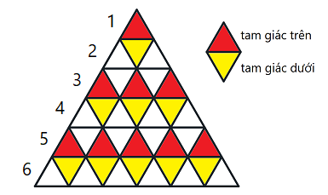
Mô tả quy luật tô màu:
- Dòng 1 của tháp tam giác; tô màu các tam giác trên;
- Dòng 2 của tháp tam giác: tô màu các tam giác dưới;
- Dòng 3 của tháp tam giác: tô màu các tam giác trên;
- Dòng 4 của tháp tam giác: tô màu các tam giác dưới;
- ...
Cho một số tự nhiên N là số dòng của tháp tam giác. Hãy đếm xem có bao nhiêu ô được tô màu trong tháp tam giác có N dòng.
Dữ liệu vào từ thiết bị vào chuẩn:
• Gồm một dòng chứa một số tự nhiên N (N ≤ 10⁹)
Kết quả ghi ra thiết bị ra chuẩn:
• Gồm một dòng chứa một số tự nhiên là kết quả của bài toán. Vì kết quả có thể rất lớn nên chỉ cần in ra hai chữ số cuối cùng của kết quả (phần dư khi chia cho 100).
Ví dụ:
Dữ liệu vào | Kết quả ra
2 | 2
3 | 5
Bài 96. Tổng dãy số (THTA 2024 tỉnh Bắc Giang)
Cho một số tự nhiên K và dãy số vô hạn có quy luật như sau:
• Đầu tiên là K số 1;
• Tiếp theo là K số 2;
• Tiếp theo là K số 3;
• ...
Ví dụ với K = 2, dãy số như sau: 1, 1, 2, 2, 3, 3, 4 ,4, ...
Yêu cầu: Tính tổng của N số đầu tiên của dãy số trên. Vì kết quả có thể rất lớn nên chỉ cần in ra hai chữ số cuối cùng của kết quả.
Input: Nhập vào hai số tự nhiên K và N (1 ≤ K,N ≤ 10¹²). Mỗi số trên một dòng.
Output: Ghi ra hai chữ số cuối cùng của kết quả.
Input | Output
2  5 | 9
Scoring:
Example
• Nếu chương trình chạy đúng những trường hợp N ≤ 100, thí sinh sẽ được 60 điểm;
• Nếu chương trình chạy đúng tất cả các trường hợp, thí sinh sẽ được 100 điểm.
Bài 97. Xếp que diêm (THTA 2024 Sơ khảo toàn quốc)
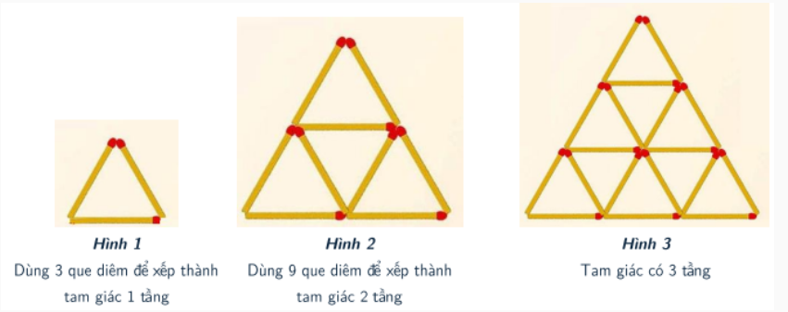
Ban tổ chức đưa ra cho các thí sinh một trò chơi: hãy dùng N que diêm của ban tổ chức đã chuẩn bị để xếp thành lưới tam giác như hình trên thì có thể xếp được tam giác có nhiều nhất bao nhiêu tầng (chỉ tính tầng đã hoàn thiện).
Dữ liệu vào từ bàn phím:
• Gồm một dòng chứa một số tự nhiên N (N ≤ 10¹⁵) là số que diêm mà ban tổ chức đã chuẩn bị.
Kết quả ghi ra màn hình:
• Gồm một dòng chứa một số tự nhiên là kết quả của bài toán.
Ví dụ:
Dữ liệu | Kết quả | Giải thích
10 | 2 | Xếp được 2 tầng thì hết 9 que diêm, que diêm thứ  10 xếp sang tầng thứ 3 nhưng tầng đó chưa hoàn  thiện nên không tính.
18 | 3 | 18 que diêm xếp trọn vẹn được 3 tầng.
Ràng buộc:
• Có 50% số test ứng với 50% số điểm có: N ≤ 10⁶;
• 50% số test còn lại ững với 50% số điểm không có ràng buộc gì thêm.
Bài 98. Dãy số (THTA 2025 Từ Sơn - Gia Bình - Quế Võ, TP Bắc Ninh)
Cho dãy số có quy luật như sau: 1, 3, 7, 13, 21, 31, ... Tìm số thứ n của dãy số trên.
Input: Gồm một số tự nhiên n (1 ≤ n ≤ 10⁷)
Output: Một số tự nhiên là kết quả của bài toán.
Scoring:
• Subtask 1 (80% số điểm): n ≤ 10³.
• Subtask 2 (20% số điểm): không có ràng buộc gì thêm.
Ví dụ:
Input | Output
5 | 21

Bài 99. Tìm số thứ n (THTA 2025 tỉnh Bà Rịa-Vũng Tàu)
Cho dãy số có quy luật như sau: 2 5 3 6 4 7 5 8 6 9 ...
Yêu cầu: Hãy tìm số thứ n của dãy số trên.
Dữ liệu vào: Được nhập từ bàn phím gồm một số nguyên n (1 ≤ n ≤ 10¹⁷),
Kết quả: Ghi ra màn hình một số nguyên là kết quả bài toán.
Ví dụ:
Dữ liệu vào | Kết quả | Giải thích
6 | 7 | Số thứ 6 trong dãy số có giá trị là 7
Ràng buộc:
• Có 50% số test ứng với 50% số điểm có 1 ≤ n ≤ 10⁶.
• Có 50% số test ứng với 50% số điểm có 10⁶ < n ≤ 10¹⁷).
Bài 100. Tổng dãy K (THTA 2025 Từ Sơn - Gia Bình – Quế Võ, TP Bắc Ninh)
Cho số tự nhiên n và k. Gọi a là tổng các số nhỏ hơn n, có tận cùng là k. In ra chữ số cuối cùng của a.
Input:
• Dòng đầu tiên chứa số tự nhiên n(1 ≤ n ≤ 10¹⁵).
• Dòng thứ hai chứa chữ số k (0 ≤ k ≤ 9).
Output: Một chữ số là kết quả của bài toán.
Scoring:
• Subtask 1 (50% số điểm): n ≤ 10³.
• Subtask 2 (30% số điểm): n ≤ 10⁹.
• Subtask 3 (20% số điểm): Không có ràng buộc gì thêm.
Ví dụ:
Input | Output | Giải thích
40  1 | 4 | 1+11+21+31=64
Bài 101. Số đơn giản (THTA 2024 Huyện Thuận Thành - Bắc Ninh)
Số đơn giản là một số tự nhiên khác 0 được tạo thành từ một chữ số.
Ví dụ: 1, 2, 9, 11, 222, 8888, ...
Cho một số tự nhiên N. Em hãy viết chương trình đếm số lượng số đơn giản bé hơn hoặc bằng N.
Input: Dữ liệu nhập vào từ bàn phím gồm một số nguyên dương N (N ≤ 10⁹)
Output: In ra màn hình một số duy nhất là số lượng số thỏa mãn đề bài.
Bài 102. Dãy số (THTA 2025 quận Ngũ Hành Sơn - Đà Nẵng)
Cho dãy số sau:
1, 2, 3, 4, 5, 6, 7, 8, 9, 11, 22, 33, 44, 55, 66, 77, 88, 99, 111, 222 .... Tìm số ở vị trí thứ n của dãy.
Yêu cầu: Cho số tự nhiên n, in ra số thứ n của dãy số trên.
Dữ liệu vào: Một đồng chứa số tự nhiên n (1 ≤ n ≤ 10¹⁸).
Dữ liệu ra: Một số tự nhiên duy nhất là số ở vị trí n của dãy số.
Ví dụ:
Input | Output | Giải thích
14 | 55 | Số thứ 14 trong dây là số 55
Ràng buộc:
• Có 60% số điểm của bài toán với 1 ≤ n ≤ 10³;
• Có 40% số điểm của bài toán với 1 ≤ n ≤ 10¹⁸.
Bài 103. Số năm (THTA 2024 tỉnh Thái Bình)
Sanji định nghĩa một số đẹp bậc năm là số có từ hai chữ số trở lên và chỉ gồm đúng 1 chữ số khác chữ số 5.
Ví dụ về các số đẹp bậc năm:
15, 25, 35, 45, 51, 52, 53, 54, 56, 57, 58, 59, 65, 75, 85, 95, 155, 255, ...
Viết các số tạo thành dãy số đẹp bậc năm tăng dần. Hãy tìm số nhỏ thứ K của dãy số đó.
Dữ liệu: Một số tự nhiên K (1 ≤ K ≤ 1000).
Kết quả: Gồm một dòng là kết quả của bài toán.
Hạn chế:
• Có 60% số test ứng với 60% số điểm có: K ≤ 150;
• 40% số test còn lại ứng với 40% số điểm không có ràng buộc gì thêm.
Ví dụ:
Input | Output
5 | 50
11 | 57

Bài 104. Biến đổi số (THTA 2024 tỉnh Bắc Giang)
Cho một số tự nhiên S có N chữ số và một số tự nhiên K.
Yêu cầu: Hãy thay đổi tối đa K chữ số của S để tạo ra một số mới nhỏ nhất có N chữ số và chia hết cho 2.
Input:
• Dòng đầu tiên chứa một số tự nhiên N (2 ≤ N ≤ 1000) là số lượng chữ số của S;
• Dòng thứ hai chứa một số tự nhiên S có N chữ số;
• Dòng thứ ba chứa một số tự nhiên K (1 ≤ K ≤ N).
Output: Ghi ra một số tự nhiên là số mới thỏa mãn yêu cầu đề bài.
Scoring:
• Nếu chương trình chạy đúng những trường hợp N ≤ 5, thí sinh sẽ được 60
điểm;
• Nếu chương trình chạy đúng tất cả các trường hợp, thí sinh sẽ được 100 điểm.
Example:
Input | Output
2  14  1 | 10

Bài 105. Số nhỏ nhất và số lớn nhất (THTA 2025 tỉnh Hà Tĩnh)
Cho số tự nhiên N (1000 ≤ N ≤ 10⁹). Hãy viết chương trình thực hiện các yêu cầu sau:
- Xóa đi 2 chữ số của N, sao cho số còn lại là số nhỏ nhất có thể (các chữ số còn lại giữ nguyên thứ tự ban đầu) và in ra số nhỏ nhất thu được sau khi xóa.
- Xóa đi 2 chữ số của N, sao cho số còn lại là số lớn nhất có thể (các chữ số còn lại giữ nguyên thứ tự ban đầu) và in ra số lớn nhất thu được sau khi xóa.
Dữ liệu vào từ bàn phím: Gồm một dòng chứa một số tự nhiên
N (1000 ≤ N ≤ 10⁹).
Kết quả ghi ra màn hình:
• Dòng thứ nhất chứa một số là số nhỏ nhất thu được sau khi xóa 2 chữ số của N.
• Dòng thứ hai chứa một số là số lớn nhất thu được sau khi xóa 2 chữ số của N.
Ví dụ:
Dữ liệu vào | Kết quả | Giải thích
3261 | 21  61 | Từ số 3261 thực hiện xóa đi 2 chữ số, 3 và 6, thì thu được số còn lại là 21.  Từ số 3261 thực hiện xóa đi 2 chữ số, 3 và 2, thì thu  được số còn lại là 61.
Ràng buộc:
• Có 40% số test ứng với 40% số điểm có 1000 ≤ N < 10000
• 60% số test còn lại ứng với 60% số điểm không có ràng buộc gì thêm.
Bài 106. Chia hết 2 (THTA 2025 sơ khảo toàn quốc lần 2)
Cho bốn chữ số A, B, C, D. Hỏi bốn số này có thể tạo thành bao nhiêu số có hai chữ số chia hết cho 2, và không có chữ số 0 đứng ở đầu.
Dữ liệu nhập vào từ bàn phím:
Gồm bốn số tự nhiên A, B, C, D (0 ≤ A, B, C, D ≤ 9). Mỗi số trên một dòng.
Kết quả ghi ra màn hình:
• Một số tự nhiên duy nhất là kết quả của bài toán.
Ràng buộc:
• Có 30% số test ứng với 30% số điểm thỏa mãn: A, B, C, D là các chữ số khác nhau và khác 0;
• Có 20% số test ứng với 20% số điểm thỏa mãn: A, B, C, D là các chữ số khác nhau;
• Có 50% số test còn lại ứng với 50% số điểm không có giới hạn gì thêm.
Ví dụ:
Input | Output | Giải thích
0  3  5  2 | 6 | Các số thỏa mãn: 20,22,30,32,50,52.
2  4  2  4 | 4 | Các số thỏa mãn: 22,24,42,44.
Bài 107. Ghép số (THTA 2025 Sơ khảo toàn quốc lần 3)
Cho ba số tự nhiên a,b,c (mỗi số có đúng hai chữ số). Từ ba số này, hãy chọn ra hai số bất kỳ và ghép chúng lại để tạo thành một số mới (ghép theo thứ tự số thứ nhất rồi đến số thứ hai).
Yêu cầu: Tìm số nhỏ nhất có thể tạo ra bằng cách ghép hai trong ba số đã cho.
Dữ liệu nhập vào từ bàn phím:
• Gồm ba dòng, mỗi dòng ghi một số tự nhiên có hai chữ số a,b, c (10 ≤ a,b,c ≤ 99).
Kết quả ghi ra màn hình:
• Một dòng duy nhất chứa một số tự nhiên là kết quả nhỏ nhất có thể ghép được.
Ví dụ:
Input | Output | Giải thích
10  1521 | 1015 | Các cách ghép: 1015,1021,1510,1521,2110,2115  -> nhỏ nhất là 1015
23  45  12 | 1223 | Các cách ghép: 2345,2312,4523,4512,1223,1245  -> nhỏ nhất là 1223
Bài 108. Dãy tháng (THTA 2024 tỉnh Thái Bình)
Zoro viết liên tiếp các tháng từ tháng 1 đến tháng 12, rồi cứ tiếp tục như thế tạo thành một số "dãy tháng” dài vô tận: 123456789101112123456789101112123456 ... Hãy tính tổng của K chữ số đầu tiên trong số "dãy tháng" của Zoro.
Dữ liệu:
• Một số tự nhiên K(1 ≤ K ≤ 10⁹).
Kết quả:
• Một số tự nhiên là kết quả của bài toán.
Hạn chế:
• Có 60% số test ứng với 6% số điểm có: K ≤ 1000;
• 40% số test còn lại ứng với 40% số điểm không có ràng buộc gì thêm.
Ví dụ:
Bàn phím | Màn hình
3 | 6
Bài 109: Tổ màu chữ cái (THTA 2024 Sơ khảo toàn quốc)
Năm nay kỉ niệm 30 năm cuộc thi Tin học trẻ toàn quốc nên ban tổ chức đã treo một dây băng rôn rất dài dòng chữ TIN HỌC TRẺ lặp đi lặp lại tạo thành dòng chữ như sau: “TINHOCTRETINHOCTRETINHOCTRETINHOC...”
Để cho băng rôn thêm phần nổi bật và bắt mắt thì ban tổ chức quyết định dùng ba màu xanh, đỏ, vàng để tô lần lượt các chữ cái trên băng rôn từ trái sang phải theo quy tắc như sau:
Chia thành nhóm 4 chữ cái liên tiếp.
Trong 4 chữ cái liên tiếp của một nhóm từ trái sang phải thì chữ thứ 1, 2, 3 sẽ tô lần lượt các màu là xanh, đỏ, vàng.
Chữ cái thứ 4 của các nhóm sẽ được tô theo quy luật sau: chữ cái thứ 4 của nhóm 1 sẽ tô màu xanh, chữ cái thứ 4 của nhóm 2 sẽ tô màu đỏ, chữ cái thứ 4 của nhóm 3 sẽ tô màu vàng, chữ cái thứ 4 của nhóm 4 sẽ lại được tô màu xanh ....

Ban tổ chức muốn biết là sẽ có bao nhiêu kí tự X bất kì được tô màu xanh khi băng rôn được tạo bởi N lần dòng chữ "TINHOCTRE".
Dữ liệu vào từ bàn phím: gồm có 2 dòng
• Dòng thứ nhất chứa số tự nhiên N (N ≤ 10⁸) là số lần lặp của dòng chữ "TINHOCTRE";
• Dòng thứ hai chứa một kí tự trong chữ "TINHOCTRE".
Kết quả ghi ra màn hình:
• Gồm một dòng chứa một số tự nhiên là kết quả của bài toán.
Ví dụ:
Dữ liệu | Kết quả | Giải thích
1  T | 1
3  T | 3
Ràng buộc:
• Có 30% số test ứng với 50% số điểm có: N ≤ 10;
• Có 20% số test ứng với 20% số điểm có: 10 ≤ N ≤ 1000;
• 50% số test còn lại ứng với 50% số điểm không có ràng buộc gì thêm.
Bài 110. Tổng chữ số cuối (THTA 2025 tỉnh Bắc Giang)
Cho số nguyên A và số bước biến đổi N. Mỗi bước biến đổi, biến đổi số hiện tại bằng cách cộng vào chính nó chữ số hàng đơn vị của nó.
Ví dụ: biến đổi của số 18 là 18 + 8 = 26.
Tính số sau khi thực hiện biến đổi liên tục N lần, bắt đầu từ A.
Input
• Dòng đầu tiên chứa số tự nhiên A (1 ≤ A ≤ 1000);
• Dòng thứ hai chứa số tự nhiên N (1 ≤ N ≤ 10⁹).
Output: Một số tự nhiên là kết quả của bài toán.
Scoring
• Subtask 1 (60% số điểm): N ≤ 10³
• Subtask 2 (40% số điểm): không có ràng buộc gì thêm.
Example
Input | Output
18  2 | 32 | 18 -> 26 ->32
Bài 111: Tính tổng dãy số (THTA 2024 sơ khảo TP Hà Nội)
Cho dãy số Fibonacci có quy luật như sau:
1, 1, 2, 3, 5, 8, 13, 21, 34, 55, 89, 144, 233, ...
Dãy số A là dãy số có các phần tử là hai chữ số tận cùng của các phần tử của dãy số Fibonacci.
Dãy số A như sau: 1, 1, 2, 3, 5, 8, 13, 21, 34, 55, 89, 44, 33 ...
Cho số tự nhiên N, hãy tính tổng N phần tử đầu tiên của dãy số A.
Dữ liệu vào từ thiết bị vào chuẩn:
• Gồm một dòng chứa một số tự nhiên N (N ≤ 10¹²).
Kết quả ghi ra thiết bị ra chuẩn:
• Gồm một dòng, chứa một số tự nhiên là kết quả của bài toán. Vì kết quả có thể rất
lớn nên chỉ cần in ra hai chữ số cuối cùng của kết quả (phần dư khi chia cho 100).
Ví dụ:
Dữ liệu | Kết quả
4 | 7
Ràng buộc:
• Có 70% số test ứng với 70% số điểm có: N ≤ 100;
• Có 30% số test còn lại ứng với 30% số điểm không có ràng buộc gì thêm.
Bài 112. Đếm ngày (THTA 2024 tỉnh Thái Bình)
Luffy có A viên bi, mỗi ngày bố cho Luffy thêm 2 viên bi. Hỏi sau bao nhiêu ngày thì Luffy có nhiều hơn B viên bì ?
Dữ liệu:
• Dòng đầu tiên chứa một số tự nhiên A (1 ≤ A ≤ 10⁹).
• Dòng đầu tiên chứa một số tự nhiên B (1 ≤ B ≤ 10⁹).
Kết quả:
• Một số tự nhiên là kết quả của bài toán.
Ví dụ:
Bàn phím | Màn hình
3  5 | 2
5  3 | 0

Bài 113. Rút thẻ (THTA 2024 Tỉnh Nghệ An - Khánh Hòa)
Có N tầm thẻ được đánh số từ 1 đến N xếp theo thứ tự từ trái sang phải.
1 | 2 | 3 | 4 | ... | N- 2 | N - 1 | N
Quá trình rút thẻ của Dino diễn ra như sau: Đầu tiên, Dino sẽ rút ra tấm thẻ ở phía bên trái ngoài cùng ra khỏi dãy; sau đó, Dino sẽ rút ra tấm thẻ ở phía bên phải ngoài cùng ra khỏi dãy; tiếp theo, Dino rút ra tấm thẻ ở phía bên trái ngoài cùng ra khỏi dã,. ... Quy trình này lặp lại cho đến khi tổng các số ghi trên những tấm thẻ mà Dino đã rút lớn hơn K. Hỏi khi đó, Dino đã rút ra tổng cộng bao nhiêu tấm thẻ?
Input:
• Dòng đầu tiên chứa một số tự nhiên N(1 ≤ N ≤ 10⁹).
• Dòng thứ hai chứa một số tự nhiên K(0 ≤ K ≤ 10⁹).
Output:
• In ra số tấm thẻ mà Dino đã rút.
• Nếu sau khi rút hết N tấm thẻ vẫn không thu được tổng lớn hơn K thì in ra 0.
Scoring:
• Có 80% số test ứng với 80% số điểm có: N ... 1000 ;
• 20% số test còn lại ứng với số điểm không có ràng buộc gì thêm.
Ví dụ:
Input | Output
6  15 | 5
3  10 | 0

Bài 114. Đếm ngày (THTA 2025 sơ khảo toàn quốc lần 2)
Cho hai số tự nhiên X, Y. Biết rằng năm nhuận có 366 ngày, năm không nhuận có 365 ngày. Hãy đếm tổng số ngày trong tất cả các năm từ năm X tới năm Y (bao gồm cả năm X và năm Y). Năm nhuận là năm chia hết cho 400, hoặc chia hết cho 4 nhưng không chia hết cho 100.
Dữ liệu nhập vào từ bàn phím: Gồm hai dòng, mỗi dòng chứa một số tự nhiên lần lượt là X và Y (X≤Y≤1012).
Kết quả ghi ra màn hình:
Gồm dòng duy nhất chứa một số tự nhiên là kết quả của bài toán.
Chấm điểm:
• Có 50% số test ứng với 50% số điểm thỏa mãn: X≤Y≤106.
• 50% số test còn lại ứng với 50% số điểm không có giới hạn gì thêm.
Ví dụ:
Input | Output | Giải thích
2024  2028 | 1827 | Có 5 năm, trong đó năm 2024 và 2028 là năm  nhuận. Tổng số ngày:  366+ 365 + 365 + 365 + 366 = 1827
2025  2124 | 36524 | Từ 2025 đến 3124 có 24 năm nhuận
Bài 115. Tính ngày (THTA 2025 tỉnh Bắc Giang)
An có a viên bi, Bình có b viên bi. Mỗi ngày bố cho mỗi bạn thêm đúng 1 viên bi. Hỏi sau bao nhiêu ngày thì số bi của An gấp 2 lần số bi của Bình.
Input
• Dòng đầu tiên chứa số tự nhiên a (1 ≤ a ≤ 10⁹).
• Dòng thứ hai chứa số tự nhiên b (1 ≤ b ≤ 10⁹).
Output
• Một số tự nhiên là kết quả của bài toán.
• Nếu không có kết quả thỏa mãn đề bài thì in ra NO.
Scoring
• Subtask 1 (80% số điểm): a, b ≤ 1000.
• Subtask 2 (20% số điểm): không có ràng buộc gì thêm.
Example
Input | Output | Giải thích
4  1 | 2 | Sau hai ngày thì số lượng bi của An và Bình là 6 và 3. Khi đó số bi của An gấp đôi số bi của Bình.
3  3 | NO | Không có thời điểm nào số bi của An gấp lần số bi của Bình.
Bài 116. Từ vựng (THTA 2025 quận Hòa Vang, Đà Nẵng)
Tí muốn nâng cao vốn từ vựng Tiếng Anh của mình để đạt danh danh hiệu "Trạng Nguyên Tiếng Anh". Cậu ấy lập kế hoạch học từ vựng mỗi ngày trong tuần như sau:
- Vào ngày thứ K trong tuần (với 2 ≤ K ≤ 7) nhớ được K từ mới.
- Riêng Chủ Nhật, Tí dành thời gian nghỉ ngơi và tham gia các hoạt động ngoài trời.
Hôm nay là Thứ K (nhập từ bàn phím 0, 2, 3, ... , 7 tương ứng với Chủ Nhật, Thứ Hai, Thứ Ba, .... Thứ Bảy), ngày mai là ngày đầu tiên Tí thực hiện kế hoạch đã đặt ra.
Yêu cầu: Tính sau N ngày Tí sẽ nhớ được bao nhiêu từ vựng.
Dữ liệu vào:
- Dòng thứ nhất: Số tự nhiên K (0,2,3, .... 7 tương ứng với Chủ Nhật, Thứ Hai, Thứ Ba, ... , Thứ Bảy).
- Dòng thứ hai: Số tự nhiên N.
Dữ liệu ra: Số từ mới Tí học được sau N ngày.
Ví dụ:
Input | Output | Giải thích
0  4 | 14 | Số từ mới Tí nhớ được trong 4 ngày đầu tiên lần lượt là: 2, 3, 4, 5. Vậy Tí đã nhớ được tất cả là 14 từ mới.
2  8 | 30 | Số từ mới Tí nhớ được trong 8 ngày đầu tiên lần lượt là: 3, 4, 5, 6, 7, 0, 2, 3. Vậy Tí đã nhớ được 30 từ mới.
Bài 117. Đếm ngày (THTA 2025 sơ khảo toàn quốc lần 3)
Một tuần tập luyện thể thao gồm 6 ngày tập và 1 ngày nghỉ. Đợt huấn luyện bắt đầu từ thứ k và kéo dài liên tiếp d ngày.
Yêu cầu:
Tính số ngày tập luyện trong đợt huấn luyện dài d ngày, loại trừ các ngày nghĩ cố định hàng tuần.
Dữ liệu nhập vào từ bàn phím:
Gồm 3 dòng, mỗi dòng ghi một số tự nhiên, lần lượt là:
• k - thứ bắt đầu (2 ≤ k ≤ 8, trong đó 2 là thứ hai, 3 là thứ ba, ... 8 là chủ nhật)
• d - số ngày kéo dài của đợt huấn luyện (1 ≤ d ≤ 10¹⁵)
• m - thứ được nghì cố định hàng tuần (2 ≤ m ≤ 8)
Kết quả ghi ra màn hình:
• Một dòng duy nhất chứa một số tự nhiên là số ngày tập luyện trong đợt huấn luyện.
Ví dụ:
Input | Output | Giải thích
5  10  6 | 8 | Có 2 ngày thứ 6 trong 10 ngày  -> nghỉ 2 ngày -> tập 10 - 2 = 8 ngày
6  6  6 | 6 | Có 1 ngày thứ 6 trong 7 ngày  -> nghỉ 1 -> tập 6 ngày
Ràng buộc:
• Subtask 1 (50% số điểm): d ≤ 1000;
• Subtask 2 (50% số điểm): 1000 ≤ d ≤ 10¹⁵.

PHẦN B: HƯỚNG DẪN GIẢI
Bài 1. Điền phép tính (THTA 2024 tỉnh Bắc Giang)
Nhận xét: với số 1 thì phép cộng sẽ cho kết quả lớn nhất, còn với các số khác thì
phép nhân mới cho kết quả lớn nhất.
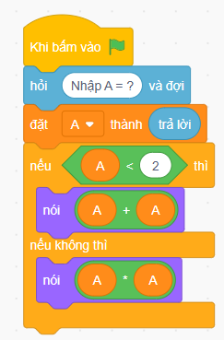
- Ta cũng có thể tính giá trị các biểu thức
S1 = A + A; S2 = A - A; S3 = A * A; S4 = A/A;
- Sau đó tìm giá trị lớn nhất của S1, S2, S3, S4 để có được kết quả đúng của bài
toán.
Bài 2. Độ dài (THTA 2025 TP Bắc Ninh, tỉnh Bắc Ninh)
b mm
a cm
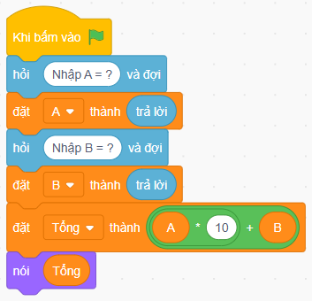
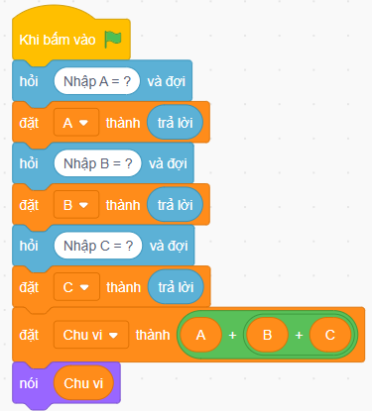
Bài 3. Chu vi tam giác (THTA 2025 tỉnh Hà Tĩnh)
Để tính chu vi hình tam giác, ta lấy độ dài 3 cạnh cộng lại.

Bài 4. Du lịch (THTA 2024 Thị xã Thái Hòa - Nghệ An)
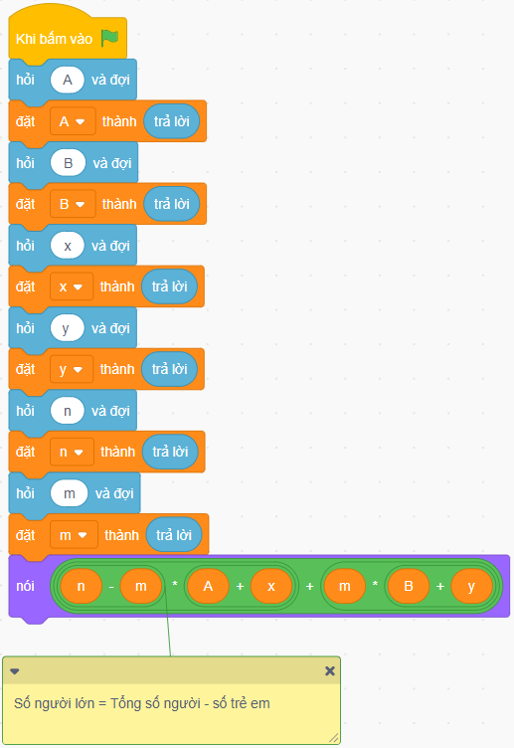
Tính số người lớn:
k = n - m
Tính tiền mua vé người lớn (gồm vé thuyền và vé cáp treo):
S1 = k * (a +x)
Tính tiền mua vé trẻ em (gồm vé thuyền và vé cáp treo):
S2 = m * (b + y)
Kết quả cần tìm là tổng số tiền mua vé người lớn và vé trẻ em.
Code tham khảo:

Bài 5. Vận tốc (THTA 2024 Huyện Từ Sơn - tỉnh Bắc Ninh)
- Tính khoảng cách giữa hai bạn.
- Tính Thời gian = Quãng đường : Vận tốc
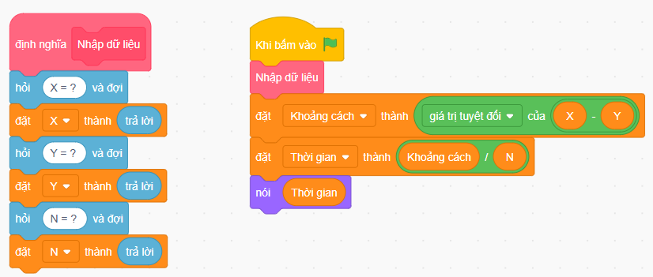
Bài 6. Hình chữ nhật (THTA 2025 tỉnh Bắc Giang)
- Gọi a, b là chiều dài, chiều rộng của hình chữ nhật.
- Với P là chu vi của hình chữ nhật, ta có P = (a + b) * 2
- Theo đề bài, hình chữ nhật có độ dài một cạnh là 5 cm, giả sử cạnh a = 5
→ P = (5 + b) * 2 → b = P/2 – 5
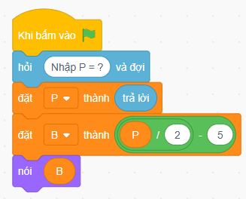

Bài 7. Trồng cây (THTA 2025 sơ khảo toàn quốc lần 1)
Ta chia N mét của đại lộ thành các phần, mỗi phần cách nhau K mét để thực hiện
trồng cây. Số phần = [N/K] ([ ] là phép chia lấy phần nguyên, trong scratch là phép làm
tròn xuống).
- Với bài toán trồng cây, có thể trồng cây tại hai đầu đại lộ nên số cây sẽ cộng thêm 1.
→ Số cây = [N / K] + 1.
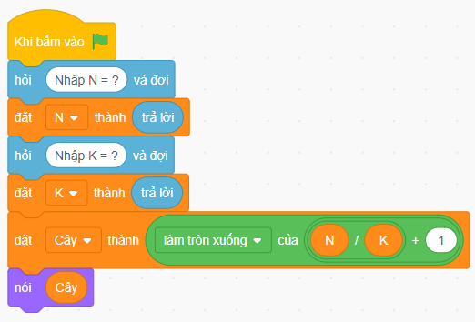
Bài 8. Chạy bộ (THTA 2025 tỉnh Bắc Giang)
- Ta sẽ tính độ dài của một vòng sân. Sân có hình chữ nhật, chạy được 1 vòng sân cần chạy qua 4 cạnh của hình chữ nhật sân. Khi đó chiều dài 1 vòng sân là chu vi của hình chữ nhật đó. P = (10 + 15) * 2 = 50
- Số vòng sân trọn vẹn mà An đã chạy là N//50 (// là phép chia lấy phần nguyên - làm tròn xuống trong scratch)
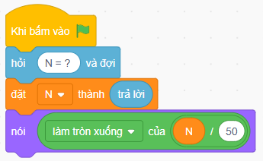
Bài 9. Kẹo (THTA 2025 sơ khảo toàn quốc lần 2)
- An có 20 viên kẹo, bố cho An thêm A viên kẹo
→ Số kẹo của An, S1 = 20 + A
- Bình có 25 viên kẹo, mẹ cho Bình thêm B viên kẹo
→ Số kẹo của Bình, S2 = 25 + B
- Để tính chênh lệch, ta lấy số lớn hơn trừ đi số bé hơn, hoặc lấy abs của hiệu số kẹo (abs là lấy giá trị tuyệt đối).
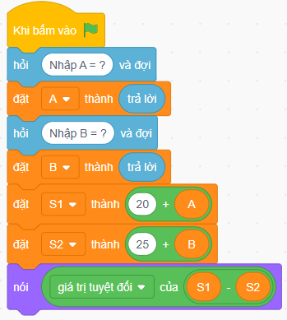
Bài 10. Hình vuông (THTA 2024 Thị xã Thái Hòa - Nghệ An)
Hình vuông có diện tích lớn nhất cũng chính là hình vuông có cạnh lớn nhất.
Cạnh lớn nhất chính là giá trị lớn nhất của a, b,c.
Code 1: Nhập xong mới tiến hành tìm max.
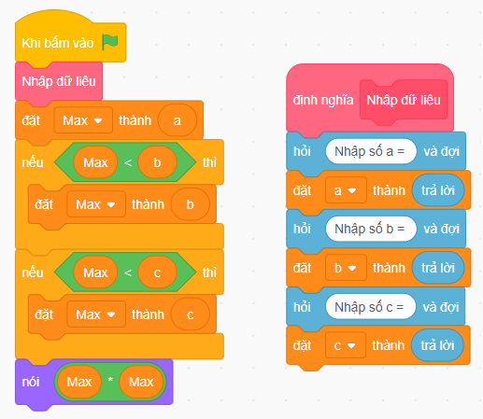
Code 2: Vừa nhập vừa tìm max
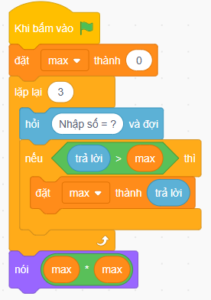
Bài 11. Tổng lớn nhất (THTA 2024 Lạng Giang - Bắc Giang)
Để giải bài này, ta có nhiều cách để thực hiện. Sau đây là một số cách để tham khảo.
Cách 1: Với bốn số tự nhiên A, B, C, D, ta sẽ tạo được các tổng sau từ 2 số tự nhiên bất kì: A + B; A + C; A + D; B + C; B + D; C + D.
Ta sẽ thực hiện tìm giá trị lớn nhất trong 6 giá trị trên, khi đó, giá trị tìm được chính là kết quả của bài toán.
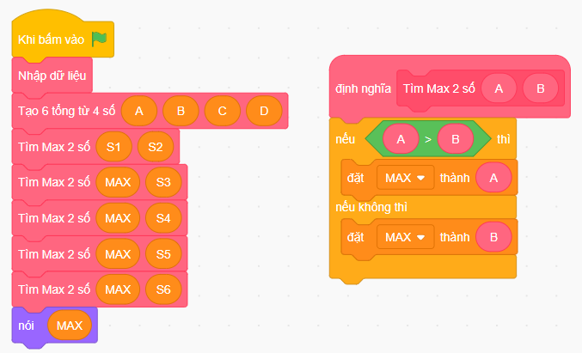
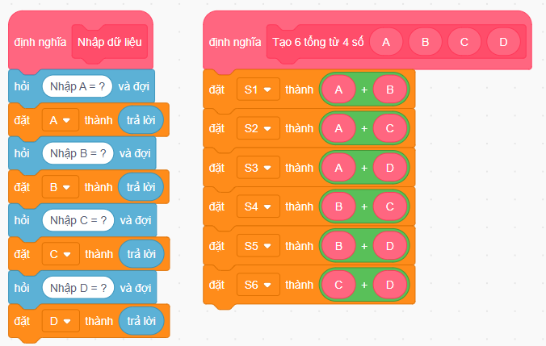
Cách 2: Đưa 4 số A, B, C, D vào danh sách. Tìm phần tử lớn nhất của danh sách,
cộng giá trị lớn nhất vào biến Tổng, sau đó xóa số này ra khỏi danh sách. Tiếp tục tìm giá
trị lớn nhất của danh sách, cộng giá trị lớn nhất này vào biến Tổng. Kết quả sau 2 lần cộng chính là kết quả của bài toán.


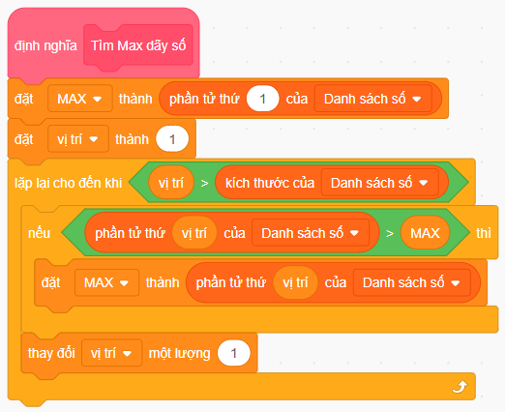
Cách 3: Đưa 4 số A, B, C, D vào danh sách. Sắp xếp danh sách theo thứ tự giảm dần. Tổng của phần tử thứ 1 và phần tử thứ 2 là tổng lớn nhất tìm được.
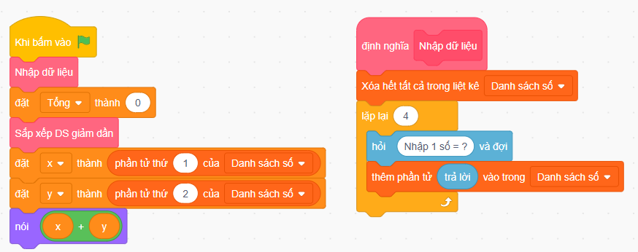
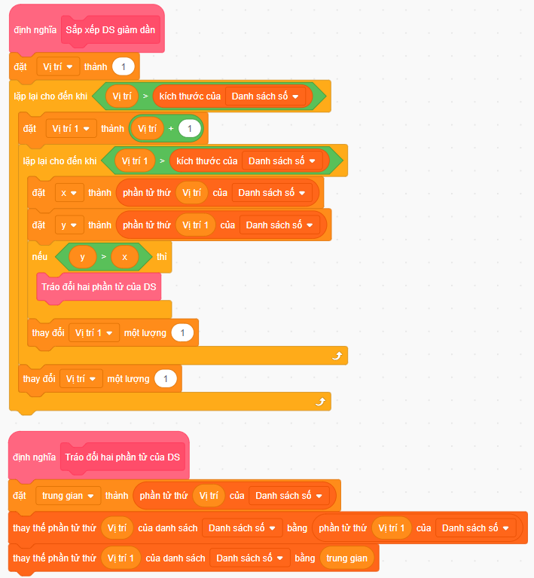
Bài 12. Chia kẹo (THTA 2024 tỉnh Quảng Ninh)
- Nếu số kẹo của BTC chia hết cho số thí sinh thì không cần mua thêm kẹo.
- Nếu số kẹo của BTC không chia hết cho số thí sinh thì ta cần tính xem sau khi chia đều kẹo cho thí sinh, số kẹo còn thừa ra là bao nhiêu.
Số kẹo cần mua thêm = số thí sinh - số kẹo dư.
Code tham khảo:
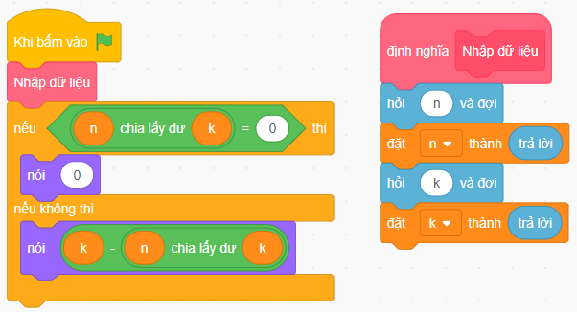
Bài 13. Chia kẹo (THTA 2025 Sơ khảo toàn quốc lần 3)
Cách 1: Lặp lần lượt số kẹo từ 1 đến M. học sinh được phát lần lượt theo thứ tự
tăng dần. Nếu học sinh được phát trước đó là học sinh thứ N thì quay lại phát cho học sinh đầu tiên (thứ 1).
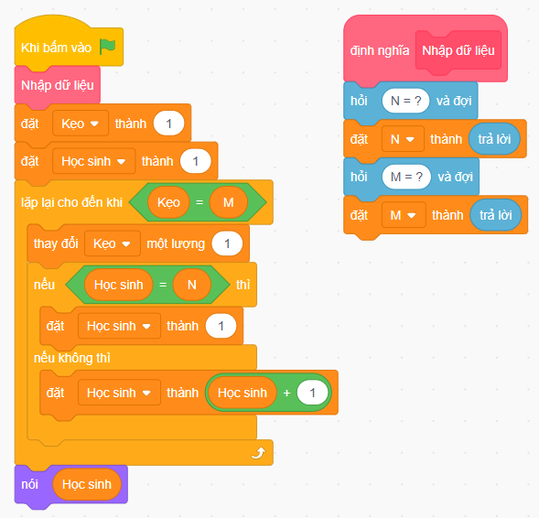

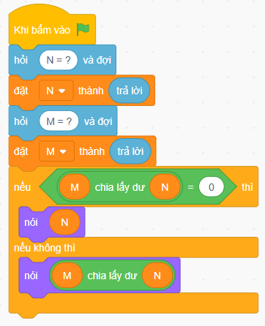
Cách 2:
- Số kẹo chia hết cho số học sinh thì
học sinh nhận kẹo cuối cùng là học
sinh có số thứ tự thứ N.
- Nếu số kẹo chia số học sinh có dư
thì số dư chính là số thứ tự học sinh
nhận kẹo cuối cùng.

Bài 14. Đơn hàng (THTA 2025 Đồng Triển - Quảng Ninh)
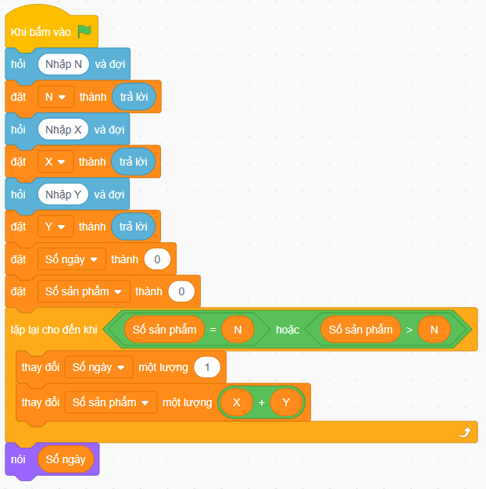
Thực hiện lặp:
- Ta bắt đầu sản xuất, khi chưa đủ N sản phẩm, ta sẽ tăng thêm 1 ngày, số sản phẩm tăng thêm là (X + Y). Khi đủ sản phẩm, dừng lặp.

- Chương trình thực
hiện lặp sẽ đạt 80% số
test, 20% số test còn
lại sẽ bị quá thời gian.

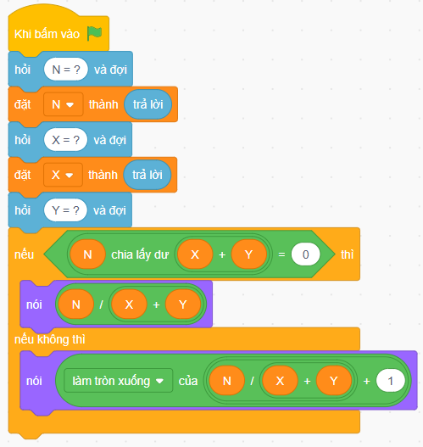
Thuật toán tối ưu:
- Ta có: Dây chuyền thứ nhất có thể sản xuất X sản phẩm mỗi ngày, dây chuyền thứ hai có thể sản xuất Y sản phẩm mỗi ngày.
→Mỗi ngày cả 2 dây chuyền sản xuất được X + Y sản phẩm.
- Tóm tắt lại bài toán: Mỗi ngày 2 dây chuyền sản xuất được (X + Y) sản phẩm. Để sản xuất đủ N sản phẩm cần ít nhất bao nhiêu ngày?
- Đây là dạng bài toán chia hết, chia có dư, nếu chia có dư thì số ngày cần cộng thêm 1.

Bài 15. Chia kẹo 2 (THTA 2024 Quảng Bình - Bắc Ninh - Hưng Yên)
Nếu K ≥ 2024 thì không có cách chia.
Sau khi trừ đi K kẹo phần hơn thì kẹo của Daisy và Dino sẽ bằng nhau. Tổng số kẹo bằng
nhau của Daisy và Dino là kẹo = (2024 - K), kẹo này được chia đều cho 2 anh em nên
kẹo phải là một số chẵn, nếu không, thì không thể chia được.
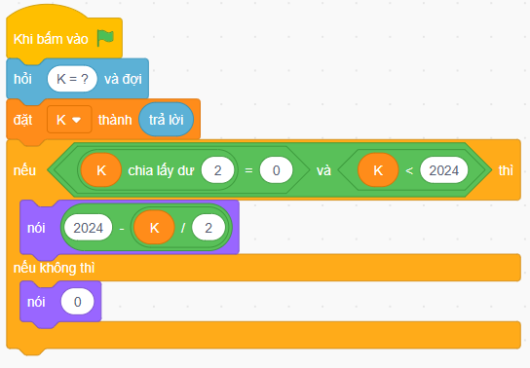
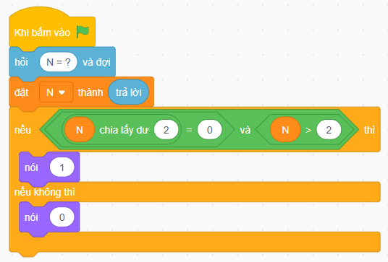
Bài 16. Tách lẻ (THTA 2024 Tỉnh Nghệ An - Khánh Hòa)
Ta có tổng của 2 số lẻ là một số chẵn. Vì vậy nếu N là một số chẵn thì ta có thể tách N thành tổng của hai số tự nhiên lẻ. Và để hai số tự nhiên lẻ này là khác nhau thì N phải lớn hơn 2.

Bài 17. Chia nhóm (THTA 2024 quận Liên Chiều - Đà Nẵng)
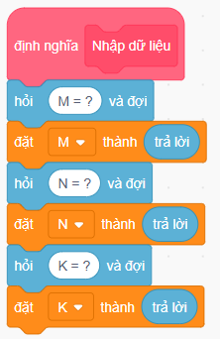
Để có thể phân chia sao cho một trong hai phần thu được có đúng k học sinh thì k phải chia hết cho số học sinh mỗi hàng ngang (M) hoặc chia hết cho học sinh mỗi hàng dọc (N). Nếu không thì không thể phân chia theo yêu cầu.
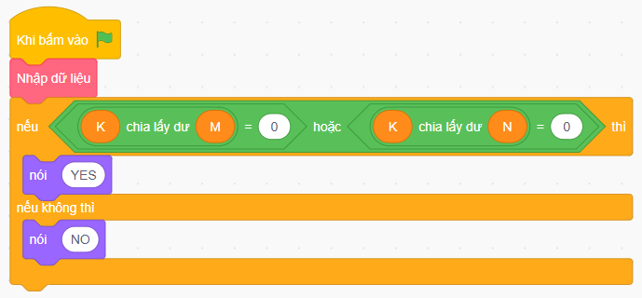
Bài 18. Chia nhóm (THTA 2025 Từ Sơn - Gia Bình - Quế Võ, TP Bắc Ninh)
Nếu 100 chia hết cho x thì Số nhóm ít nhất là 100/x. Ngược lại Số nhóm tà
100//x + 1 (// là chia lấy phần nguyên, là làm tròn xuống trong scratch).
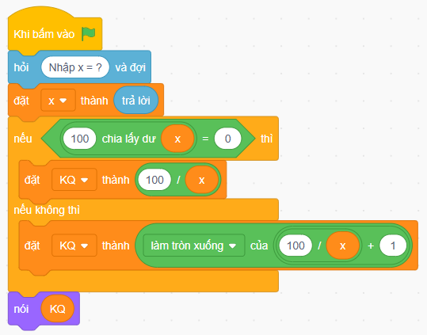
Hoặc có thể sử dụng câu lệnh (trần – làm tròn lên)
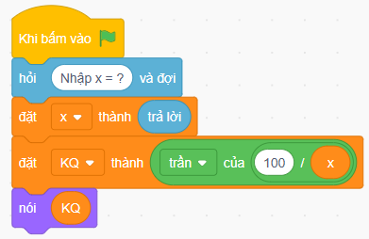
Bài 19. Sa bàn (THTA 2025 quận Liên Chiểu, Đà Nẵng)
Để số lượng sa bàn là ít nhất thì số đội thi trên mỗi sa bàn phải là tối đa. Ở đây đề
bài cho mỗi sa bàn có tối đa K đội thi. Vậy ta sẽ thực hiện chia lấy phần nguyên, phần dư để lập trình giải bài toán này. Số sa bàn sẽ là kết quả của phép chia Số đội thi / K, nếu phép chia có dư thì ta sẽ cộng thêm 1 sa bàn nữa.
- Số đội thi = M * N
- Số Sa bàn = Số đội thi // K nếu Số đội thi %K = 0 (Chia hết)
- Số Sa bàn = Số đội thi / / K + 1 nếu Số đội thi %K ! = 0 (Chia có dư)
Với // là phép chía lấy phần nguyên, % là phép chía lấy phần dư.
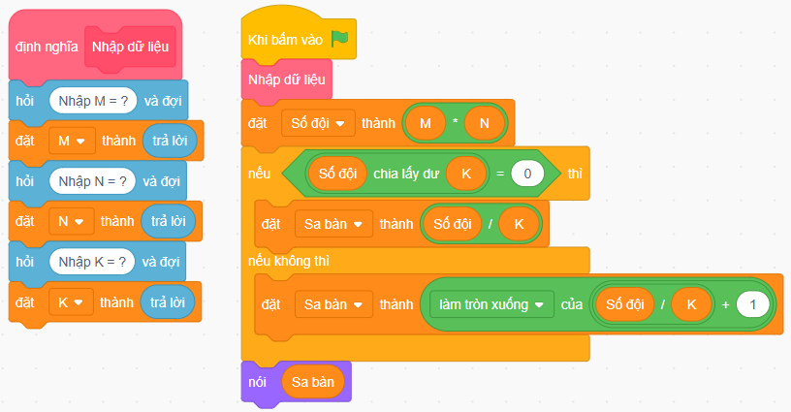
Hoặc ta cũng có thể sử dụng phép làm tròn lên của phép chia Số đội thi / K để lập
trình tính kết quả.
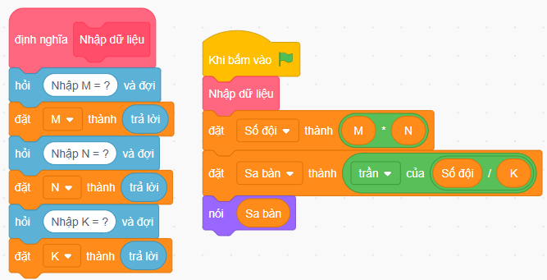
Bài 20. Tìm chiều cao hình tam giác (TP Bắc Giang - Bắc Giang)
Ta lặp để tính độ dài cạnh của hình tam giác đều thứ n.
Áp dụng công thức tính chiều cao tam giác đều h = a$√$3/2 (a là chiều dài cạnh
trong tam giác).
Dữ liệu nhập vào trên 1 dòng nên cần tiến hành tách dữ liệu.
Xem thêm hướng dẫn ở video sau:
https://youtu.be/Dshngp7yHIY
https:/youtu.be/1d0S6LrlzNA
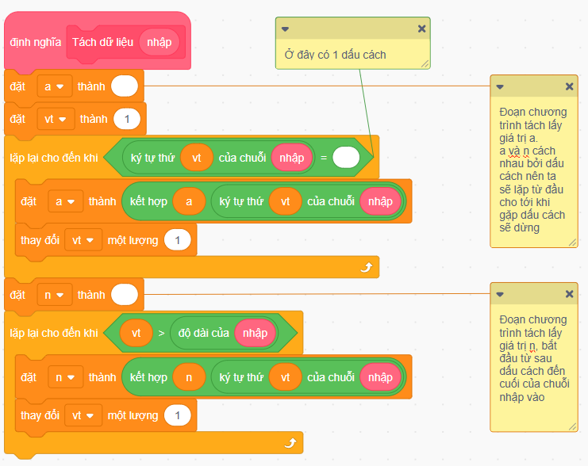
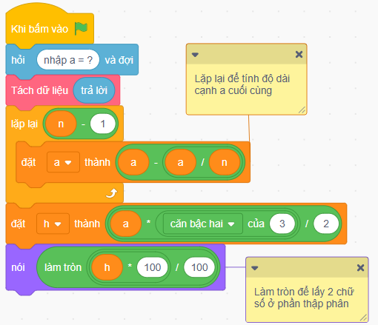
Bài 21. Chọn quà (THTA 2024 Huyện Kỳ Anh - Hà Tĩnh)
Hướng dẫn: Ta thực hiện 2 lượt chơi như yêu cầu của đề bài.
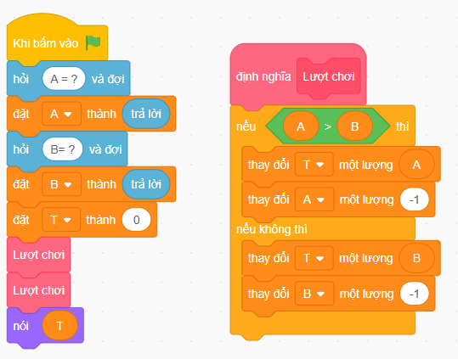
Bài 22. Tổng lớn nhất (THTA 2024 Ngã Bảy - Hậu Giang)
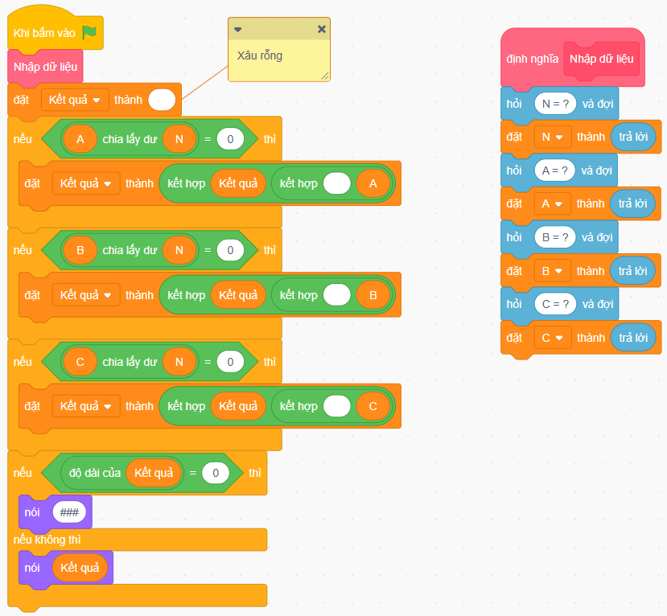
Sau khi nhập lần lượt các giá trị N, A, B, C ta kiểm tra từng kết quả của các số A, B, C chia lấy dư cho N. Nếu số dư bằng 0, ta thêm giá trị số bị chia tương ứng vào kết quả. Nếu kết quả cuối cùng vẫn là 1 xâu rỗng (độ dài bằng 0) thì ta có thể kết luận không có số nào chia hết cho N.
Bài 23. Số khác biệt (THTA 2024 Huyện Từ Sơn - tỉnh Bắc Ninh)
- Dữ liệu vào chỉ có 3 số.
- Nếu hai số a, b bằng nhau thì số khác sẽ là số c
- Nếu hai số a, c bằng nhau thì số khác là số b
- Nếu hai số b, c bằng nhau thì số khúc là số a.
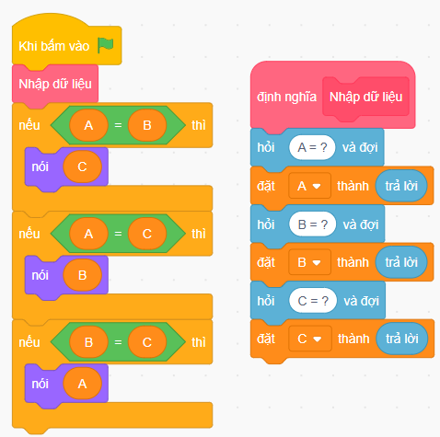
Bài 24. Năm số tự nhiên (THTA 2024 Huyện Từ Sơn - tỉnh Bắc Ninh)
- Ta thực hiện lặp lại 5 lần, mỗi lần nhập vào một số, kiểm tra nếu số nhập vào là
số 1 thì tăng biến Đếm 1, nếu số nhập vào là số 2 thì tăng biến Đếm 2,
- Ta sẽ kiểm tra hai giá trị của Đếm 1 và Đếm 2 để xác định số 1 hay số 2 xuất
hiện nhiều lần hơn.
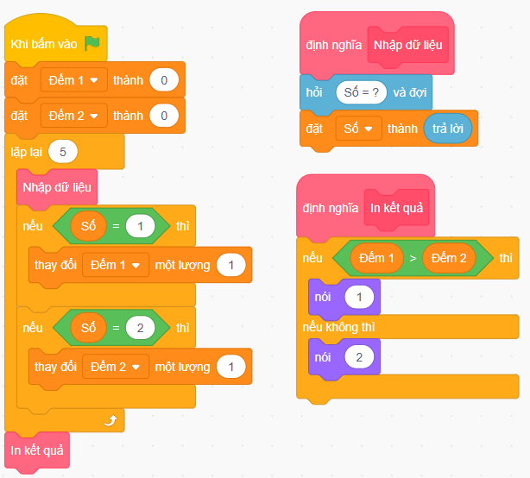
Bài 25. Chạy thi (THTA 2024 Tỉnh Hải Dương)
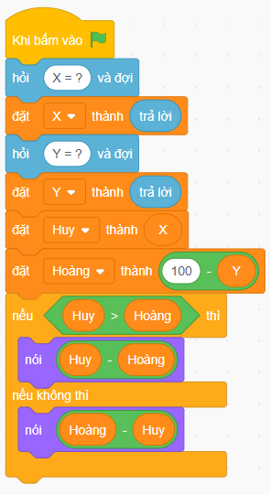
- Ta đưa vị trí của 2 bạn về chung một mốc để so sánh. Ta có thể chọn mốc bắt đầu của Huy hoặc của Hoàng đều được.
- Sau đây ta sẽ chọn điểm bắt đầu của Huy làm mốc so sánh. Lúc này tại thời điểm xét, Huy cách mốc ban đầu là X(mét), Hoàng cách mốc bắt đầu của Huy là 100 - Y. Ta chỉ cần lấy giá trị lớn hơn (xa mốc hơn) trừ đi giá trị bé hơn (gần mốc hơn) là tính được khoảng cách của 2 bạn Huy và Hoàng.

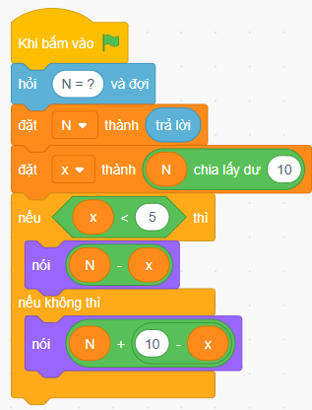
Bài 26. Gần tròn chục (THTA 2024 sơ khảo TP Hà Nội)
Để giải bài này, có nhiều cách. Sau đây là 1 cách để các bạn tham khảo.
Ta gọi X là chữ số cuối cùng của N (chữ số hàng đơn vị của N). Nếu X > =5 thì ta sẽ lấy kết quả là số tròn chục trên N, nếu X < 5 thì ta lấy số tròn chục dưới N.
- Lấy số tròn chục trên N, gần N nhất ta sẽ lấy N + (10 - X)
- Lấy số tròn chục dưới N, gần N nhất ta sẽ lấy N – X

Bài 27. Khảo sát (THTA 2024 Sơ khảo toàn quốc)
Ta sẽ sử dụng phương pháp biểu đồ VEN để giải bài tập này. Ta có:

Thích màu đỏ
Thích màu xanh
B
?
Thích cả 2 màu
A

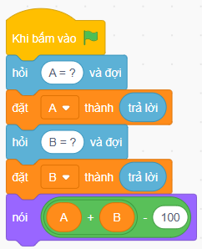
Số thí sinh chỉ thích màu đỏ là: X = 100 - A
Số thí sinh thích cả 2 màu là:
Y = B - X = B - (100 - A) = (A + B) -100

Bài 28. Hội khỏe phù đổng (THTA 2024 quận Thanh Khê - Đà Nẵng)
Các trường hợp dữ liệu vào không có đáp án:
Số học sinh tham gia cờ vua nhiều hơn số học sinh của trường tham gia cả 2 môn.
Số học sinh tham gia bóng bàn nhiều hơn số học sinh của trường tham gia cả 2 môn.
Tổng số học sinh tham gia cả 2 môn ít hơn số học sinh của trường tham gia cả 2
Môn.
Với trường hợp dữ liệu đầu vào thỏa mãn có đáp án, số học sinh tham gia cả hai
môn sẽ bằng tổng số học sinh tham gia Bóng bàn và Cờ vua trừ đi tổng số học sinh tham gia của toàn trường.
Để định nghĩa khối lệnh tách dữ liệu khi dữ liệu nhập vào trên 1 dòng, xem thêm
hướng dẫn ở video sau:
https://youtu.be/Dshngp7yJIY
https:/youtu.be/1d0S6LrlzNA

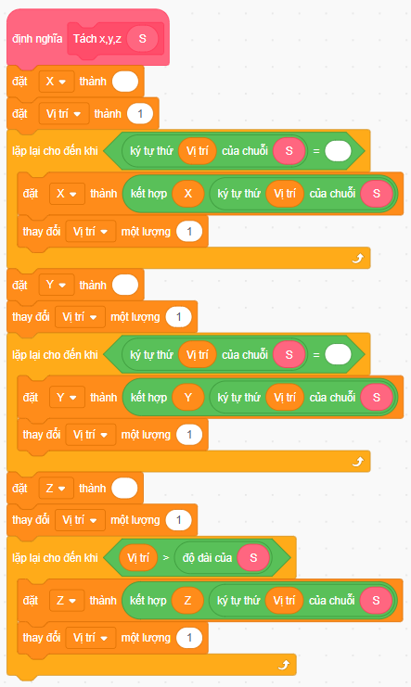

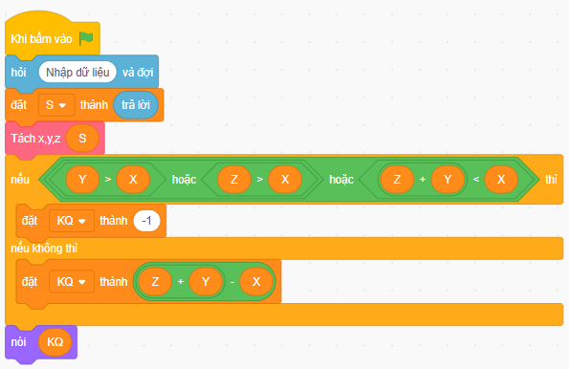

Bài 29. Thời gian (THTA 2024 Tỉnh Hải Dương)
Ta đặt giờ ban đầu là 8 (vì giờ thì bắt đầu từ 8 giờ). Từ số phút thì là T, ta chia lấy
nguyên cho 60 để tính số giờ thi và chín lấy dư cho 60 để tính số phút thi.
Giờ kết thúc bằng giờ bắt đầu thi + số giờ thi
Nếu giờ, phút dưới có một chữ số ( < 10) thì ta cần thêm một chữ số 0 ở phía
trước giờ, phút.
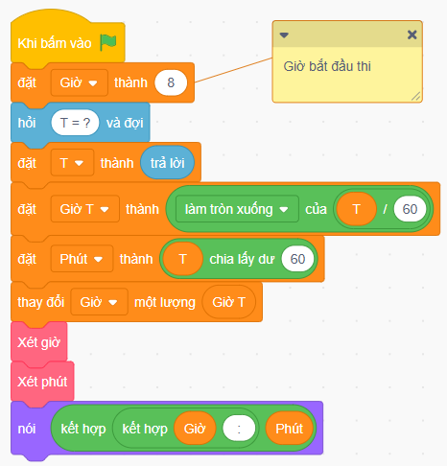
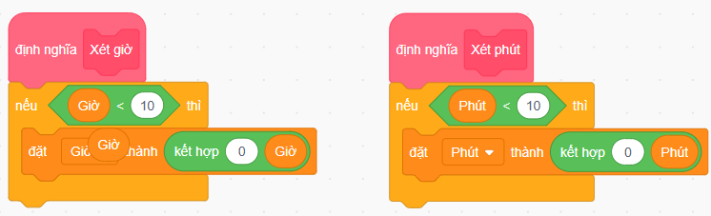

Bài 30. Đổi thời gian (THTA 2024 tỉnh Quảng Nam)
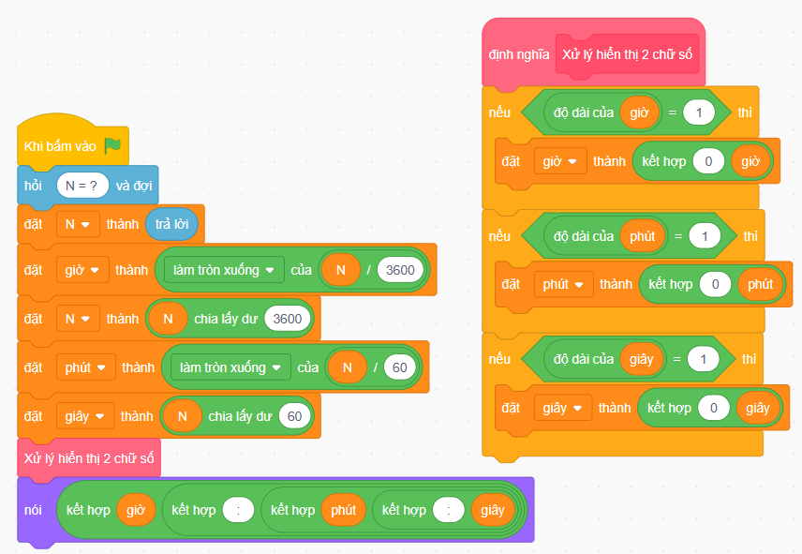
Bài 31. Mua bóng (THTA 2024 Sơ khảo toàn quốc)
Cách 1: Ta sẽ ưu tiên mụa bóng ở túi đóng sẵn 10 quả trước, khi số bóng cần mua
vẫn còn đủ mua 1 túi như thế thì số tiền cần mua sẽ tăng thêm 17 đồng, đồng thời số quả
bóng cần mua sẽ giảm đi 10 quả. Khi số bóng không thể mua túi 10 quả nữa thì ta sẽ ưu
tiên mua bóng ở túi 5 quả, cuối cùng mới mua lẻ từng quả bóng.
Với cách này, chương trình sẽ bị quá thời gian ở một vài test. Ta sẽ xét một cách 2
nhanh hơn, tối ưu hơn ở phía sau.
Code 1:
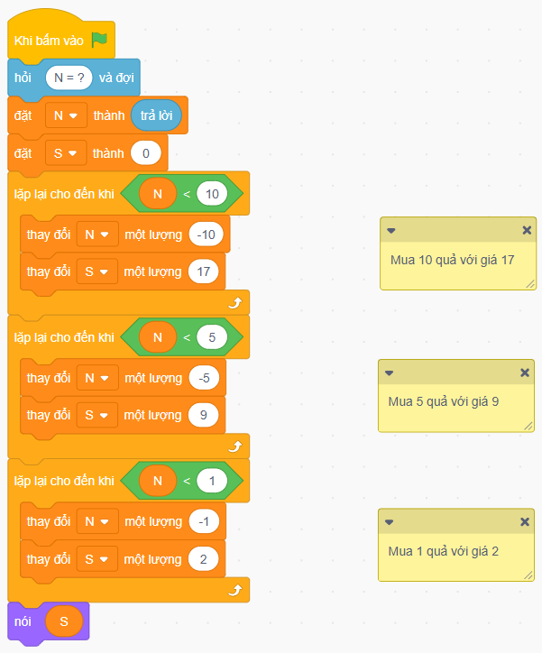
Cách 2: Ta ưu tiên mua bóng ở túi 10 quả trước, số túi tối đa mua được sẽ là N//10, số bóng còn dư ta sẽ ưu tiên mua ở túi 5 quả, sau đó là mua lẻ từng quả.
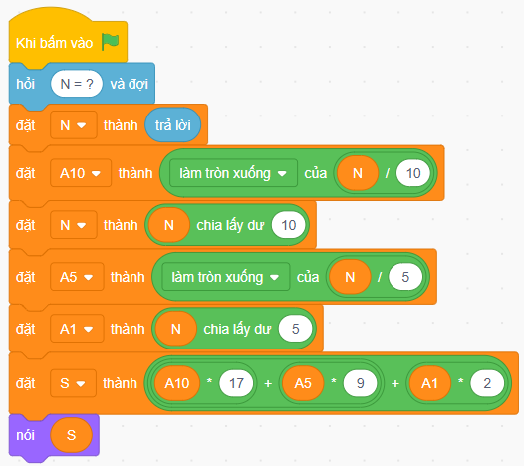
Bài 32. Khuyến mãi (THTA 2025 quận Hải Châu - Đà Nẵng)
Dựa trên số lượng sản phẩm N:
- 1 đến 10 sản phẩm (TH 1): Giá 20000 VNĐ / sản phẩm.
Tiền = N * 20000
- 11 đến 50 sản phẩm (TH 2):
- 10 sản phẩm đầu tiên: 10 * 20000
- Các sản phẩm từ 11 đến N (N - 10): 18000 VNĐ / sản phẩm.
Tiền = 10 * 20000 + (N - 10) * 18000
- Trên 50 sản phẩm (TH 3):
- 10 sản phẩm đầu tiên: 10 * 20000
- Các sản phẩm từ 11 đến 50 (40 sản phẩm): 40 * 18000
- Các sản phẩm từ 51 đến N (N - 50): 15.000 VNĐ / sản phẩm.
Tiền = 10 * 20000 + 40 * 18000 + (N - 50) * 15000
Trường hợp | Điều kiện | Công thức tính tiền
TH1 | N ≤ 10 | N + 20000
TH2 | 10 < N ≤ 50 | 10 * 20000 + (N - 10) * 18000
TH3 | N > 50 | 10 * 20000 + 40 * 18000 + (N - 50) * 15000

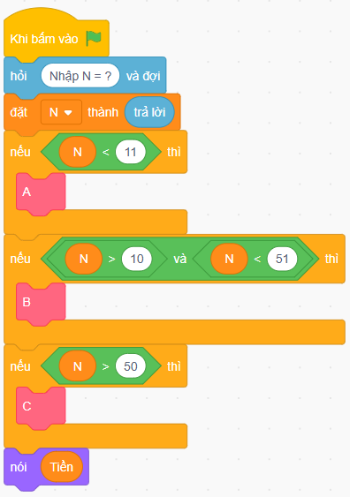
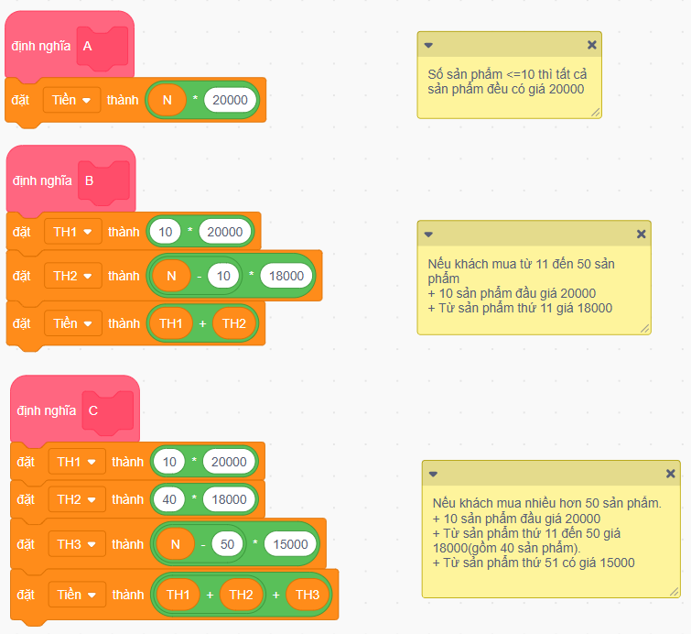
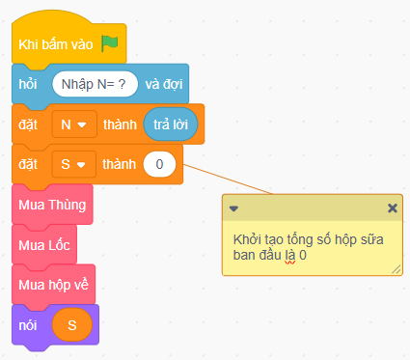
Bài 33. Tặng sữa (THTA 2025 quận Hòa Vang, Đà Nẵng)
- Với 48 hộp ta có:
+ Mua 1 thùng 48 hộp giá 285
nghìn đồng.
+ Mua theo lốc 4 hộp, ta cần mua
12 lốc, giá 25 x 12 = 300 nghìn
đồng.
+ Mua lẻ từng hộp, ta cần mua 48
hộp, giá 7 x 48 = 336 nghìn
đồng.

→ Mua theo thùng sẽ rẻ hơn mua theo lốc, mua theo lốc sẽ rẻ hơn mua lẻ từng hộp.
Vậy ta sẽ ưu tiên mua theo thùng trước, khi số tiền không đủ mua 1 thùng ta sẽ chuyển
mua theo lốc, số tiền không đủ mua lốc ta mới chuyển sang mua lẻ theo hộp.
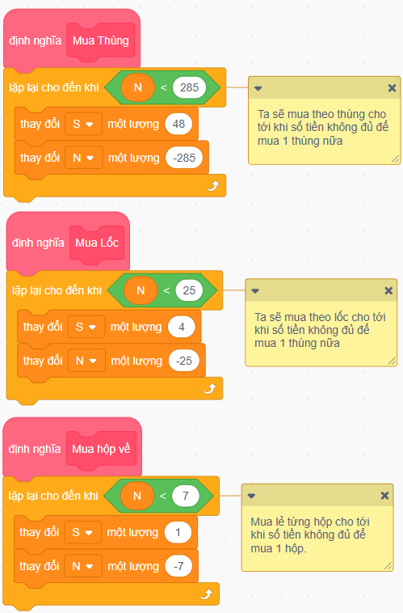
Với cách này, nếu N quá lớn, có thể sẽ bị quá thời gian (Đề không nói về giới hạn của N)
Cách 2:
- Mua 1 thùng 48 hộp giá 285 nghìn đồng. Với số tiền là N nghìn đồng, ta gọi T là
số thùng sữa tối đa có thể mua, khi đó ta có T = N//285 với (// là phép chia lấy
phần nguyên - Làm tròn xuống trong scratch). Số tiền dư sau khi mua lúc này là
N%285.
- Mua 1 lốc 4 hộp giá 25 nghìn đồng. Với số tiền còn lại là N nghìn đồng ta đã tính
bên trên, ta gọi L là số lốc sữa tối đa có thể mua, khi đó ta có L = N//25. Số tiền dư sau khi mua lúc này là N%25.
- Mua lẻ 1 hộp giá 7 nghìn đồng. Với số tiền còn lại là N nghìn đồng ta đã tính bên trên, ta gọi H là số hộp sữa tối đa có thể mua, khi đó ta có H = N//7.
→ Số hộp sữa tối đa có thể mua S = T x 48 + L x 4 + H x 1
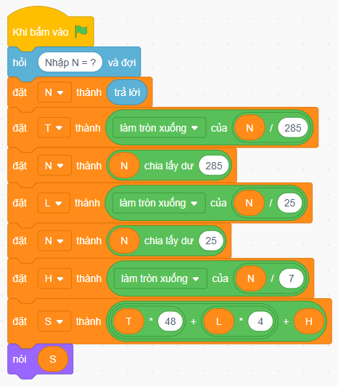
Bài 34. Đổi tiền (THTA 2025 tỉnh Hà Tĩnh)
- Cô Hoa có 3 loại tiền với mệnh giá 1000 đồng, 2000 đồng và 5000 đồng. Để số
lượng tờ tiền trả lại ít nhất thì ta sẽ ưu tiên trả tiền loại mệnh giá 5000 trước, sau
đó đến 2000, và cuối cùng là 1000.
Cách 1: Ta sử dụng câu lệnh lặp để xác định số lượng tờ tiền như sau:
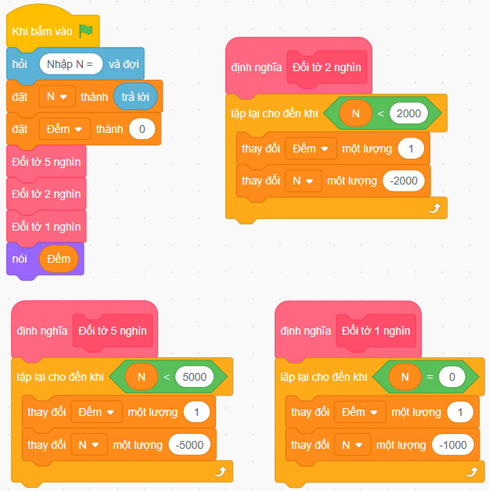
- Sử dụng lặp, chương trình sẽ bị quá thời gian ở một số test, không đạt tối đa số
điểm của bài. Ta sẽ xét cách làm dưới đây.
Cách 2:
- Ta ưu tiên đổi tờ tiền mệnh giá 5000 trước, số tờ có thể đổi là A = N//5000 với
(// là phép chia lấy phần nguyên - Làm tròn xuống trong scratch). Số tiền còn phải đổi còn lại là N%5000.
- Tiếp theo ta sẽ đổi tiền mệnh giá 2000, số tờ có thể đổi là B = N//2000 với (//) là
phép chia lấy phần nguyên - Làm tròn xuống trong scratch). Số tiền còn phải đổi còn lại là N%2000.
- Nếu vẫn còn tiền cần phải đối thì ta sẽ đổi mệnh giá 1000.
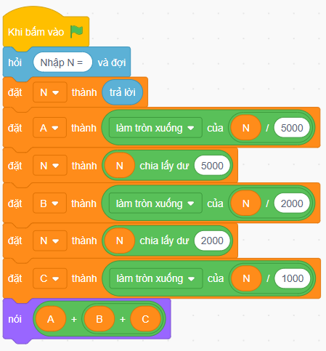
Bài 35. Ngày tháng (THTA 2024 quận Nam Từ Liêm - Hà Nội)
Ta sẽ đi xét các trường hợp không hợp lệ của ngày tháng:
- Số ngày sẽ trong phạm vi từ 1 đến 31, ngoài phạm vi này là không hợp lệ.
- Số tháng sẽ trong phạm vi từ 1 đến 12, ngoài phạm vi này là không hợp lệ.
- Nếu số ngày là 31 thì số tháng không thể là 9, 11, 4 hoặc 6.
- Nếu là tháng 2 thì ta kiểm tra năm nhuận để tính số ngày. Năm nhuận có 29 ngày
còn lại sẽ là 28 ngày.
- Khi không thuộc các trường hợp loại trừ trên thì ngày tháng nhập vào là hợp lệ.
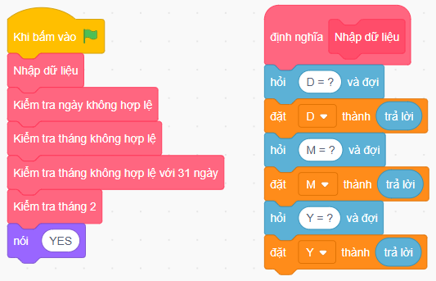
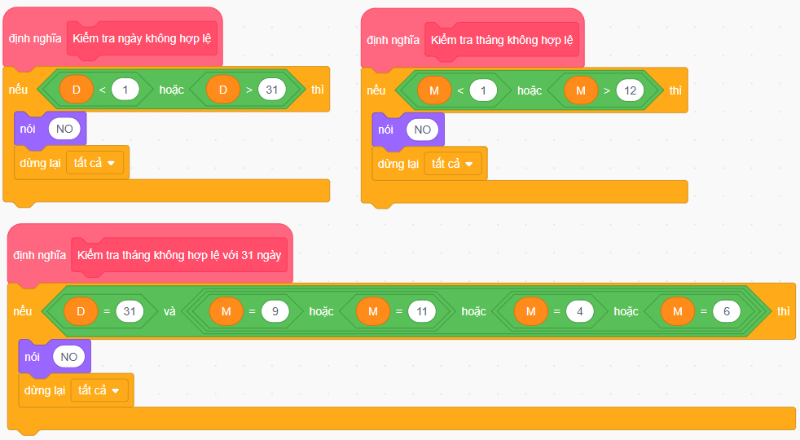
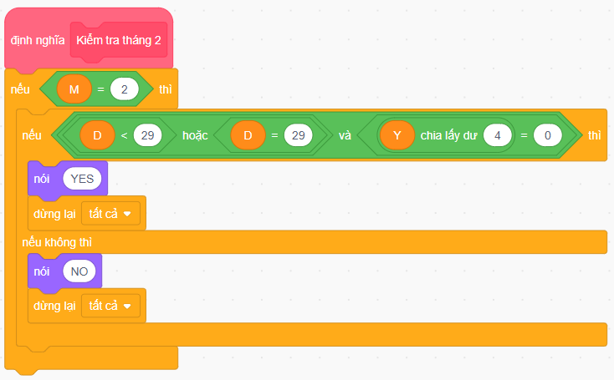
Bài 36. Xem giờ (THTA 2024 tỉnh Thái Bình)
Cách 1: Lặp để kiểm tra
- Bắt đầu từ 2 giờ. Lặp cho tới khi giờ = K, tăng giờ lên 1, nếu đang là 12 giờ thì
chuyển sang 1 giờ.
Cách 2:
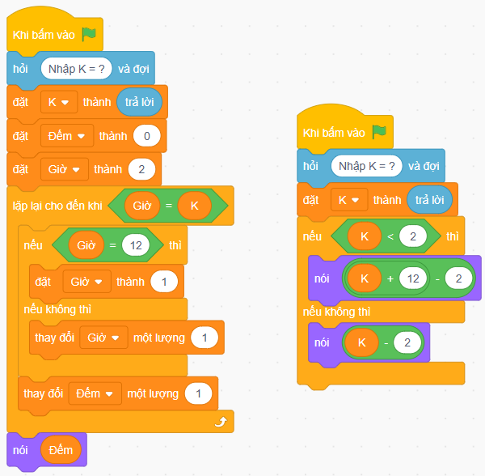
Cả hai cách trên đều đạt được 100% số điểm.
Bài 37. Ghép số (THTA 2024 quận Hòa Vang - Đà Nẵng)
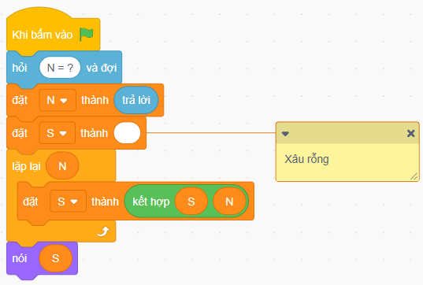
Với bài tập này, ta có nhiều cách để thực hiện. Sau đây sẽ là 3 cách giải được đưa ra cho bài toán này. Bạn có thể giải bằng những cách khác nữa nhé.
Cách 1: Lặp n lần, mỗi lần gấp 10 giá trị hiện tại cộng thêm chữ số n ở hàng đơn vị.
Cách 2: Lặp n lần, mỗi lần in ra 1 số n.
Cách 3: Với n là xâu kí tự, ta chỉ cần nhân giá trị n lên n lần.
Chương trình 1:

Chương trình 2:
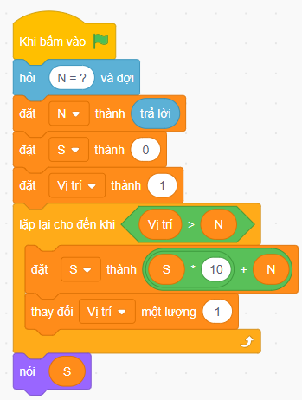
Bài 38. Tổng chữ số (THTA 2025 tỉnh Bà Rịa - Vũng Tàu)
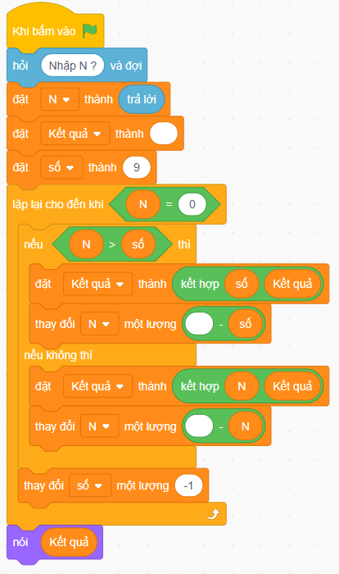
- Ta chọn lần lượt chữ số lớn nhất ở hàng đơn vị, giảm dần cho tới khi tổng chữ số bằng 0.
Ví dụ:
- Nếu n = 10:
Lấy 9 (còn thiếu 1), rồi lấy 1.
Ghép lại: 19.
- Nếu n = 22:
Lấy 9 (còn 14), lấy 8 (còn 6), lấy 5 (còn 0).
Ghép lại: 589.

Bài 39. Số nhỏ nhất (THT 2024 quận Hải Châu - Đà Nẵng)
Cách 1: Lập giá trị số có K chữ số từ số nhỏ nhất đến số lớn nhất. Khi gặp số có tổng chữ số bằng T thì ta in ra chữ số cần tìm và dừng lại. Nếu chương trình chạy hết vòng lặp mà chưa tìm ra giá trị số thì ta in ra NO (không tìm được số tự nhiên thỏa mãn yêu cầu đề bài.
- Số có K chữ số nhỏ nhất, min = 10^{K-1}
- Số có K chữ số lớn nhất, max = 10^{K} – 1
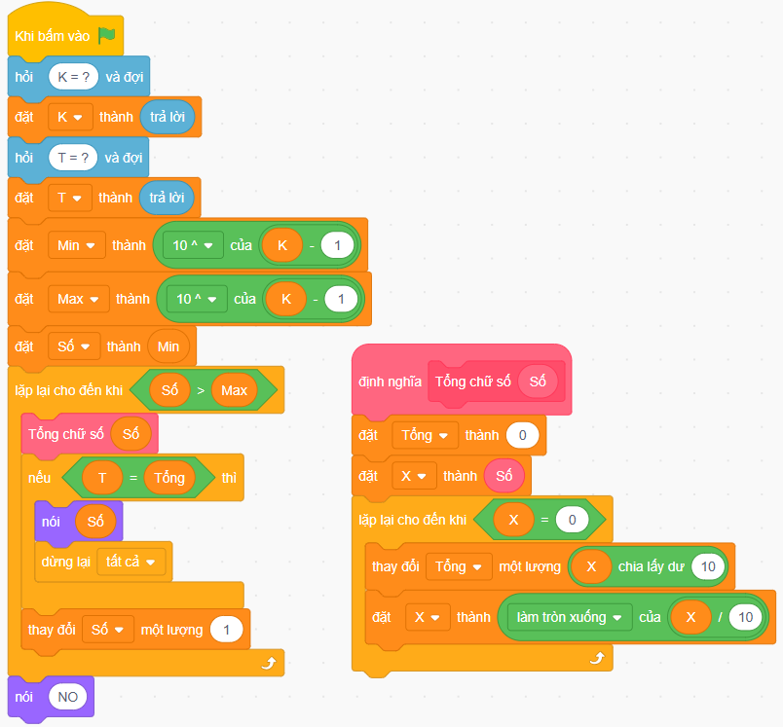
Hai cách tổng quát tính tổng chữ số của một số:
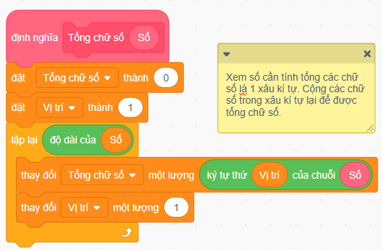
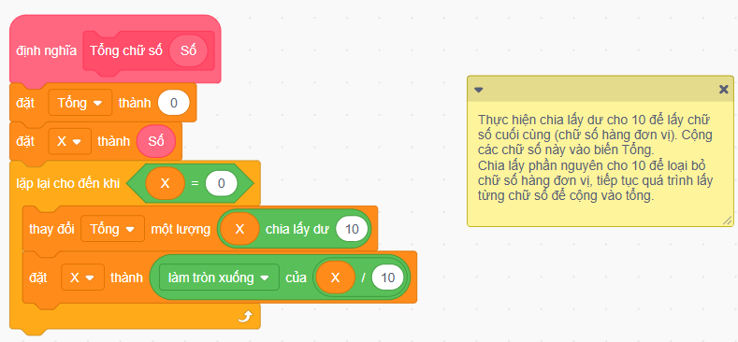
Cách làm này chỉ thực hiện được với những giá trị K nhỏ. Khi K lớn, chương trình
sẽ bị quá thời gian.
Cách 2: Ta xét thuật toán khác, giúp tối ưu bài toán như sau:
- Ta có, nếu tổng T < 1 hoặc tổng T > 9 * K thì không thể tìm được số tự nhiên theo yêu cầu của đề bài.
- Ngược lại, ta tạo 1 danh sách gồm có K phần tử (tương ứng với K chữ số của số
cần tìm). Phần tử đầu tiên ta đặt bằng 1. Ta duyệt danh sách từ phần tử cuối cùng về phần tử đầu tiên, Nếu T ≥ 9 thì ta đặt giá trị phần tử đang kiểm tra bằng 9, ngược lại giá trị phần tử sẽ có giá trị T, ta thực hiện đến phần tử thứ 1 của danh sách hoặc T = 0 thì dừng lại. Ta ghép các phần tử của danh sách để tạo thành số cần tìm.

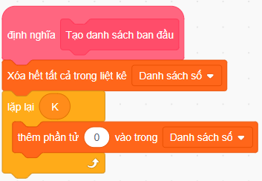
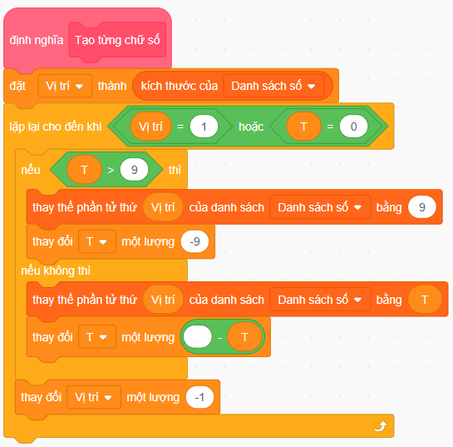
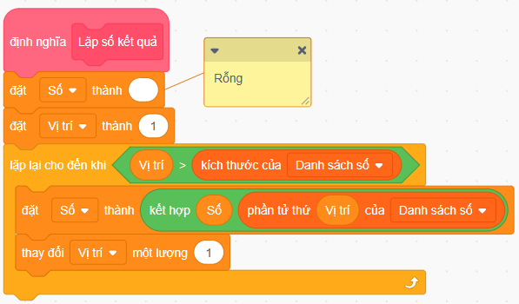
Với cách làm này, ngoài việc sử dụng danh sách, ta cũng có thể sử dụng xâu kí tự,
chương trình tham khảo như sau:
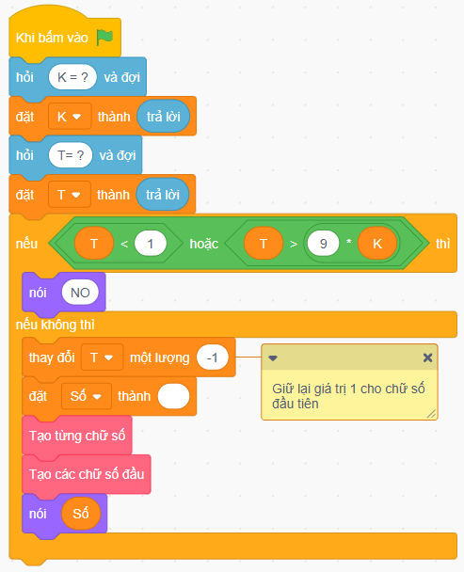
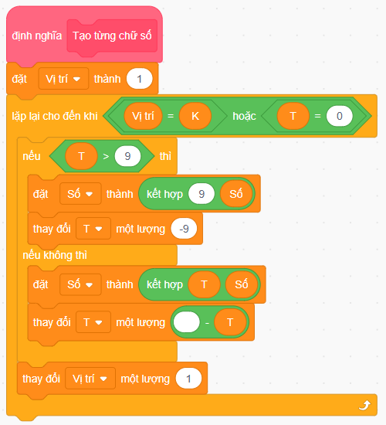
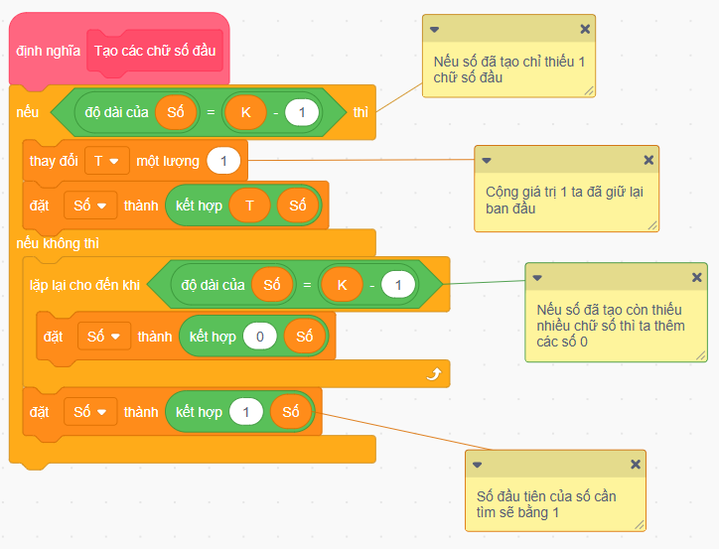
Bài 40. Phép chia hết (THTA 2025 quận Ngũ Hành Sơn – Đà Nẵng)
Cách 1: Sử dụng lặp số từ 1 đến N – 1( bé hơn N). Số nào chia hết cho 5 hoặc 7 thì tăng đếm.
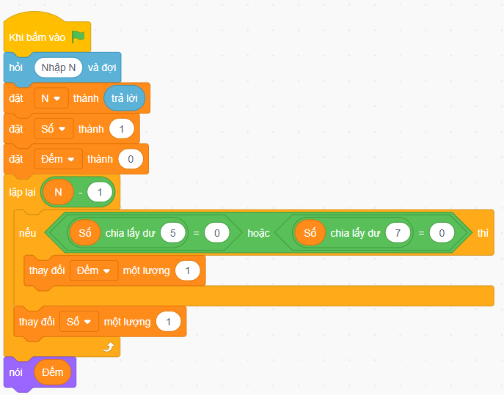

Cách 2: Ta có: Số lượng số chia hết cho X từ 1 đến N là [N/X]
- Số lượng số chia hết cho 5, bé hơn N là D5 = (N - 1)//5 trong đó // là phép chia lấy phần nguyên - trong scratch là phép làm tròn xuống.
- Số lượng số chia hết cho 7, bé hơn N là D7 = (N - 1)//7
- Trong các số chia hết cho 5, chia hết cho 7 sẽ có những số trùng nhau (là những số
vừa chia hết cho 5 vừa chia hết cho 7 như các số 35, 70 -... ) - đây là những số chia
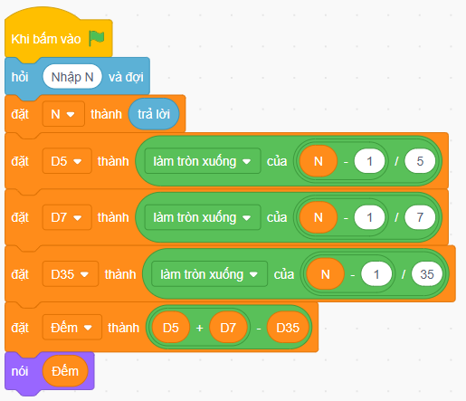
hết cho 35. Những số này được tính 2 lần, vậy ta phải trừ đi những số này để có được kết quả chính xác.
- Số lượng số chia hết cho 35, bé hơn N là D35 = (N – 1)//35
→ Số lượng số chia hết cho 5 hoặc 7, bé hơn N là
Đếm = D5 + D7 - D35

Bài 41. Tô màu bóng (THTA 2025 sơ khảo toàn quốc lần 1)
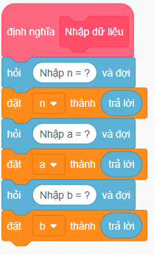
Với 50% số test đầu tiên (N ≤ 100), ta có thể sử dụng vòng lặp để thực hiện.
định nghĩa Nhập dữ liệu
- Lặp số thứ tự từ 1 đến N, ta đếm số quả bóng được tô màu đỏ hoặc màu xanh (số thứ tự chia hết cho a hoặc chia hết cho b).
- Số quả bóng tô màu vàng bằng số quả bóng ban đầu (N quả bóng) trừ đi số quả bóng đã tô màu đỏ/xanh.

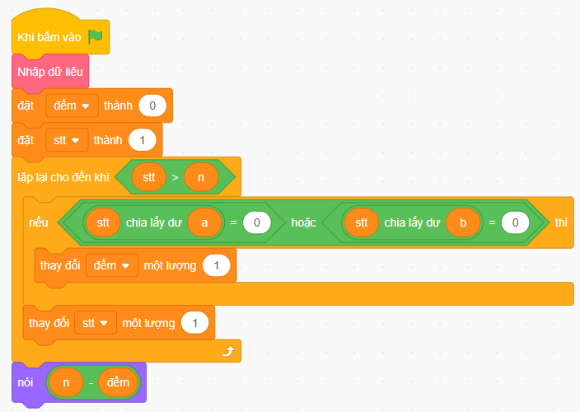
→ Cách làm lặp này sẽ bị quá thời gian khi N lớn tới 10⁸, lúc này ta xét thuật toán tối ưu như sau:
- BTC tô màu đỏ lên những quả bóng có số thứ tự chia hết cho a . Số quả bóng được tô màu đỏ lúc này là [N/a].
- Sau đó BTC tô màu xanh lên những quả bóng có số thứ tự chia hết cho b; (Ở bước này nếu một quả đã đỏ mà cũng chia hết cho b, nó sẽ thành xanh, vì tô theo thứ tự). Lúc này số quả bóng được tô màu xanh là [N/b]
- Trong quá trình tô màu đỏ tô màu xanh sẽ có những quả vừa được tô màu đỏ, sau đó sẽ được tô màu xanh vì chia hết cho a và cũng chia hết cho b. Vậy nên khi ta đếm theo công thức trên, có những quả bóng sẽ được tính 2 lần. Nên khi tính số lượng bóng đã tô màu đỏ, màu xanh, ta cần trừ đi số quả bóng được tô 2 lần (tính 2 lần). Những quả bóng được tính 2 lần là những quả bóng có stt chia hết cho cả a và b, tức là chia hết cho bội chung nhỏ nhất của a, b.
- Cuối cùng những quả còn lại (không bị tô đỏ hoặc xanh) sẽ được tô màu vàng.
→ Số bóng vàng = số lượng bóng ban đầu - số bóng đã được tô màu đỏ hoặc xanh.
→ Số bóng vàng = N - ( [N/a] + [N/b] - [N/BCNN(a,b)]
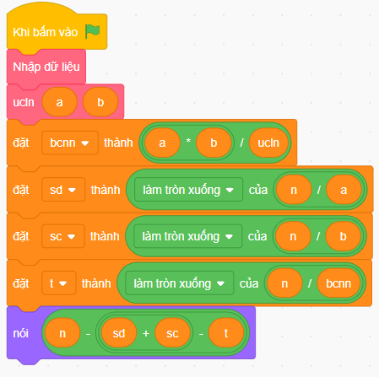
Bài 42. Tìm X (THTA 2024 sơ khảo TP Hà Nội)
Cách 1: Ta khởi tạo số X bắt đầu từ 1, tăng X lên 1 đơn vị cho tới khi X > N thì
dừng lại. Với mỗi giá trị X, ta kiểm tra, nếu X chia hết cho A và không chia hết cho B,
hoặc X chia hết cho B mà không chia hết cho A thì ta đếm.
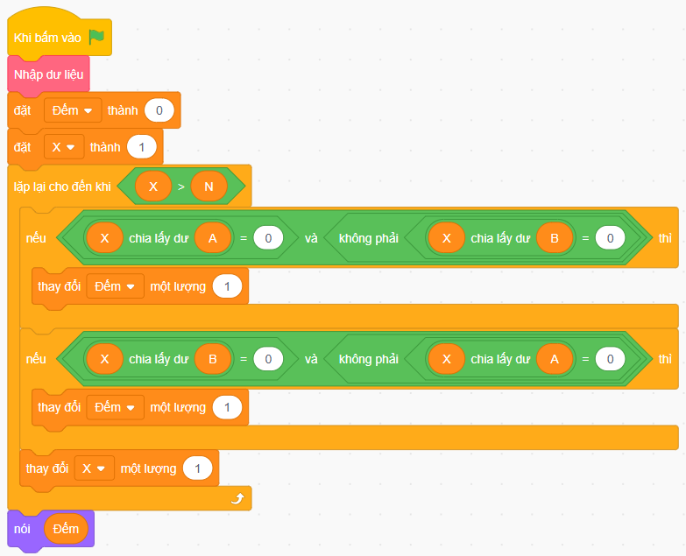
Cách làm lặp như trên sẽ không tối ưu, chạy chấm điểm bị quá thời gian. Ta sẽ xét
thuật toán tối ưu ở cách dưới đây.
Cách 2:
Để đếm số lượng số chia hết cho X từ 1 đến N, ta có: đếm = N//X
Ta sẽ đếm được số lượng số chia hết cho A, số lượng số chia hết cho B từ 1 đến N. Trong
số lượng ta đếm sẽ có những số chia hết cho cả A và B, ta đếm lần 1 ở (N/ /A), đếm lần 2
ở (N//B), nên ta sẽ phải trừ đi những số này 2 lần. Những số vừa chia hết cho A, vừa chia
hết cho B là những số chia hết cho bội chung nhỏ nhất của 2 số A, B.
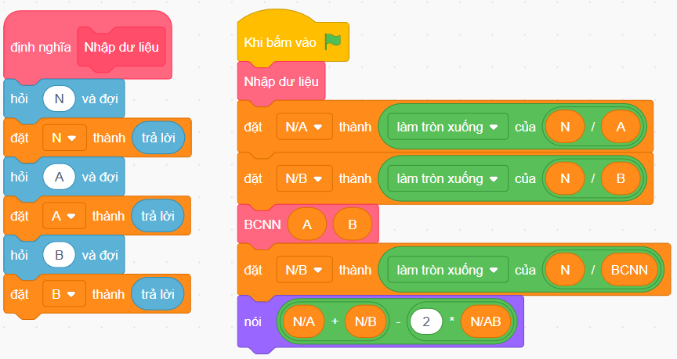
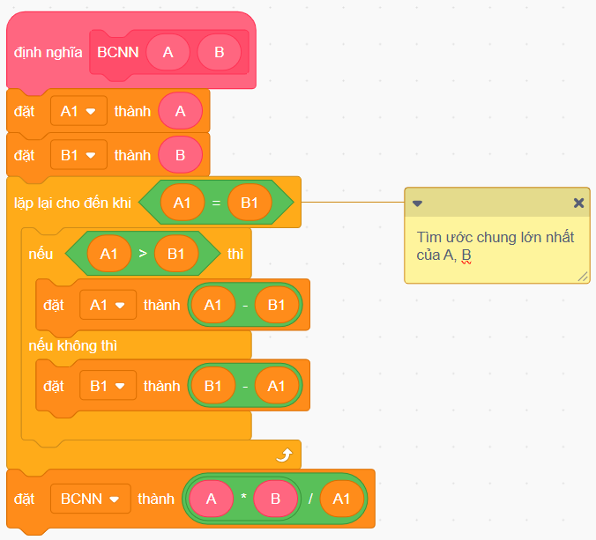
Bài 43. Xếp hình vuông (THTA 2024 TP Bắc Giang - Bắc Giang)
- Ta sẽ thử từng trường hợp của K, với K từ 10 đến 20.
- Với mỗi giá trị của K, số hình vuông kích thước K x K có thể xếp trên 1 hàng có độ dài A là [A/K], số hình vuông kích thước K x K có thể xếp trên 1 hàng có độ dài B là [B/K]. Với | | là chia lấy phần nguyên, hay làm tròn xuống của phép chia.
- Diện tích phần hình vuông đã xếp vào:
([A/K] x K) x ([B/K] x K)
- Diện tích phần còn thừa là diện tích khung hình chữ nhật A x B trừ đi diện tích phần các hình vuông đã được xếp vào.

Bài 44. Hoán đổi (THTA 2024 quận Sơn Trà - Đà Nẵng)
- Ta sử dụng biến tạm1 để lưu kí tự thứ a của chuỗi S ; biến tạm2 để lưu kí tự thứ b của chuỗi S.
- Sau đó ta duyệt xâu kí tự S từ đầu đến cuối xâu. Nếu vị trí là a thì ta lấy giá trị biến tạm2 đưa vào xâu mới, vị trí là b thì ta lấy giá trị biến tạm 1 đưa vào xâu mới.
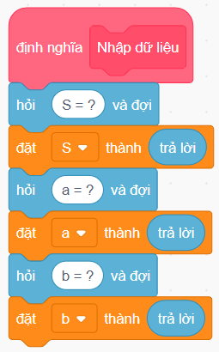
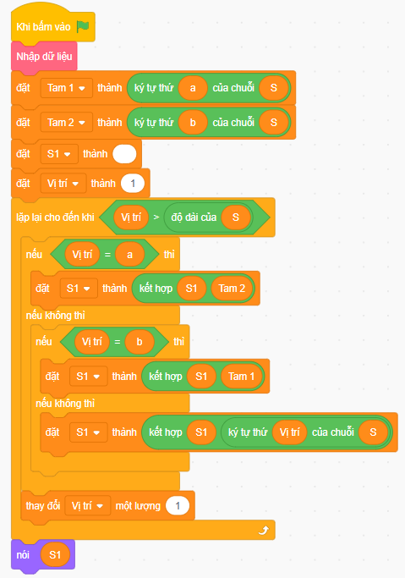
Bài 45. Xếp sách (THTA 2024 quận Liên Chiểu – Đà Nẵng)
Duyệt các kí tự trong xâu S, ta sử dụng xâu a, t, v để lưu lại các kí tự A, T, V tương ứng có trong xâu S ban đầu. In ra t + v + a để được kết quả theo yêu cầu của bài toán.
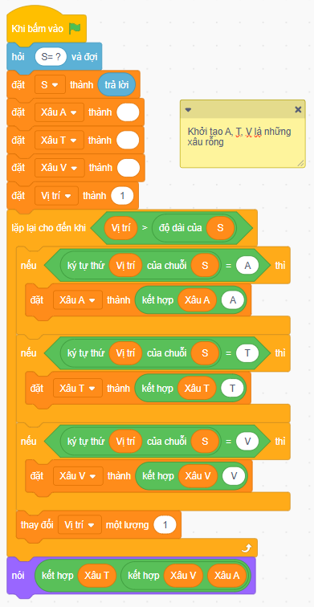
Tạo định nghĩa giúp chương trình ngắn gọn, có tính tổng quát hơn như sau:
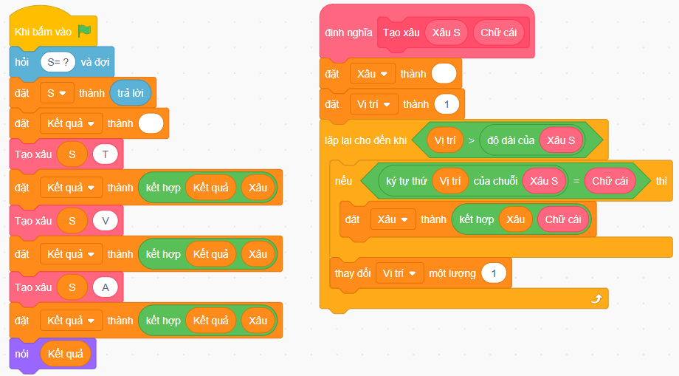
Code gọn hơn như sau:
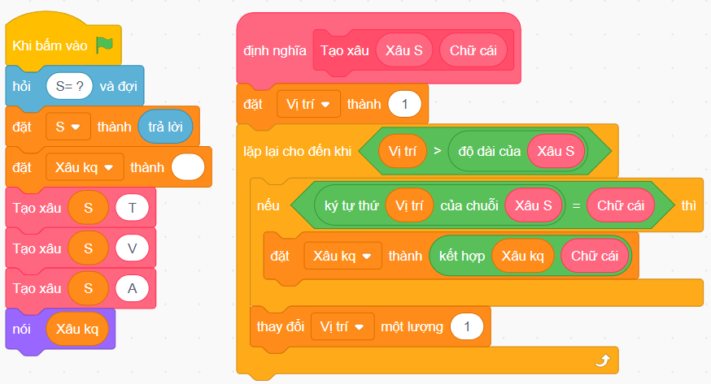
Bài 46. Đồng phục (THTA 2025 quận Hòa Vang, Đà Nẵng)
- Gọi D1 là số lượng kí tự S trong chuỗi nhập vào.
- Gọi D2 là số lượng kí tự M trong chuỗi nhập vào.
- Gọi D3 là số lượng kí tự L trong chuỗi nhập vào.
→ Số lượng mét vải cần sử dụng = D1 x 2 + D2 x 3 + D3 x 4
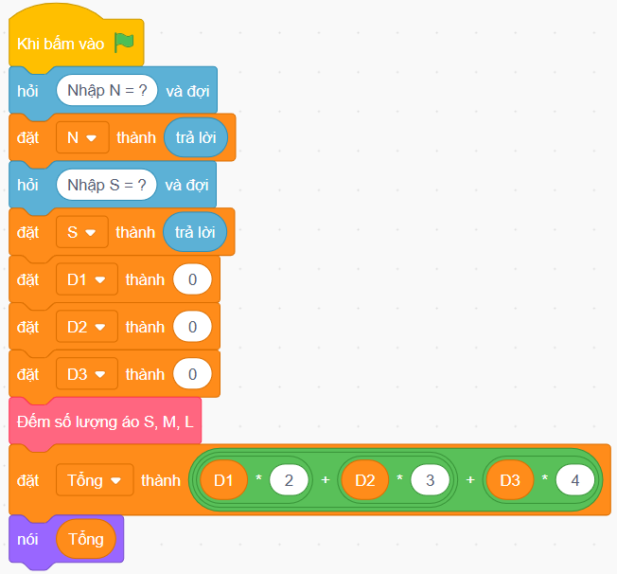
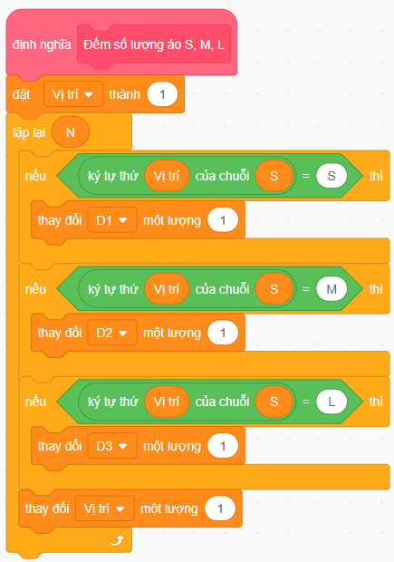
Bài 47. Xâu kí tự (THTA 2024 Yên Mỹ - Hưng Yên)
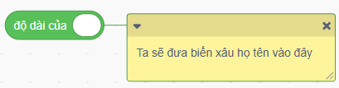
Để đếm số lượng kí tự của xâu
Họ tên vừa nhập, ta sử dụng
câu lệnh "Độ dài của ... "
- Tách lấy tên ta sẽ duyệt các kí
tự từ cuối xâu tiến dần về đầu xâu cho tới khi gặp dấu cách trống thì dừng lại.
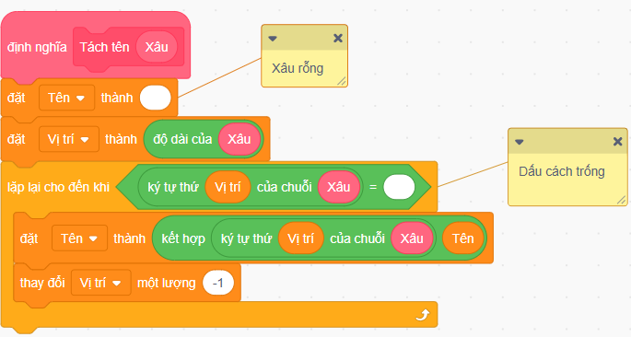
- Để lấy xấu đảo ngược, ta có thể duyệt xâu từ cuối về đầu xâu, cộng (nối) từng kí tự vào xâu đảo ngược.
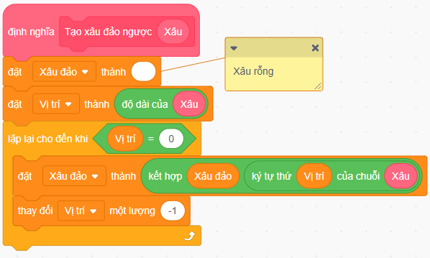
Chương trình chính:

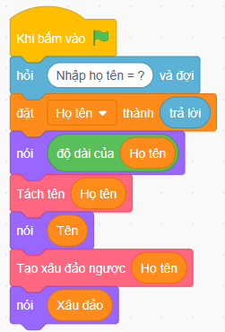

Bài 48. Tách xâu (THTA 2024 Thị xã Thái Hòa - Nghệ An)
- Ta khởi tạo xâu S1, S2 là các xâu rỗng. Kiểm tra từng kí tự trong xâu S nhập vào. Nếu kí tự đang kiểm tra có trong xâu "1234567890" thì đó là kí tự chữ số, ta sẽ thêm kí tự này vào xâu S2. Ngược lại thì đây sẽ là kí tự chữ cái, ta thêm kí tự này vào xâu S1.
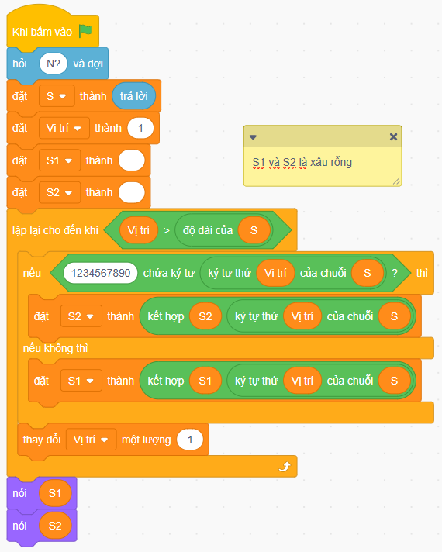
Bài 49. Đổi chỗ (THTA 2025 Đông Triều - Quảng Ninh)
- Để có thể biến đổi chuỗi thành "abc" bằng cách thực hiện đúng một lần đổi chỗ hai ký tự bất kỳ thì chuỗi cần biến đổi cần có 1 kí tự đã đúng vị trí, 2 kí tự sai vị trí (và ta sẽ đổi chỗ 2 kí tự này).
- Ta sẽ lần lượt kiểm tra:
- Nếu kí tự thứ nhất là kí tự a thì đúng vị trí
- Nếu kí tự thứ 2 là b thì đúng vị trí
- Nếu kí tự thứ 3 là c thì đúng vị trí
Mỗi lần có kí tự đúng vị trí ta sẽ tăng đếm thêm 1 đơn vị. Nếu cuối cùng đếm = 1 thì ta có thể thực hiện đổi chỗ 1 lần theo yêu cầu của đề bài.
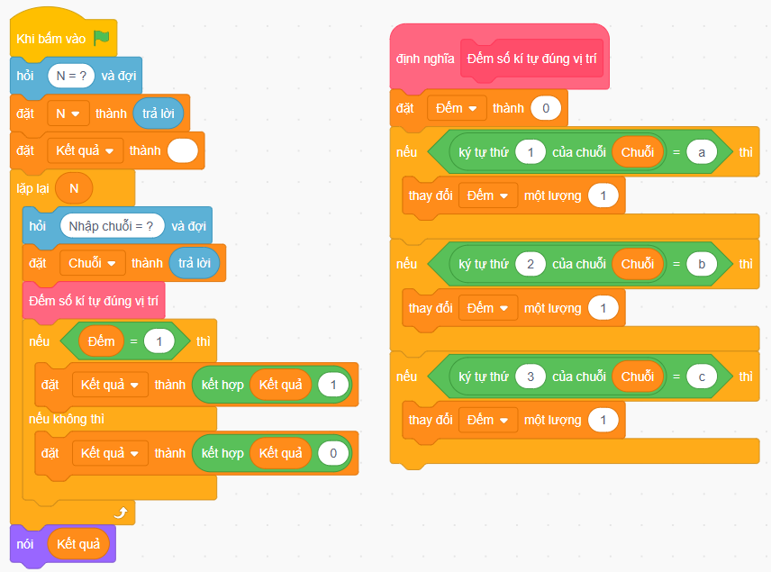
Bài 50. Nét chạm mặt đất (THTA 2025 quận Liên Chiểu, Đà Nẵng)
- Với các ký tự A, F, H, I, K, N, ta thấy các kí tự có 1 nét chạm đất là kí tự F và kí tự I, các kí tự còn lại đều có 2 nét chạm đất.
- Ta sẽ duyệt chuỗi S từ kí tự đầu tiên đến kí tự cuối cùng, nếu kí tự đó là F hoặc I thì ta cộng thêm 1 vào số nét chạm đất (ta sẽ dùng biến Tổng), ngược lại ta sẽ cộng thêm 2.
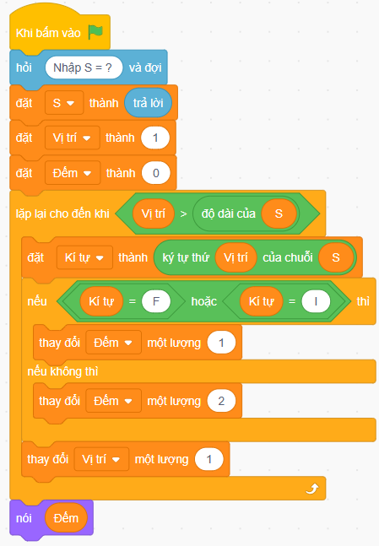
Bài 51. Xếp chữ cái (THTA 2024 quận Thanh Khê - Đà Nẵng)
Cách 1:
Tạo xâu S1 chứa liên tiếp các chữ cái mà Tom xếp. Tạo xâu S2 chứa liên tiếp các chữ cái mà Jerry xếp. Xâu S gồm xâu S1 và S2 cộng lại với nhau. Lập K vị trí đầu tiên của xâu S để đếm số lượng chữ cái A theo yêu cầu đề bài.
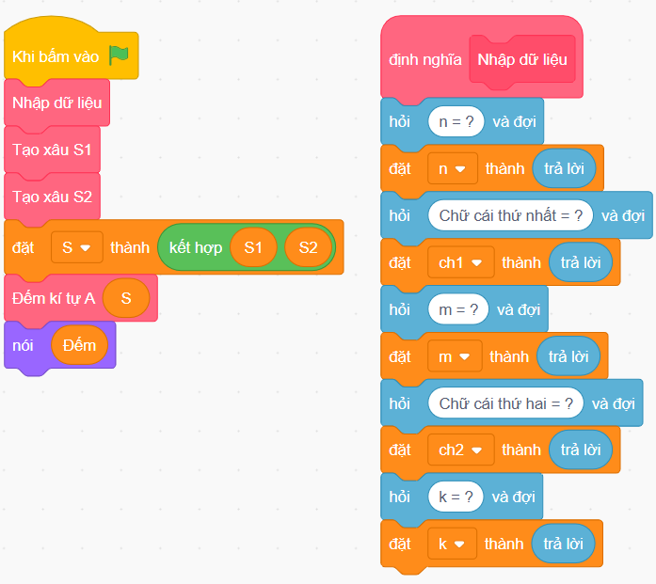
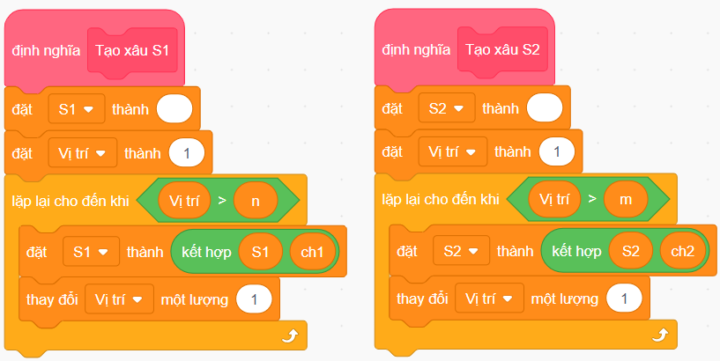
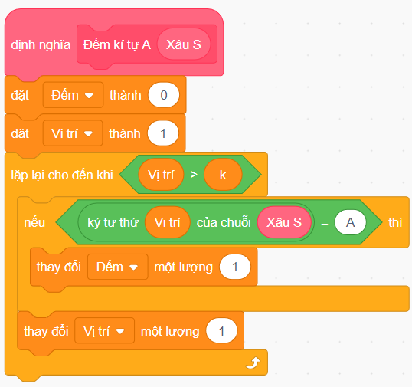
Cách 2:
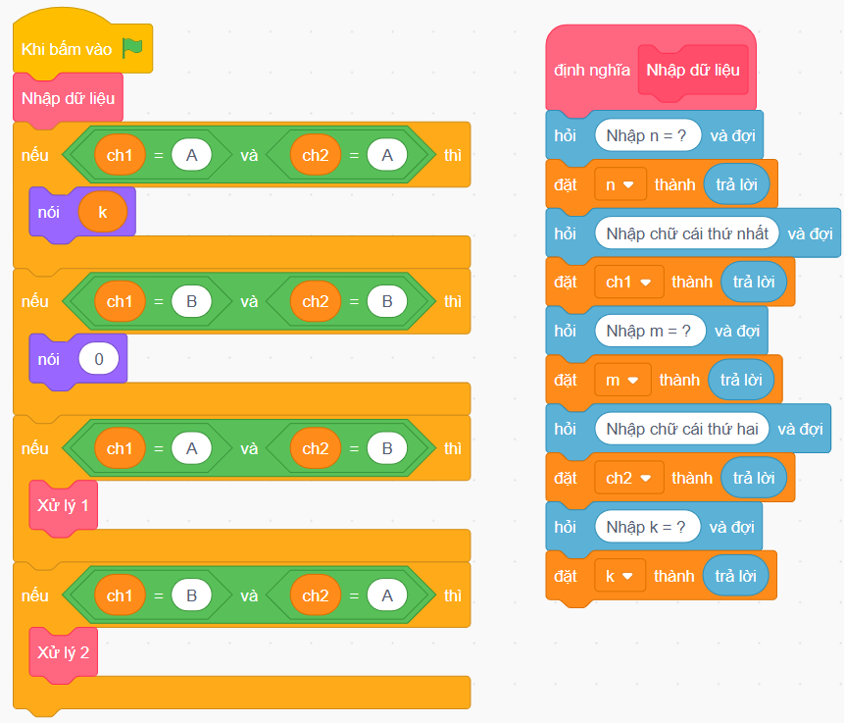
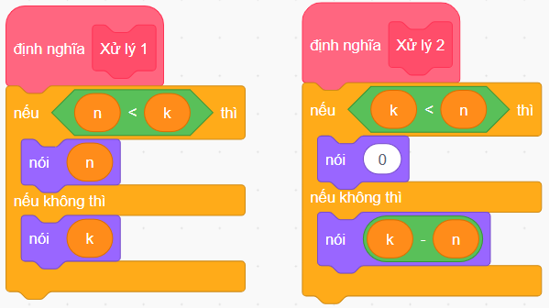
Ý tưởng của cách này như sau:
- Nếu cả hai bạn đều xếp chữ A thì số lượng chữ A lấy được là k chữ.
- Nếu cả hai bạn đều xếp chữ B thì sẽ không thể lấy được chữ A nào cả.
- Nếu Tom xếp các chữ A, Jerry xếp chữ B thì số lượng chữ A hai bạn lấy được
sẽ bằng n nếu n <= k, bằng k nếu k < n.
- Nếu Jerry xếp chữ A, Tom xếp chữ B thì hai bạn sẽ không lấy được chữ A nào nếu k ≤ n, ngược lại số chữ A lấy được sẽ là (k - n).
Bài 52. Mật khẩu (THTA 2024 tỉnh Quảng Ninh)
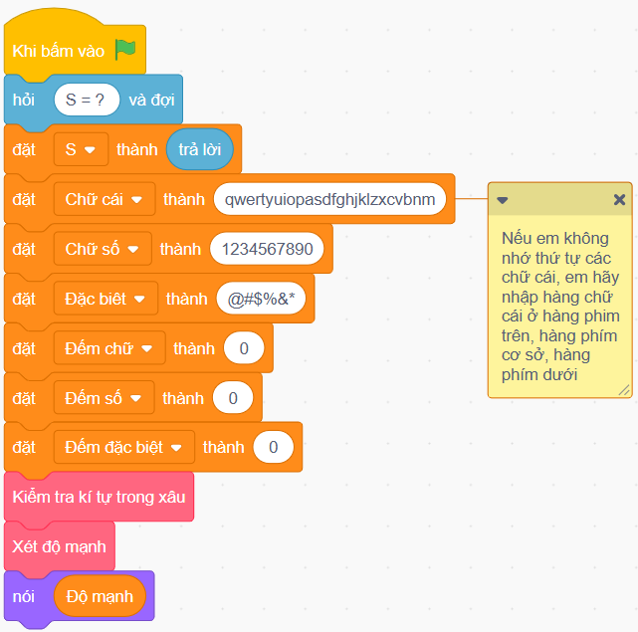
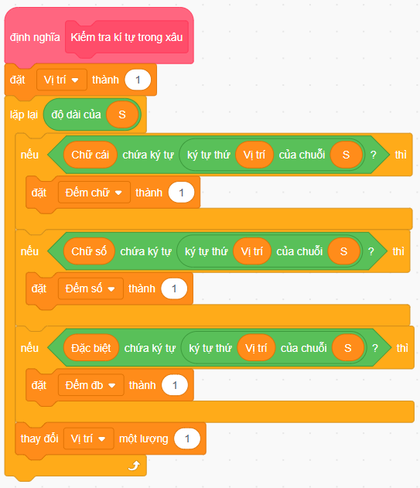
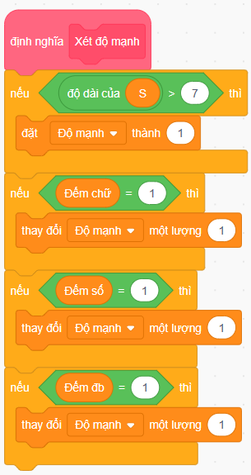

Bài 53. Ghép cặp (THTA 2025 Đông Triều - Quảng Ninh)
Bờ trái có n vị trí cùng đặc điểm, bờ phải có m vị trí cùng đặc điểm, thì có thế kết nối được n * m cặp.
- Ta thực hiện đếm, thống kê các vị trí cùng đặc điểm ở bờ trái, lưu vào danh sách, có 26 chữ cái nên sẽ có 26 vị trí cần đếm, thống kê.
- Tương tự ta thống kê bờ phải.
- Trước khi đếm, thống kê, ta cần khởi tạo danh sách 26 phần tử có giá trị bằng 0 ban đầu nhé.
- Ghép cặp 26 vị trí để đếm số lượng kết nối.
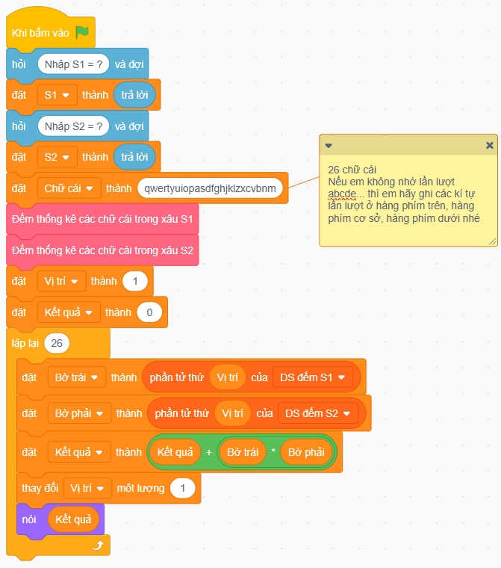
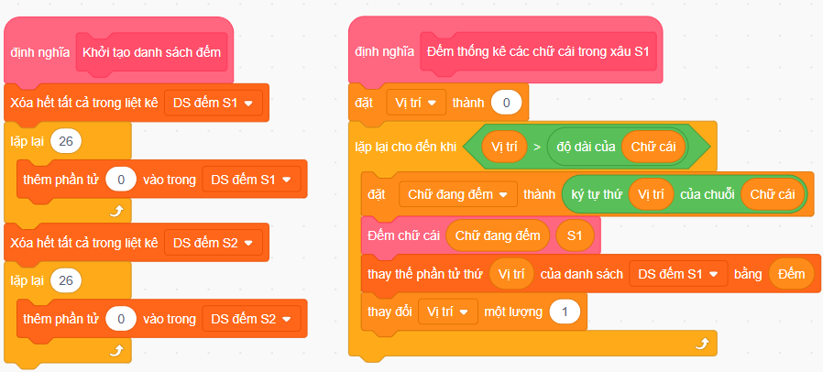

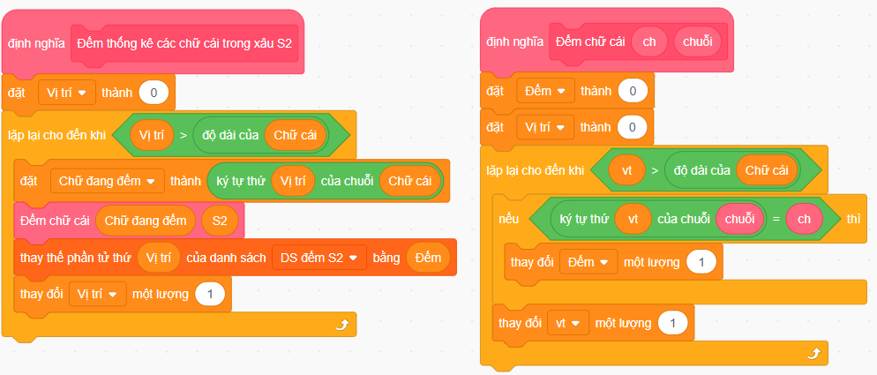
Bài 54. Tín hiệu vũ trụ (THTA 2025 quận Ngũ Hành Sơn - Đà Nẵng)
- Lặp vị trí từ đầu xâu đến cuối xâu, ta sẽ lấy 3 kí tự liên tiếp nên chỉ cần lặp đến độ dài xâu - 2.
- Lấy 3 kí tự liền nhau. Kiểm tra xem 3 kí tự này có phải là số hay không. Nếu là số thì số đó phải có tổng bằng 16 và có chữ số đầu tiên khác 0.
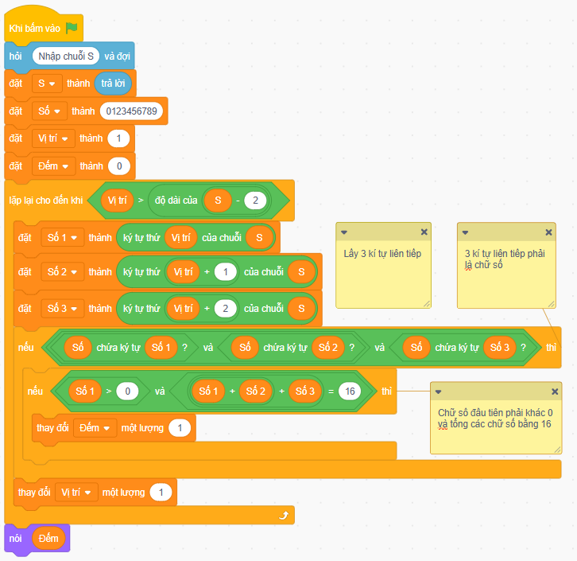
Bài 55. Đố vui (THTA 2025 quận Hải Châu - Đà Nẵng)
Duyệt xâu kí tự S, tách các số có trong xâu S và đưa các số này vào Danh sách số,
- Duyệt danh sách Số để kiểm tra các số nguyên tố có trong danh sách, đưa các số nguyên tố vào Kết quả.
- Nếu không có số nguyên tố thì độ dài kết quả sẽ bằng 0.
- Code hướng dẫn các bước như sau:
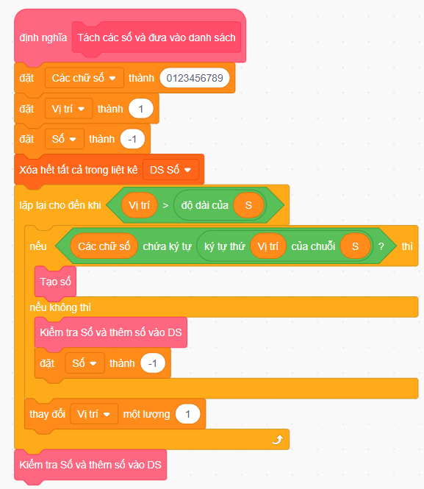
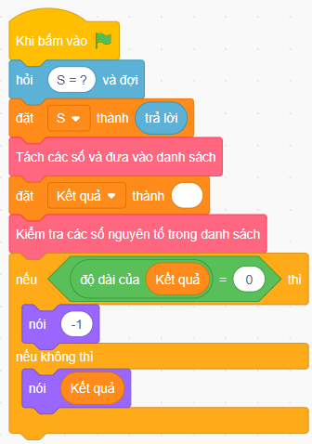

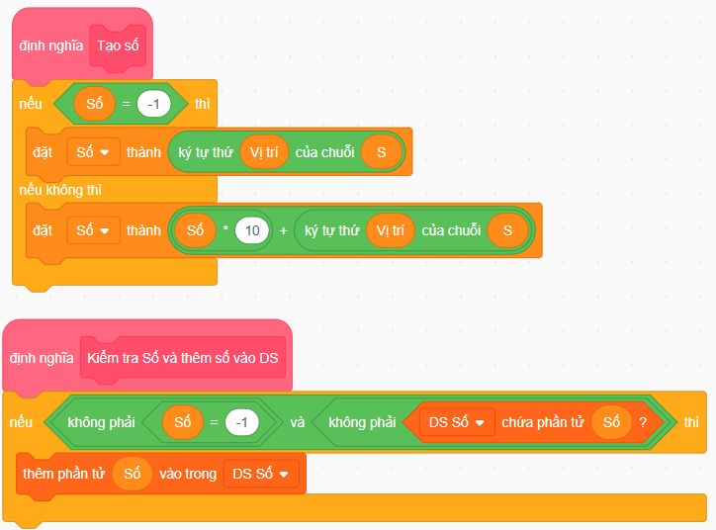

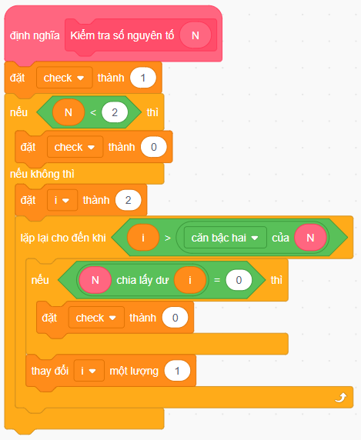
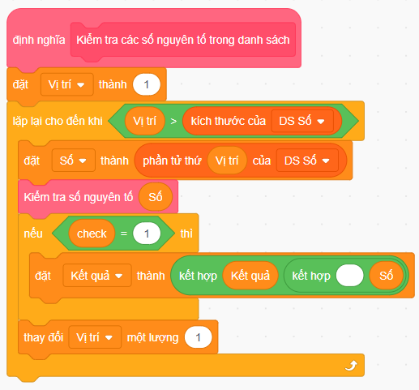

Bài 56. Mật mã (THAT 2024 Yên Mỹ - Hưng Yên)
Dãy số: 3; 5; 8; 12; 17; 23; 30; 38; ...; n có:
3 + 2 = 5
5 + 3 = 8
8 + 4 = 12
12 + 5 = 17
...
- Ta có thể thấy, kể từ số hạng thứ 2 trở đi, số hạng đứng sau bằng số hạng đứng trước cộng với một giá trị khoảng cách. Giá trị khoảng cách này đúng bằng vị trí của số hạng đó.
- Tìm số hạng thứ 25 của dãy số trên và hiển thị trên màn hình trong 5 giây.
- Để tìm số hạng thứ 25, ta sẽ liệt kê 25 số hạng này vào 1 danh sách, sau đó xuất
ra giá trị thứ 25 của danh sách đó.
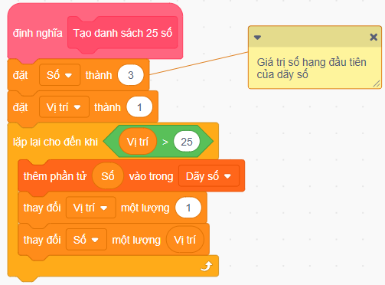
- Tính tổng các số chẵn chia hết cho 3 của danh sách 25 số trên và liệt kê các số đó vào một danh sách khác rồi xuất kết quả ra màn hình trong 5 giây.
- Ta duyệt kiểm tra các phần tử trong danh sách 25 số đã tạo ở câu a, nếu giá trị đang kiểm tra là số chẵn (chia hết cho 2) và đồng thời chia hết cho 3 thì ta đưa số này vào danh sách mới. Kết thúc, ta hiển thị danh sách này trong 5 giây, sau đó ẩn danh sách.
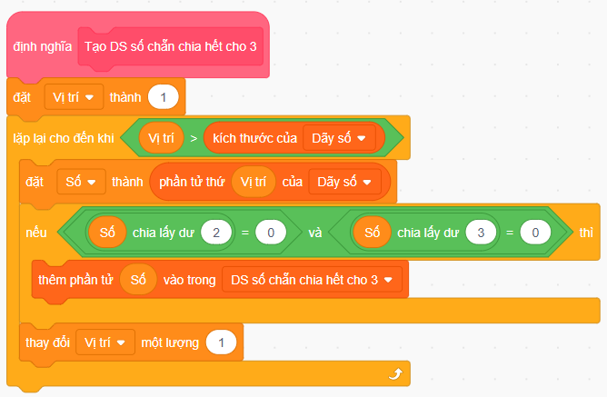
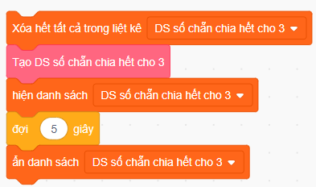
- In ra màn hình dãy số chẵn chia hết cho 3 mà em vừa tìm được, nó giống như là một mật mã để mở được đề thi học sinh giỏi năm nay và hiển thị trên màn hình.
- Ta có câu lệnh thực hiện:

Chương trình chính:
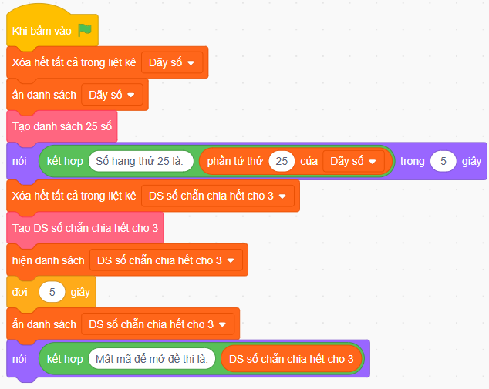
Bài 57. Ít nhất (THTA 2025 quận Hải Châu - Đà Nẵng)
Ta thực hiện lần lượt các bước sau:
- B1: Nhập danh sách các số, lưu vào 1 danh sách (DS Số), đồng thời tạo 1 danh sách lưu các số khác nhau của DS (các phần tử không trùng nhau – DS PB).
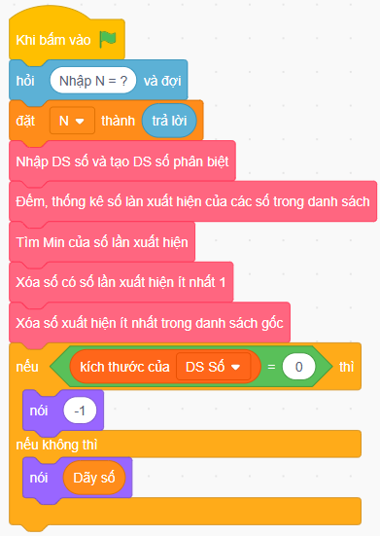
- Ta thực hiện đếm, thống kê số lần xuất hiện của các số trong danh sách. Lưu kết quả đếm thống kê vào danh sách mới.
- Dựa vào danh sách đếm, thống kê, ta tìm số lần xuất hiện ít nhất (Min).
- Điểm, thống kê số lần xuất hiện của các số trong danh sách
- Xóa các giá trị có số lần xuất hiện ít nhất trong danh sách các số phân biệt.
- Dựa vào danh sách các số phân biệt còn lại để xóa các phần tử trong danh sách ban đầu.
- Tạo dãy kết quả để in ra.
→ Ta xem các đoạn code bên dưới để thực hiện lần lượt các bước.
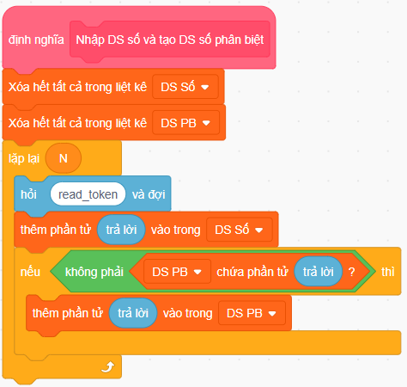
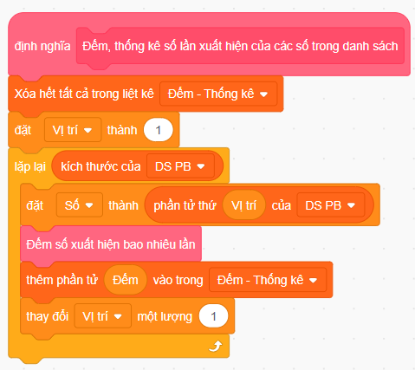
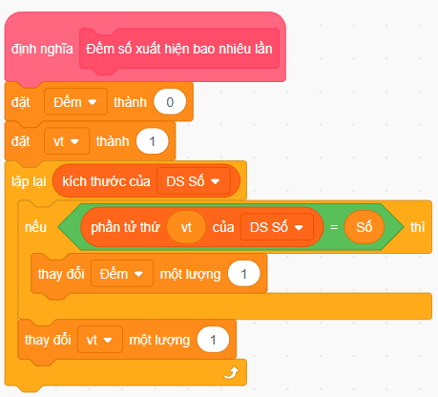
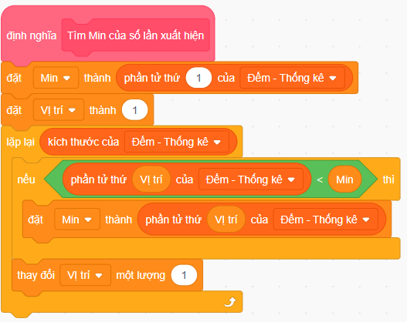
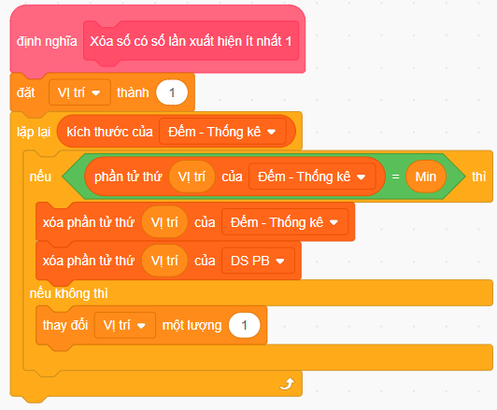
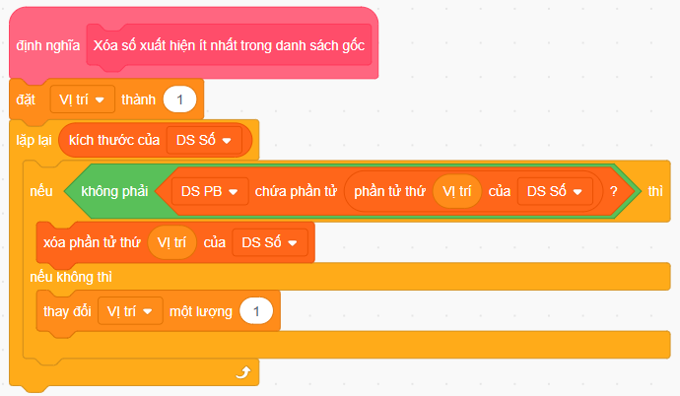
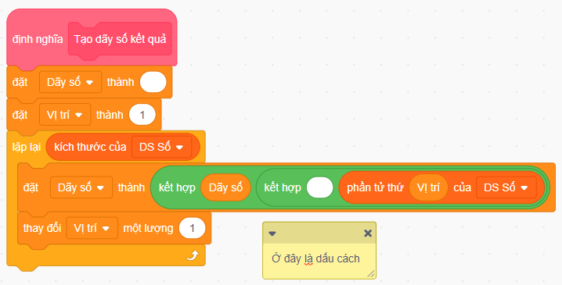
Bài 58. Chênh lệch (THTA 2025 Đông Triều - Quảng Ninh)
Nhập và lưu độ cao của các ngọn núi vào 1 danh sách
- Đặt giá trị Nhỏ nhất là chiều cao của ngọn núi đầu tiên.
- Ta lặp từ vị trí ngọn núi 1 đến ngọn núi cuối cùng, tính chênh lệch khoảng cách giữa 2 ngọn núi đứng cạnh nhau, và so sánh để tìm nhỏ nhất.
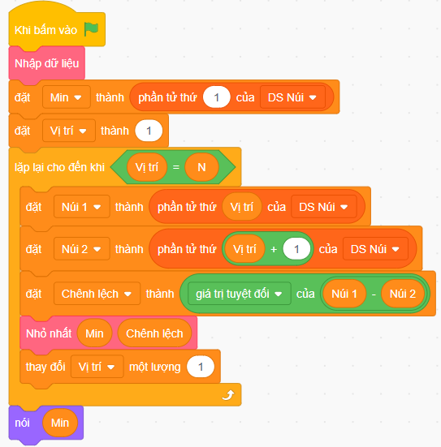

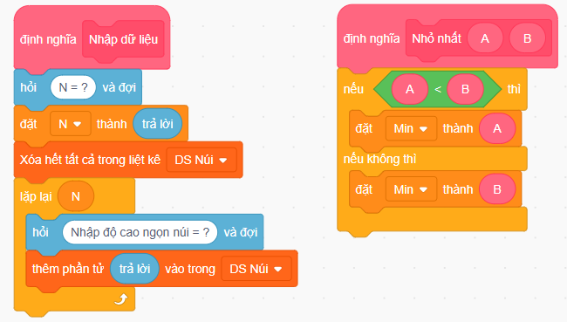
Bài 59. Dãy số (THTA 2024 huyện Nam Đàn - Nghệ An)
- Dãy số đã cho có số thứ nhất là 1, số thứ hai là 2, số thứ 3 là 5, bắt đầu từ số hạng thứ 4 trở đi, giá trị của mỗi số hạng bằng tổng của 3 số hạng liền trước nó.
- Ta sẽ thực hiện lặp từ vị trí 4 đến X để tìm giá trị N tương ứng. Ta có thể sử dụng biến số hoặc đưa các số vào danh sách.
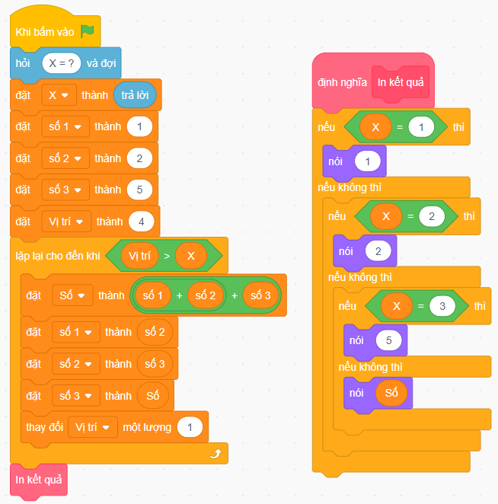
Chương trình 2: Sử dụng danh sách
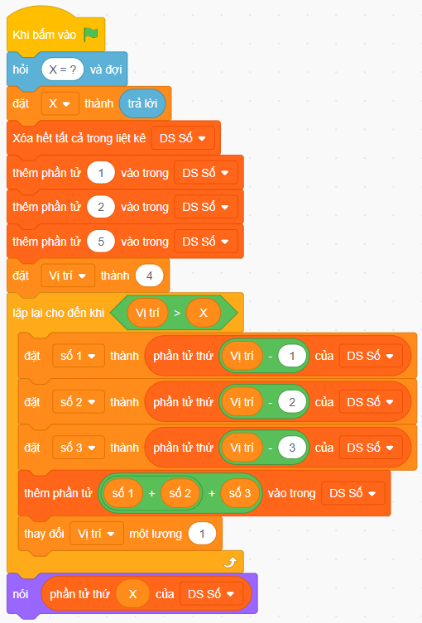
Bài 60. Dãy số (THTA 2024 huyện Núi Thành - Quảng Nam)
- Ta thấy rằng, khoảng cách của dãy số lần lượt là 1, 2, 3, 4,5, 6, 7, ... Ta sẽ thực hiện lập trình cho giá trị Số bắt đầu từ 1, Khoảng cách bắt đầu từ 1, mỗi lần khoảng cách tăng 1 đơn vị, Số tăng một lượng bằng với khoảng cách. Ta thực hiện lặp lại cho tới khi Số >= K. Nếu lúc này Số bằng K thì K thuộc dãy số, Nếu Số > K thì K không thuộc dãy số.
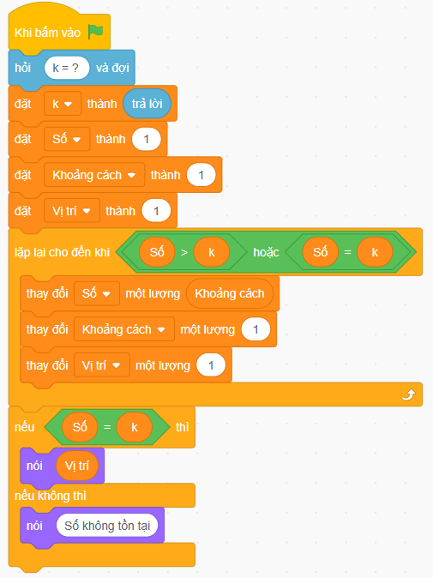
Bài 61. Dãy số (THAT 2024 Triệu Phong, Quảng Trị)
Từ dãy số đã cho: 1, 3, 5, 8, 11, 14, 18, 22 .... ta có khoảng cách giữa các số lần lượt 2, 2, 3, 3, 3, 4, 4, ... Khoảng cách 2 lần tăng 2, 3 lần tăng 3, 4 lần tăng 4 .....
Chương trình:
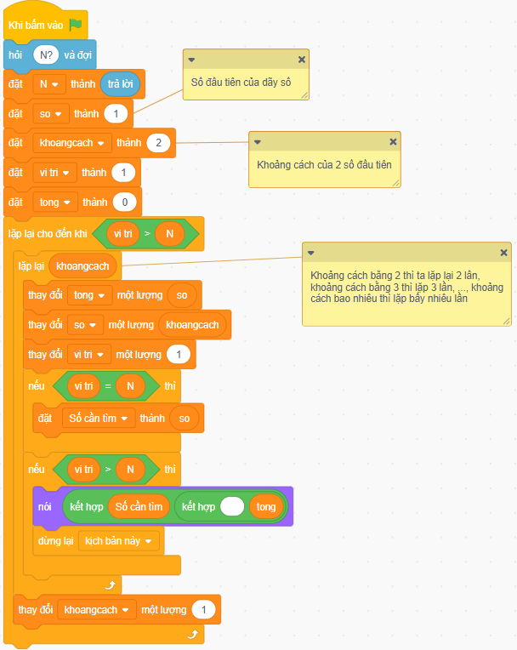
Bài 62. Dãy số (THTA 2024 Lạng Giang - Bắc Giang)
Cách 1: ta có
Số thứ 1 = 0
Số thứ 2 = 0 + 3
Số thứ 3 = 3 + 4
Số thứ 4 = 7 + 5
Số thứ 5 = 12 + 6
Số thứ 6 = 18 + 7
.......
- Nhận xét, kể từ số hạng thứ 2 trở đi, số hạng thứ N sẽ bằng số hạng trước đó cộng
với khoảng cách. Khoảng cách bắt đầu từ 3 và mỗi lần tăng 1 đơn vị. Ta sẽ sử dụng lặp để thực hiện.
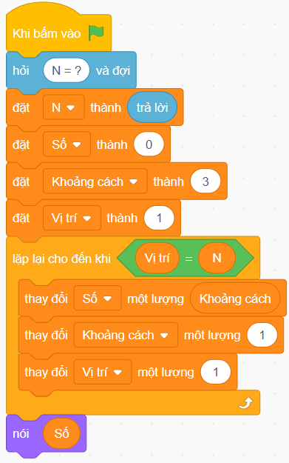
Cách 2: Ta có
Số thứ 1 = 0
Số thứ 2 = 3
Số thứ 3 = 3 + 4
Số thứ 4 = 3 + 4 + 5
Số thứ 5 = 3 + 4 + 5 + 6
Số thứ 6 = 3 + 4 + 5 + 7 + 7
...
- Nhận xét, bất đầu từ số thứ 3 trở đi, số hạng thứ N sẽ bằng tổng của dãy 3,4,5, ..., (N + 1)
- Đây là dãy số cách đều 1 đơn vị, có số hạng đầu là 3, số hạng cuối là N + 1, ta áp dụng công thức tính tổng dãy số cách đều để tìm số hạng ở vị trí thứ N.
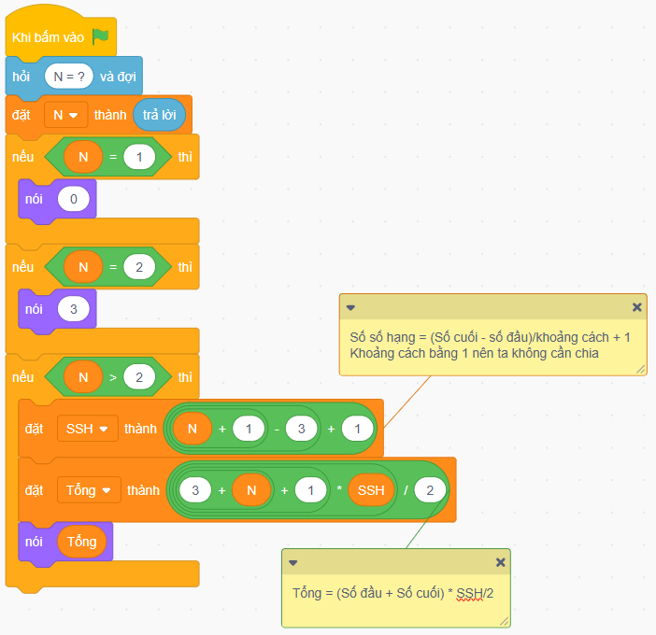
Bài 63. Biểu thức (THTA 2025 tỉnh Hà Tĩnh)
Cách 1: Lặp
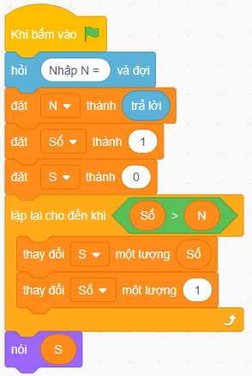
Cho giá trị Số bắt đầu từ 1, tăng giá trị Số mỗi lần 1 đơn vị cho đến khi Số > N thì dừng lại. Với mỗi giá trị Số, ta cộng Số vào biến Tổng.
Chương trình sử dụng lặp sẽ đạt được 60% số điểm của bài.

Cách 2: Sử dụng công thức tính tổng dãy số cách đều.
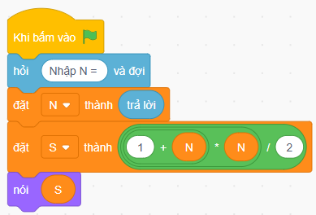
- Biểu thức S = 1 +2 +3 + ... + N là tổng của dãy số 1,2,3, ...... N. Đây là dãy số cách đều 1 đơn vị, số đầu là 1, số cuối là N. Ta sử dụng công thức tính tổng của dãy số cách đều để thực hiện lập trình tìm tổng S.

Bài 64. Hình tháp (THTA 2024 Thị xã Thái Hòa - Nghệ An)
Ta thấy:
Tháp 1 tầng cần 1 hình tròn,
Tháp 2 tầng cần 3 hình tròn: 3 = 1 + 2
Tháp 3 tầng cần 6 hình tròn: 6 = 1 + 2 + 3
Tháp 4 tầng cần 10 hình tròn: 10 = 1 + 2 + 3 + 4
Tháp 5 tầng cần 15 hình tròn: 15 = 1 + 2 + 3 + 4 + 5
Tháp n tầng cần số hình tròn là s = 1 + 2 + 3 + 4 + ... + n
Số hình tròn cần dùng bằng tổng các số từ 1 đến n
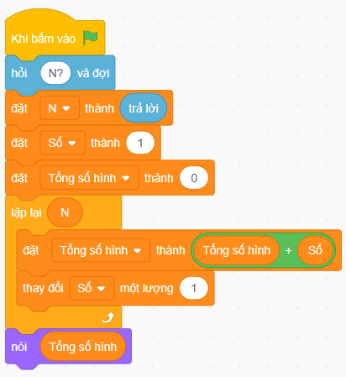
Code 1: Sử dụng vòng lặp để tính tổng các số từ 1 đến n

Code 2: Sử dụng công thức tính tổng các số từ 1 đến n
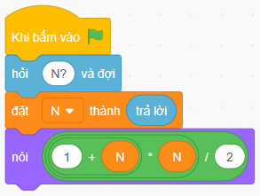
Bài 65. Tính tổng dãy số (THTA 2024 quận Liên Chiểu - Đà Nẵng)
Cách 1:
Ta khởi tạo giá trị Số bắt đầu từ 1, tăng Số 1 đơn vị cho tới N. Nếu Số là chẵn thì ta cộng Số vào tổng S, nếu Số là lẻ thì ta trừ đi Số ở tổng S (Tuy nhiên cách này sẽ bị quá thời gian khi giá trị N lớn).
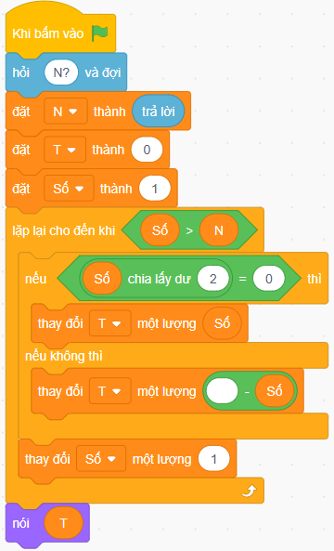
Cách 2:
Từ dãy số đã cho, ta thấy rằng:
- 1 + 2 = 1
- 3 + 4 = 1
- 5 + 6 = 1
→ Như vậy, cứ 1 cặp số (lẻ + chẵn) thì ta sẽ nhận được thêm 1 đơn vị.
→ Nếu N là số chẵn thì số cặp (lẻ + chẵn) là $\frac{N}{2}$ cặp → giá trị T bằng $\frac{N}{2}$
→ Nếu N là số lẻ thì số cặp (lẻ + chẵn) là (N - 1)/2
- giá trị T bằng (N - 1)/2 – N
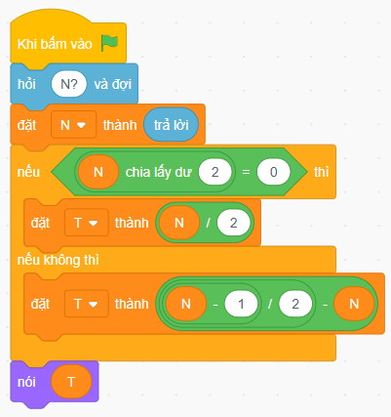
Bài 66. Tính diện tích (THTA 2025 quận Hải Châu - Đà Nẵng)
Ta có:
N | 1 | 2 | 3 | 4
Số lượng ô | 1 | 8 | 27 | 64
→ Ta nhận thấy số ô của hình thứ N chính là lập phương của N: a_{n} = n³
- Hình vuông có cạnh 1 đơn vị, diện tích 1, nên diện tích hình thứ N chính là số ô của nó: S_{n} = n³
Tổng diện tích các hình bằng tổng lập phương các số từ 1 đến N. Với N = 4 ta có : S = 1³ + 2³ + 3³ + 4³ = 1 + 8 + 27 + 64 = 100
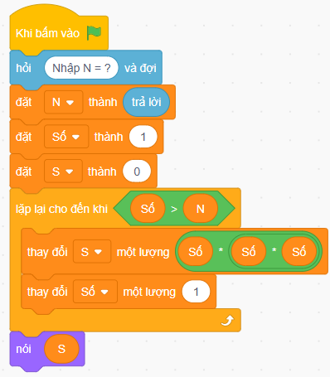
Cách 1: Lặp, Ta lặp Số từ 1 đến n, với mỗi giá trị của Số, từ cộng thêm Số * Số * Số (So³)vào tổng S.

Cách 2: Dùng công thức
Ta có: 1³ + 2³ + 3³ + 4³ + ... +N³ = $(\frac{N x (N+1)}{2}$)²
Ta sử dụng công thức để thực hiện phép tính.
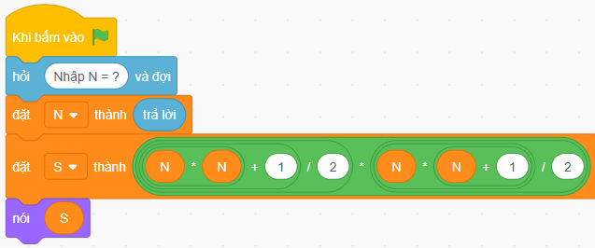
Bài 67. Dãy số (THTA 2024 Huyện Từ Sơn - tỉnh Bắc Ninh)
Ta xét một số cách như sau
Cách 1: Ta có:
- 3 – 1 = 2
- 7 – 3 = 4
- 13 – 7 = 6
- 21 - 13 = 8
- 32 – 21 = 10
........
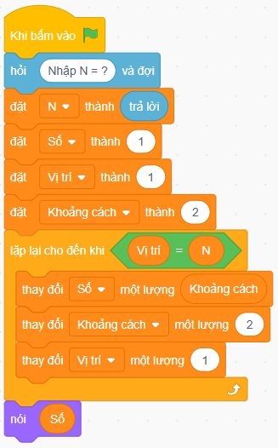
→ Khoảng cách giữa các số lần lượt là 2, 4, 6, 8,10, ... Khoảng cách tạo thành 1 dãy số cách đều 2 đơn vị.
- Ta lặp để thực hiện bài toán này như sau:

Cách 2: Ta có:
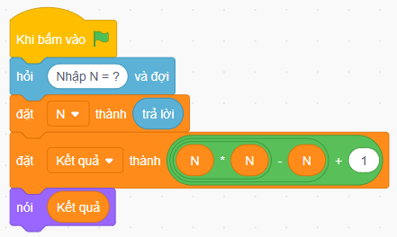
- Số thứ 1 = 1 = 1¹ - 0
- Số thứ 2 = 3 = 2² -1
- Số thứ 3 = 7 = 3³ - 2
- Số thứ 4 = 13 = 4⁴ - 3
- Số thứ 5 = 21 = 5⁵ – 4
...
→ Số thứ n = n^{n} - n + 1

Bài 68. Dãy số (THTA 2024 tỉnh Quảng Ninh)
Cách 1: Sử dụng vòng lặp:
- Đây là dãy số cách đều 3 đơn vị, số hạng đầu tiên của dãy số là 0.
- Để lấy chữ số cuối cùng ta thực hiện phép chia lấy phần dư số đó cho 10 (lấy chữ số hàng đơn vị - cũng là chữ số cuối cùng)
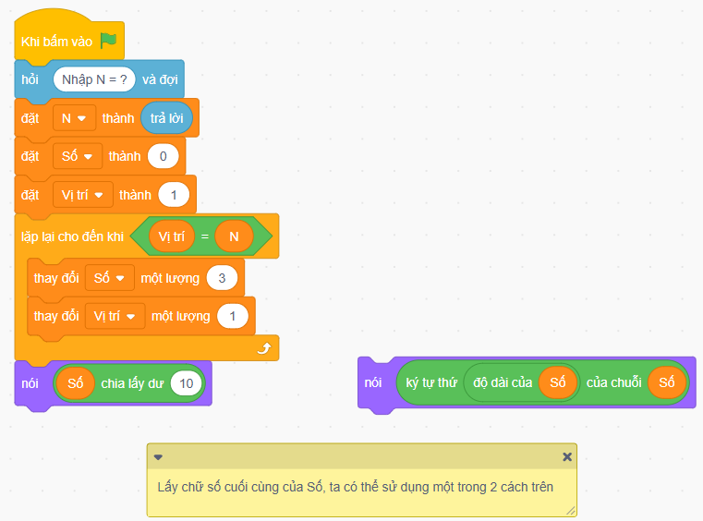

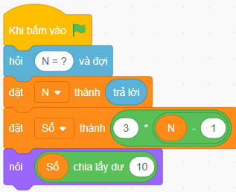
Với cách làm này, chương trình sẽ bị quá thời gian với giá trị N lớn, khi đó ta xét cách thứ 2 như sau:
- Từ dãy số của đề bài đã cho ta có giá trị của số hạng thứ n = 3 * (n - 1)

Bài 69. Dãy số (THTA 2024 Thị xã Thái Hòa - Nghệ An)
Cách 1: Ta khởi tạo biến Số ban đầu là 1, mỗi lần giá trị Số sẽ tăng lên 3 đơn vị,
quá trình này sẽ lặp lại cho tới khi giá trị Số >= N. Trong quá trình này, ta sẽ sử dụng biến S để tính tổng của các Số.
- Giới hạn của N < 1000000, nên sử dụng lặp với Scratch sẽ bị quá thời gian.
- Nếu Số = N N thuộc dãy số đã cho.
- Nếu Số > N N không thuộc dãy số đã cho.
Ta có:
- Số hạng thứ 1: 1 = 3 * 1 - 2;
- Số hạng thứ 2: 4 = 3 * 2 - 2;
- Số hạng thứ 3: 7 = 3 * 3 - 2;
- Số hạng thứ 4: 10 = 3 * 4 - 2;
→ Ta suy ra được số hạng thứ N sẽ bằng 3 * N – 2
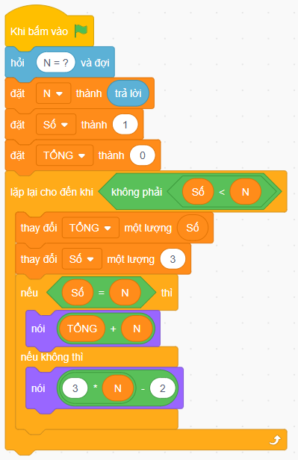
Ngoài ra, ta cũng có thể sử dụng danh sách. Tuy nhiên, danh sách trong Scratch lưu trữ tối đa 200.000 phần tử, nên chương trình cũng sẽ cho kết quả sai với một số giá trị N lớn hơn.
Chương trình sử dụng danh sách tham khảo:

Cách 2: Từ dãy số đã cho: 1; 4; 7; 10; 13; 16; 19; 22; ... Ta nhận thấy rằng, giá
trị các số hạng của dãy số khi chia cho 3 đều dư 1 (Khoảng cách các số hạng liên tiếp là
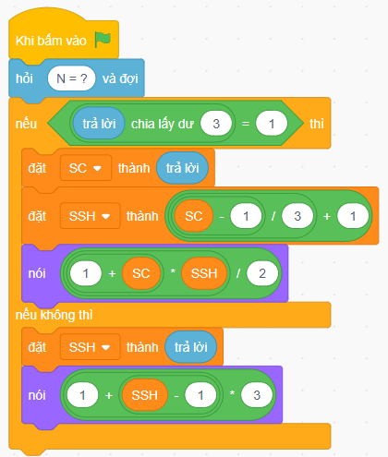
3 nên ta sẽ chia cho 3). Từ đó, ta có thể suy ra rằng, những số chia 3 dư 1 sẽ thuộc dãy số đã cho, ngược lại sẽ không thuộc dãy số. Khi N thuộc dãy số đã cho, ta sẽ có số hạng đầu của dãy là 1, số hạng cuối là N, áp dụng công thức của dãy số cách đều để giải.
Với cách làm này, chương trình sẽ đạt số điểm tối đa.
Code 2:

Bài 70. Số tam giác (THTA 2024 Huyện Kỳ Anh - Hà Tĩnh)
Cách 1: N là số tam giác nếu N thuộc dãy số: 1, 3, 6, 10, 15,...
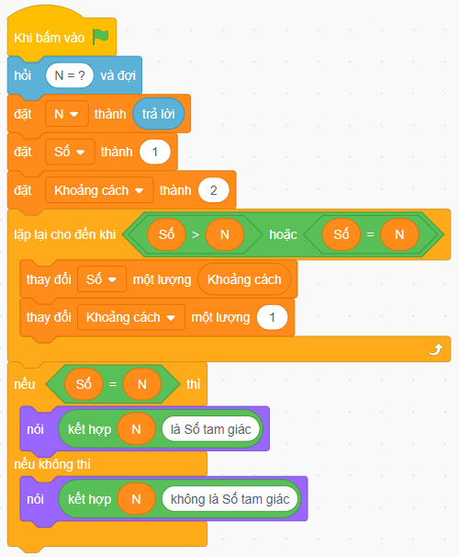
Cách 2: N là số tam giác thì N sẽ bằng tổng các số liên tiếp: 1 + 2 + 3 + ...
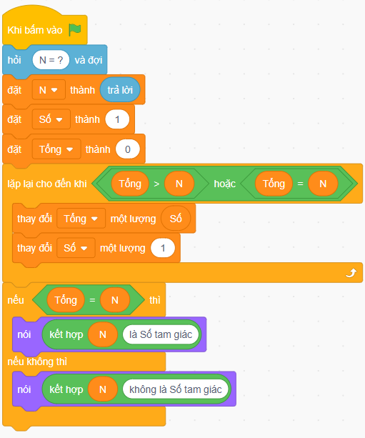
Bài 71. Quy luật dãy số (THTA 2024 Gia Bình - Bắc Ninh)
Cách 1: Ta thấy trong dãy số bao gồm các số chia hết cho 3 và chia 3 dư 1 (không
có các số chia 3 mà dư 2.
- Cho biến Số có giá trị bắt đầu từ A + 1, mỗi lần Số tăng 1 đơn vị cho tới khi Số > B - 1 (Đề bài yêu cầu tính tổng các số lớn hơn A và nhỏ hơn B). Nếu giá trị của biến Số chia 3 dư 2 thì ta bỏ qua, còn chia hết cho 3 hoặc chia 3 dư 1 thì ta cộng vào Tổng.
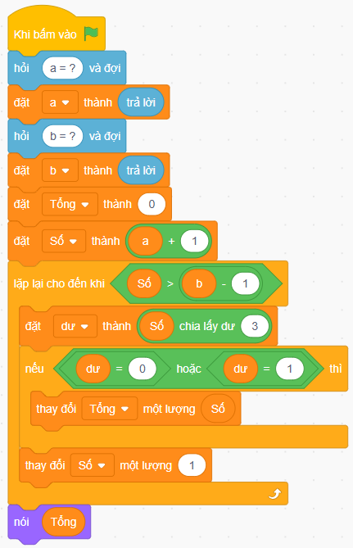
Với cách làm này, chương trình sẽ bị quá thời gian với giới hạn lớn của A, B.
Cách 2: Ta xét thuật toán tối ưu để chương trình đạt điểm tối đa.
- Ta tính S1 là tổng các số từ A + 1 đến B - 1 (đây là đãy số cách đều 1 đơn vị).
- Tính S2 là tổng các số chia 3 dư 2 (các số này cách đều 3 đơn vị và các số lớn hơn A, nhỏ hơn B).
→ Tổng cần tìm là S1 - S2.
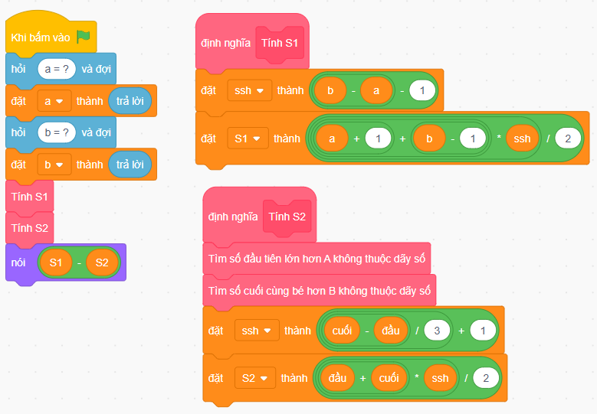
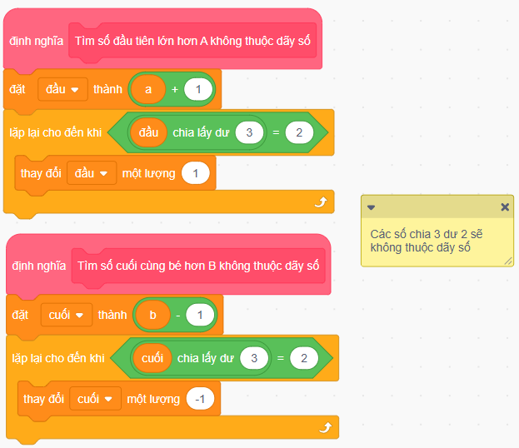
Bài 72. Tổng dãy số (THTA 2025 quận Liên Chiểu, Đà Nẵng)
Cách 1: Lặp
- Dãy số: 1, 2, 4, 5, 7, 8, 10,... gồm các số không chia hết cho 3.
- Bắt đầu từ Số = 1, và tăng dần số lên 1 đơn vị, nếu Số không chia hết cho 3 thì ta thực hiện cộng giá trị Số vào biển Tổng đồng thời tăng biến đếm. Ta thực hiện cho đến khi cộng đủ N số.
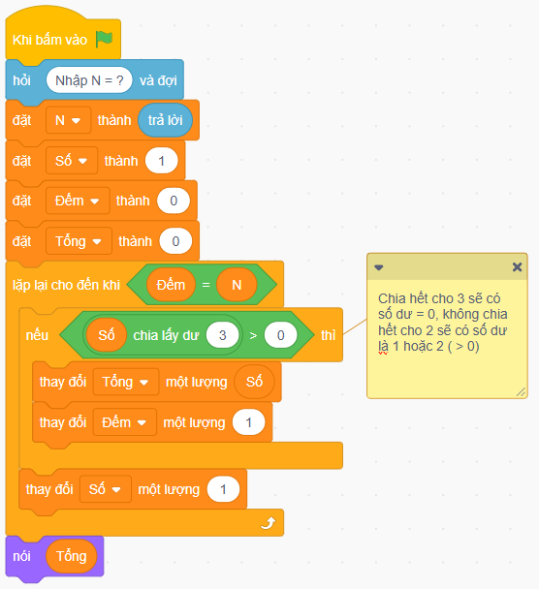
Cách 2:
Dãy số: 1, 2, 4, 5, 7, 8, 10, ... gồm các số không chia hết cho 3.
- Các số ở vị trí lẻ tạo thành dãy số sau: 1, 4, 7, 10 ... (có X số hạng)
- Các số ở vị trí chẵn tạo thành dãy số sau: 2, 5, 8, 11, .... (có Y số hạng)
- Dãy 1 có số đầu là 1, khoảng cách cách đều 3 đơn vị, số số hạng là X.
- Dãy 2 có số đầu là 2, khoảng cách cách đều 3 đơn vị, số số hạng là Y.
→ Nếu N là số chẵn thì X = Y = N/2, số cuối của dãy số sẽ là số cuối của dãy 2.
→ Nếu N là số lẻ thì dãy 1 có nhiều hơn dãy 2 là 1 số hạng X = (N - 1)/2 + 1, số
cuối của dãy số sẽ là số cuối của dãy 1.
Số cuối = Số đầu + (Số số hạng - 1) x khoảng cách
- Gọi số cuối tìm được là M. Để tính tổng dãy số này, ta thực hiện các bước sau:
- Tính tổng các số từ 1 đến M (S1)
- Tính tổng các số chia hết cho 3 từ 1 đến M (S2)
- Tổng của dãy số = S1 - S2
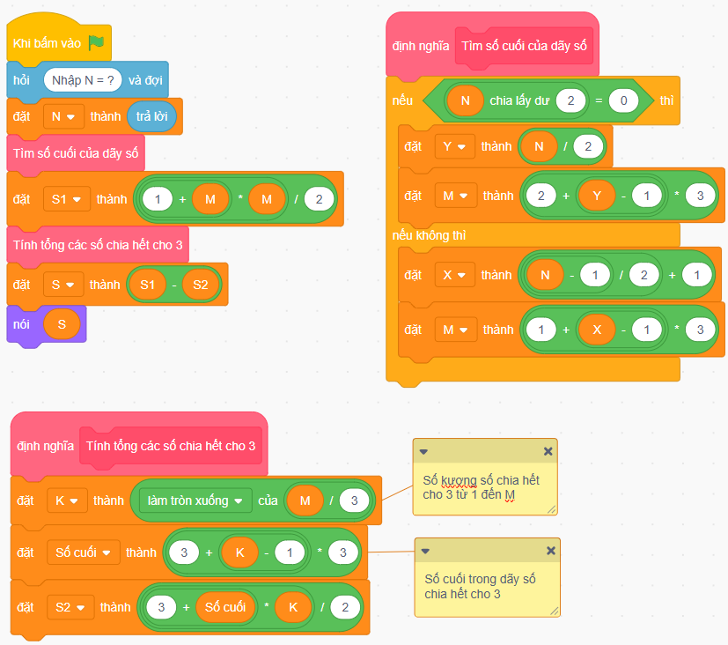
Bài 73. Tổng dãy số (THTA 2025 sơ khảo toàn quốc lần 1)
Vị trí | 1 | 2 | 3 | 4 | 5 | 6 | 7 | 8 | 9 | 10 | 11 | 12
Dãy số | 1 | 2 | 3 | 6 | 5 | 4 | 7 | 8 | 9 | 12 | 11 | 10
Vị trí %6 |  |  |  | 4 | 5 | 0 |  |  |  | 4 | 5 | 0
- Khi lấy vị trí chia lấy dư cho 6, ta thấy hai số ở vị trí dư 4 và dư 0 đổi chỗ cho nhau.
- Giờ ta sẽ tính tổng các số tự nhiên liên tiếp từ L đến R (tổng).
- Nhìn vào bảng vị trí, ta thấy nếu L bắt đầu từ vị trí chia 6 dư 5 hoặc dư 0 thì tống bị tăng thêm 2 đơn vị (vậy ta cần trừ đi 2 đơn vị này); Nếu vị trí R kết thúc ở vị trí chia 6 dư 4 hoặc 5 thì tổng bị giảm 2 đơn vị (ta cần cộng thêm 2 đơn vị này ).
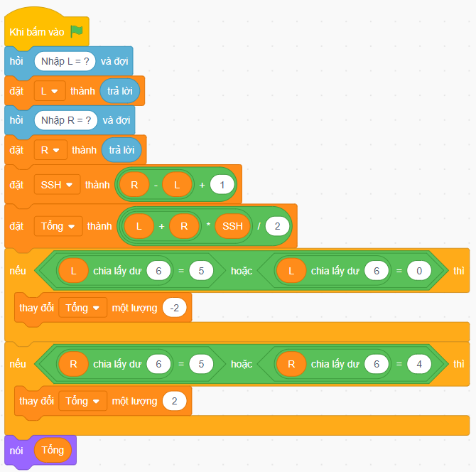
Bài 74. Tô màu bàn cờ (THTA 2025 sơ khảo toàn quốc lần 1)
Cách 1: Lặp
- Đường chéo chính của bàn cờ sẽ có N ô vuông. N ô vuông này được tô màu 1.
Tính từ đường chéo chính lên, sau K đường chéo, thì màu 1 sẽ tiếp tục được tô, đối xứng với nó cũng sẽ có 1 đường chéo khác tính từ đường chéo chính xuống cũng sẽ được tô màu 1. Vậy là sẽ có 2 đường chéo cùng số ô sẽ được tô màu 1 ở đây.
- Ta bắt đầu số ô vuông tô màu 1 là N, giảm dần số ô đi K đơn vị cho tới khi hết ô
của bảng.
- Mỗi lần tô màu, ta đã tính nhân 2 số ô vuông (hai đường chéo đối xứng qua đường
chéo chính). Khi đó đường chéo chính cũng bị tính hai lần. Vậy kết quả cuối cùng ta cần trừ đi N ô vuông của đường chéo chính đã bị tính nhân hai ở trên.
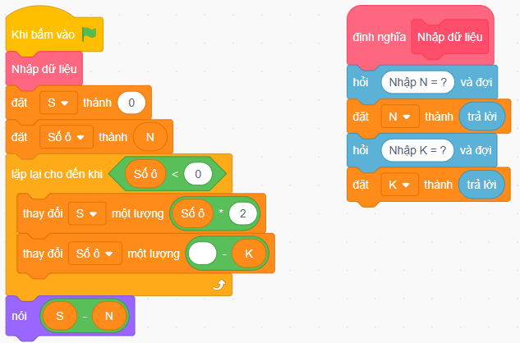

Cách 2:
- Ta tìm số đường chéo được tô màu 1 tính từ đường chéo chính lên (Tính cả đường chéo chính).
- Số ô vuông của các đường chéo được tô màu 1 tạo thành 1 dãy số cách đều với khoảng cách K, số hạng cuối = N (số ô vuông của đường chéo chính).
- Ta cần tìm số ô vuông ở đường chéo có ít ô vuông tô màu 1 nhất - chính là số đầu của dãy số.
- Tính từ đường chéo chính lên ta có 1 dãy số
- Tính từ đường chéo chính xuống ta có 1 dãy số.
→ Hai dãy số này giống nhau. Hai dãy số này đều tính đường chéo chính. Kết quả cuối cùng cần trừ đi số ô vuông của đường chéo chính (N ô vuông).
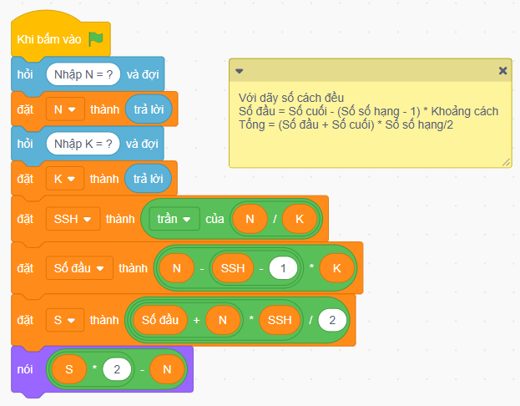
Bài 75. Dãy số chẵn lẻ (THTA 2024 Tỉnh Hải Dương)
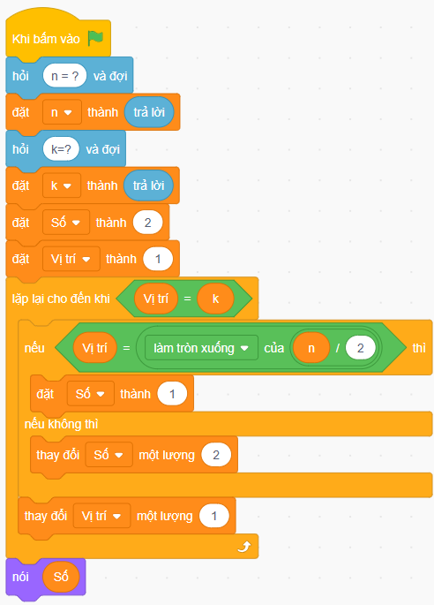
Cách 1: Ta cho số bắt đầu từ 2, vị trí bắt đầu từ 1. Ta thực hiện lặp tăng vị trí mỗi lần một đơn vị cho đến khi vị trí bằng k. Đầu tiên là dãy số chẵn từ 2 đến n, nên số lượng số chẵn là n//2 (// là phép chia lấy phần nguyên - làm tròn xuống), khi hết số chẵn ta sẽ cho số bắt đầu từ 1.
Lập trình sử dụng vòng lặp thế này sẽ không lấy được tối đa số điểm, sẽ bị quá thời gian với N, K lớn hơn 10⁶

Cách 2:
- Để lấy được tối đa số điểm, ta sẽ sử dụng công thức để tính nhanh số hạng thứ K của dãy số.
- Dãy số có phần đầu gồm các số chẵn tăng dần từ đến N. Số hạng đầu tiên là 2 (2 * 1), số tiếp theo là 4 (2 * 2), .... , khi đó số chẵn cuối cùng của dãy số chẵn này sẽ là số thứ x (2 * x), với x = n//2 ( // là phép chia lấy phần nguyên - làm tròn xuống).
→ Nếu số thứ K cần tìm có vị trí bé hơn hoặc bằng x thì giá trị của số hạng này là 2*k
- Dãy số có phần sau là các số lẻ tăng dần. Lúc này, ta sẽ có số lượng số hạng lẻ cần tìm là (k - x), giá trị của số hạng lúc này sẽ là (vị trí mới * 2) – 1
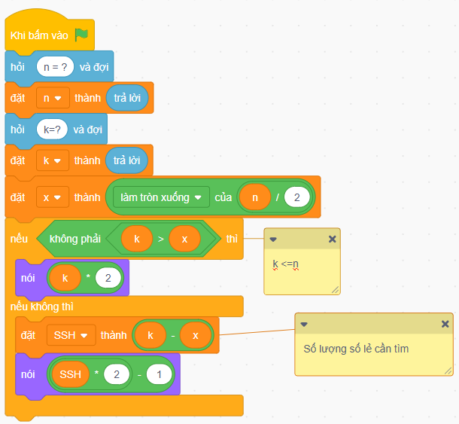
Bài 76. Chữ số tận cùng (THTA 2024 quận Hòa Vang - Đà Nẵng)
Cách 1: Ta sử dụng một vòng lặp cho biển số bằng đầu từ 1 đến n, kiểm tra nếu
giá trị số có chữ số cuối cùng là d thì ta sẽ cộng vào biến tổng S.
Dữ liệu nhập vào của bài tập này gồm 2 số N và D trên I dòng. Với scratch, ta phải
thực hiện tách dữ liệu để lấy được giá trị N và D.
Bạn đọc xem video tham khảo định nghĩa khối tách dữ liệu nhé!
Video 1: https:/youtu.be/Dshngp7yJIY
Video 2: https:/youtu.be/1d0S6Lr1zNA
Nếu không phải chấm tự động trên hệ thống web, bạn nên tách dữ liệu bằng code
giống video 1 nhé!
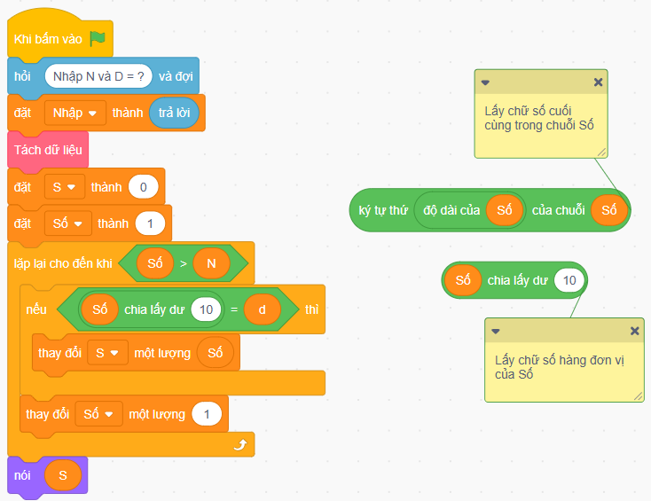
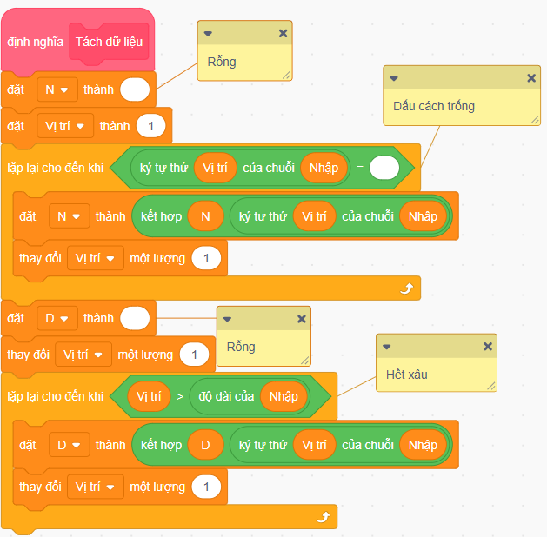
Với chương trình này, giá trị N lớn, chương trình sẽ chạy quá thời gian, đáp án không chính xác. Khi đó, ta sẽ xét thuật toán khác, với cách làm khác bên dưới nhé.
Cách 2:
- Khi viết ra một dãy số có chữ số tận cùng là d, ta nhận thấy rằng các số này cách đều nhau 10 đơn vị.
- Ví dụ với d = 6 ta có các số lần lượt là: 6; 16; 26; 36; 46; 56; 66; 76; 86; 96; 106; 116 ....
- Lúc này, để tính tổng các số cần tìm, ta chỉ cần tính tổng dãy số cách đều d đơn vị. Với dãy số này, ta biết được số đầu là đ, số cuối ta cần phải đi tìm (số cuối ≤ n và có chữ số tận cùng là d.
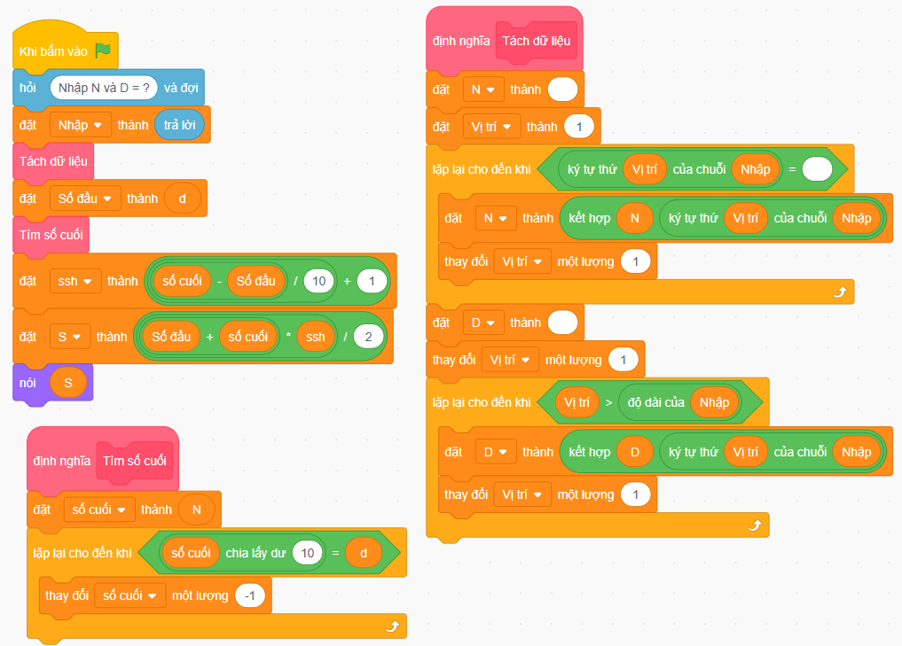
Bài 77. Dãy số (THTA 2024 quận Nam Từ Liêm - Hà Nội)
- Ta xét bảng sau:
Vị trí | 1 | 2 | 3 | 4 | 5 | 6 | 7 | 8 | 9
Số | 2 | 3 | 5 | 6 | 8 | 9 | 11 | 12 | 14
 | +1 | +2 | +1 | +2 | +1 | +2 | +1 | +2 | +1
Nhìn vào bảng trên, ta thấy các số ở vị trí 1, 3, 5, 7, ... sẽ tăng 1 đơn vị để được số
Hạng tiếp theo. Cac số ở vị trí 2, 4, 6. 8. ... sẽ tăng 2 đơn vị để đươc số hạng tiếp theo. Vậy ta sẽ dựa vào quy luật này để tính giá trị các số hạng của dãy số. Số hạng nào có giá trị chẵn thì ta sẽ cộng giá trị số hạng đó vào biến Tổng.
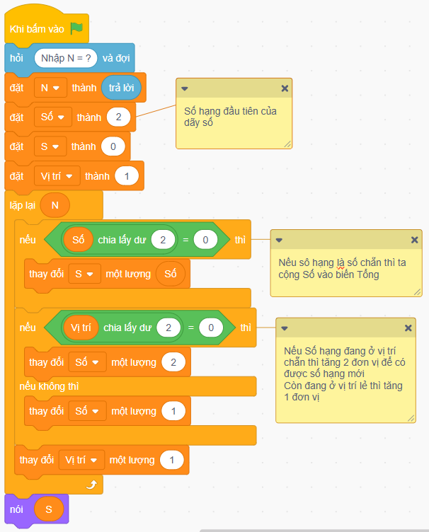

Cách 2:
Dãy số 2, 3, 5, 6, 8, 9, 11, 12, 14, 15, ... ta sẽ chia ra được 2 dãy số:
Dãy số 1: 2, 5, 8, 11, 14, ... (Có dãy số chẵn là: 2, 8, 14, ... )
Dãy số 2: 3, 6, 9, 12, 15, ... (Có dãy số chẵn là: 6, 12, 18, ... )
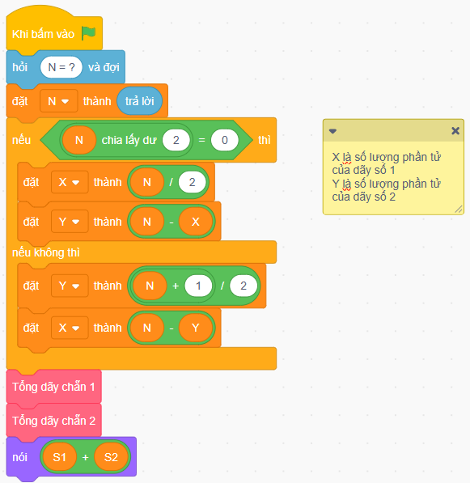
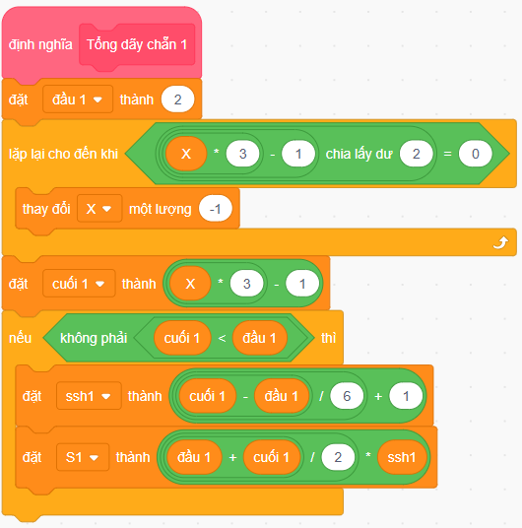
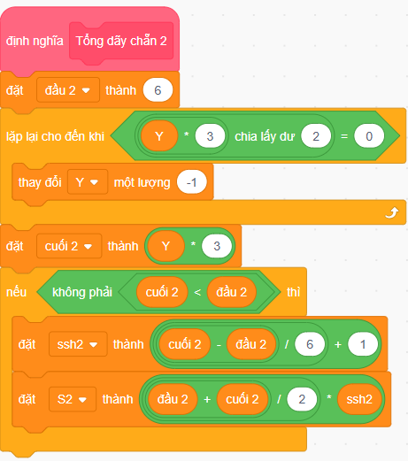
Bài 78. Đổi quà (THTA 2024 quận Thanh Khê - Đà Nẵng)
- Mua 1 chai thủy tỉnh mất B đồng, trả lại chai được nhận lại C đồng. Mua 1 chai thủy tinh chỉ mất (B - C) đồng.
- Mua 1 hộp giấy hết A đồng.
→ Vậy ta sẽ mua loại nào ít tiền hơn.
- Nếu B - C < A thì mua loại chai thủy tinh; Sau đó mới mua loại hộp giấy
- Nếu B - C >= A thì mua loại hộp giấy.
Tách dữ liệu nhập vào để lấy các giá trị N, A, B, C
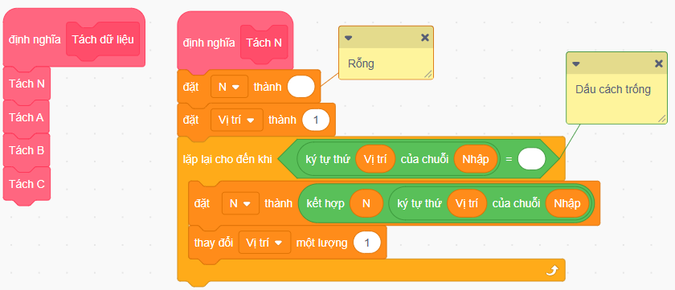
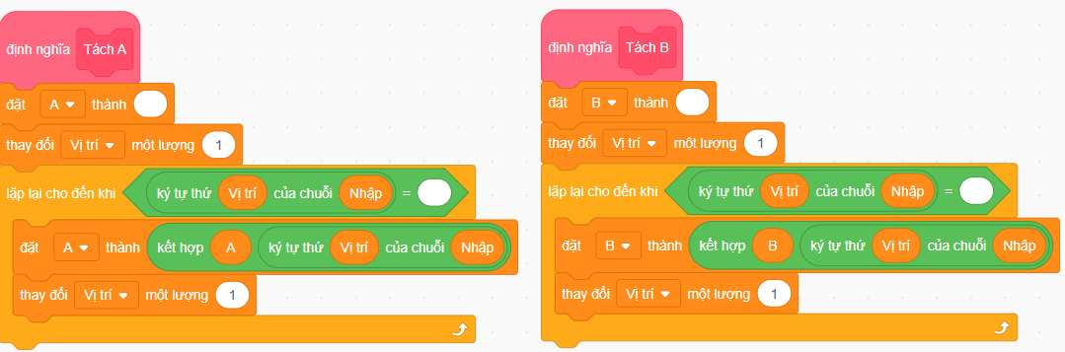
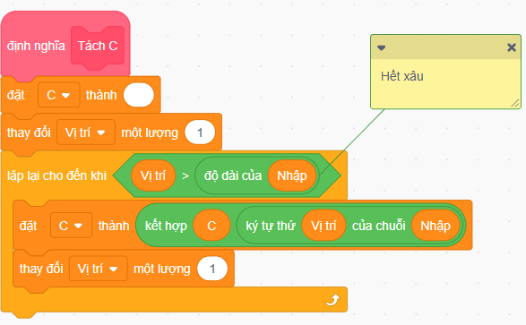
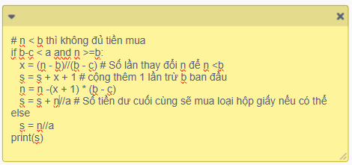
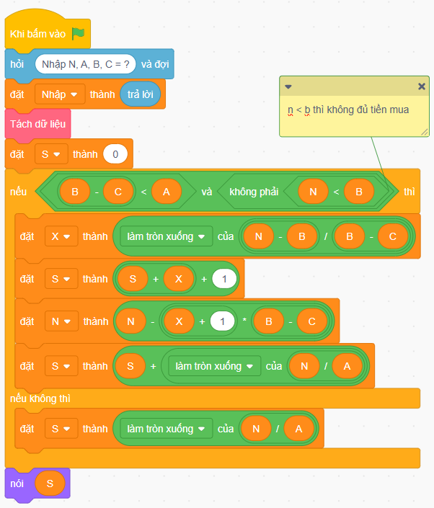
Bài 79. Vòng số (THTA 2024 Tỉnh Nghệ An – Khánh Hòa)
- Để dịch chữ số X đi K lần, ta chỉ cần lấy X cộng với K rồi chia lấy dư cho 10.
Ví dụ: số 9 dịch 2 lần sẽ được số 1 → (9 + 2)% 10 = 1
→ Ta sẽ duyệt lần lượt các chữ số của N, thực hiện dịch chữ số đi K lần, ghép các chữ số dịch này vào biến kết quả. Khi dịch hết tất cả các chữ số của N, ta in ra Kết quả.
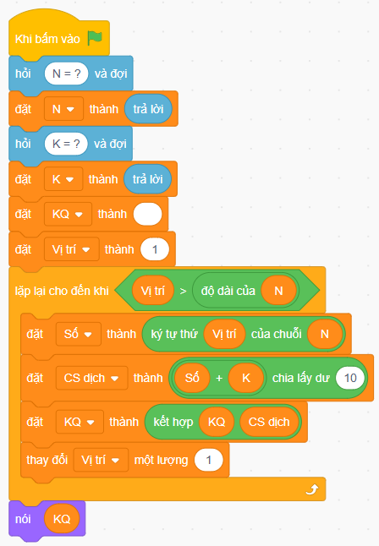

Bài 80. Tính toán (THTA 2024 quận Thanh Xuân – Hà Nội – Đề số 2)
Dãy số bắt đầu từ 0 cách nhau 3 đơn vị: 0; 3; 6; 9; 12; 15;...
Vị trí | 1 | 2 | 3 | 4 | 5 | 6 | ...
Số | 0 | 3 | 6 | 9 | 12 | 15 | ...
 | 3*0 | 3*1 | 3*2 | 3*3 | 3*4 | 3*5 | ...
→ Số thứ n sẽ có giá trị = 3 * (vị trí - 1)
- Số K được lập từ N số tự nhiên của dãy trên. Yêu cầu tính 6 chữ số cuối cùng của K. Khi đó, ta sẽ cho K nhận 6 số hạng cuối cùng, sau đó tính tổng 6 chữ số cuối cùng của K (Vì các số đầu không liên quan nên ta có thể bỏ qua, không cần ghép vào).
- Tạo số K gồm 6 số hạng cuối cùng của dãy số: Ta cho giá trị số = 3 * (n-1); Lặp lại 6 lần, mỗi lần giảm Số đi 3 đơn vị, ghép các giá trị Số này vào K.
- Tính tổng 6 chữ số cuối cùng: Ta cho vị trí bắt đầu từ cuối của K, giảm vị trí đi 1 đơn vị, lặp lại 6 lần, mỗi lần ta sẽ cộng giá trị chữ số vào Tổng.
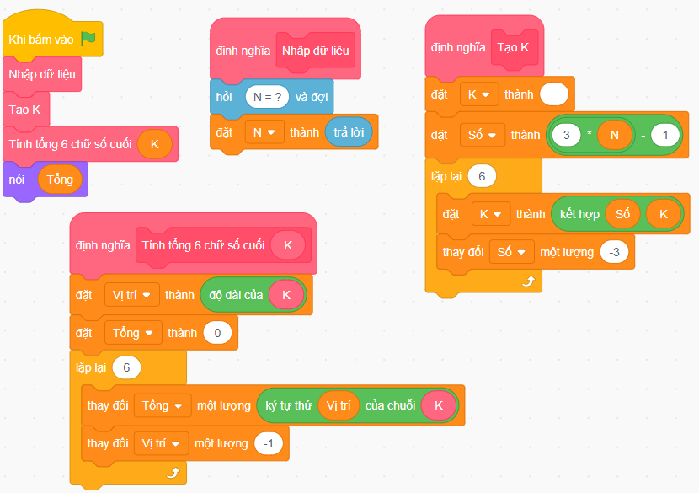
Bài 81. Tính toán (THTA 2024 quận Thanh Xuân – Hà Nội – Đề số 1)
Dãy số bắt đầu từ 1 cách nhau 6 đơn vị: 1; 7; 13; 19; 25; 31; ....
Vị trí | 1 | 2 | 3 | 4 | 5 | 6 | ...
Số | 1 | 7 | 13 | 19 | 25 | 31 | ...
 | 6*0+1 | 6*1+1 | 6*2+1 | 6*3+1 | 6*4+1 | 6*5+1 | ...
→ Số thứ n sẽ có giá trị = 6 * (vị trí - 1) + 1
- Số K được lập từ N số tự nhiên của dãy trên. Yêu cầu tính 8 số tự nhiên cuối cùng của K. Khi đó, ta sẽ cho K nhận 5 số hạng cuối cùng, sau đó tính tổng 8 chữ số cuối cùng của K (Vì các số đầu không liên quan nên ta có thể bỏ qua, không cần ghép vào); Không cần ghép tới 8 số hạng, vì với nhiều nhất 5 số hạng, ta luôn có đủ 8 chữ số để tính toán.
- Tạo số K gồm 5 số hạng cuối cùng của dãy số: Ta cho giá trị số = 6 * (n - 1) + 1; Lặp lại 5 lần, mỗi lần giảm Số đi 6 đơn vị, ghép các giá trị Số này vào K.
- Tính tổng 8 chữ số cuối cùng: Ta cho vị trí bắt đầu từ cuối của K, giảm vị trí đi 1 đơn vị, lặp lại 8 lần, mỗi lần ta sẽ cộng giá trị chữ số vào Tổng.
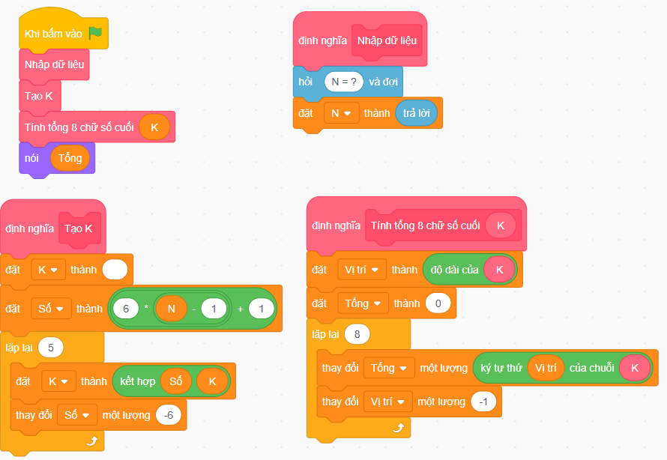
Bài 82. Tính tổng (THTA 2024 TP Bắc Giang – Bắc Giang)
Cách 1: Ghép 5 số cuối cùng để tạo thành chuỗi chữ số (k). Lặp 5 vị trí cuối cùng của chuỗi k, cộng các chữ số lại, ta sẽ có được kết quả cần tìm.
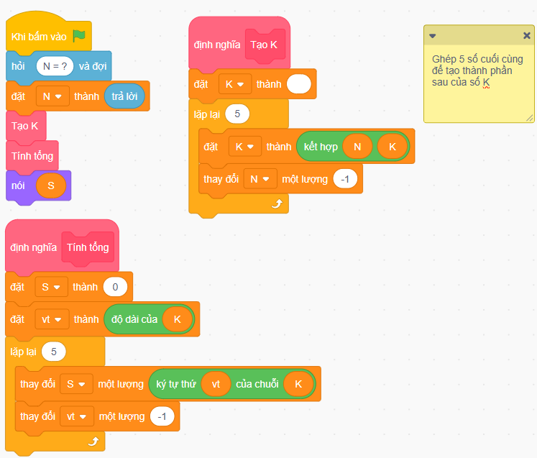
Cách 2: Tách từng chữ số của các số bắt đầu từ số n, nếu số lượng chữ số cần lấy chưa đủ 5 mà đã hết số chữ số của n thì ta giảm xuống số tiếp theo để tiếp tục thực hiện.
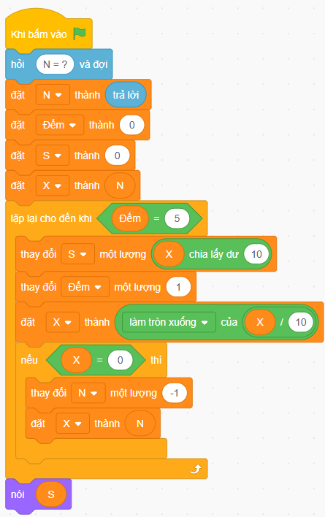
Bài 83. Số Amstrong (THTA 2024 quận Nam Từ Liêm – Hà Nội)
- Ta định nghĩa một chương trình con để tính tổng các lũy thừa bậc k các chữ số của một số nguyên n.
- Ta bắt đầu lặp từ số đầu tiên đến số cuối cùng có k chữ số, ta kiểm tra xem nếu số đó bằng tổng các lũy thừa bậc k các chữ số của nó thì ta thêm số và biến Kết quả.
- Số bé nhất có k chữ số là: 10^{k-1}
- Số lớn nhất có k chữ số là: 10^{k} - 1
- Kết thúc việc lặp, nếu độ dài Kết quả = 0 tức là không có số nào được in ra, khi đó ta sẽ in ra NO.
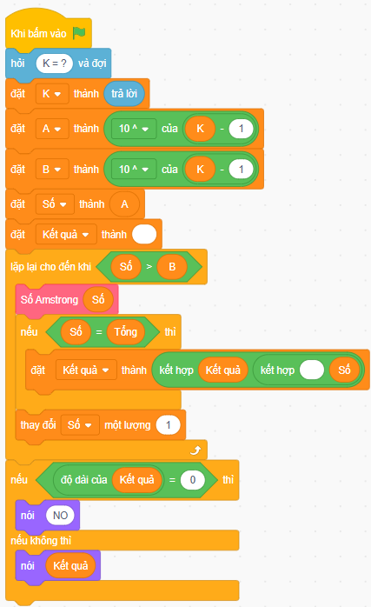
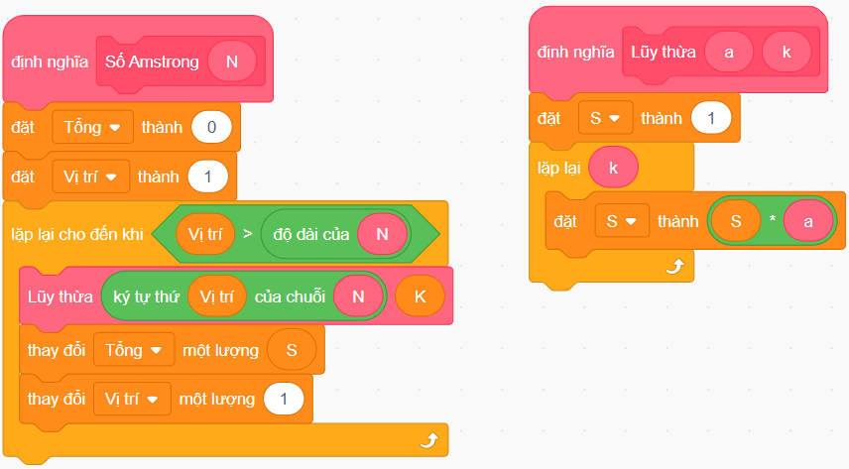
Bài 84. Tách số (THTA 2024 tỉnh Quảng Nam)
a + b = n
Cách 1: Lặp. Ta cho a bắt đầu chạy từ 2, mỗi lần a tăng 2 đơn vị (để a luôn là số chẵn, ta tính được b = n - a (b phải khác a). Vì Hai cách tách thành a + b và b + a được tính là một cách, nên ta chỉ thực hiện a đến n//2.
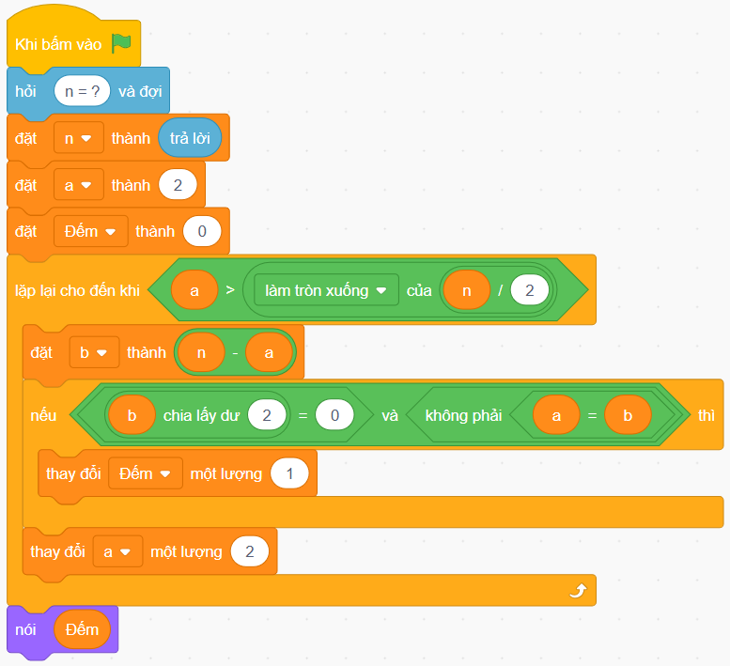
- Với chương trình trên, giá trị n lớn sẽ bị quá thời gian, khi đó ta xét một giải thuật khác, tối ưu như sau:
- Hai số chẵn cộng lại với nhau sẽ cho kết quả là một số chẵn → Nếu n là số lẻ thì không có cách nào để tách n thành tổng của 2 số tự nhiên chẵn khác nhau.
- Với n chẵn, ta có thể tách thành n//4 cặp số chẵn có tổng bằng n. Hai số chẵn này phải khác nhau. Khi n/2 là một số chẵn thì ta sẽ có 1 cặp số trùng nhau, khi đó ta cần trừ đi cặp số này.
Ví dụ, n = 8 sẽ có cặp 4 - 4 trùng nhau; n = 12 sẽ có cặp 6 - 6 trùng nhau...
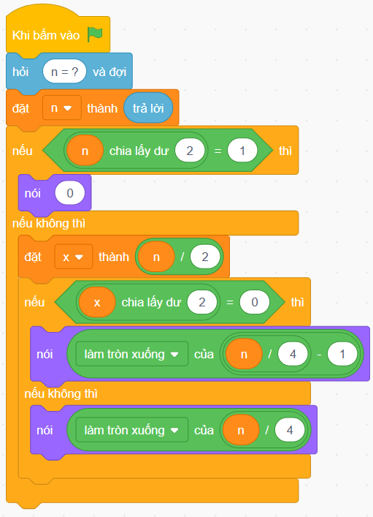

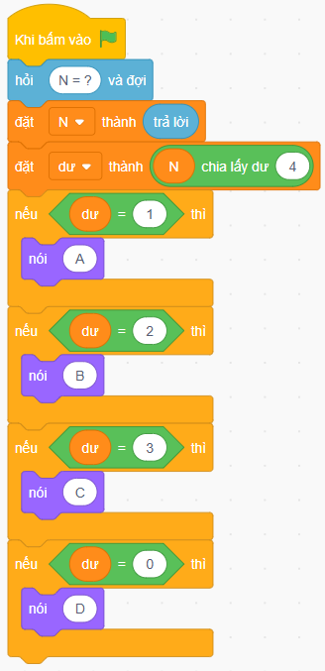
Bài 85. Tìm vị trí trong cột (THTA 2024 huyện Nam Đàn – Nghệ An)
Viết các số theo thứ tự như đề bài, ta có thể thấy:
- Các số ở cột A như 1, 5, 9, 13 là những số chia 4 dư 1
- Các số ở cột B như 2, 6, 10, 14 là những số chia 4 dư 2
- Các số ở cột C như 3, 7, 11, 15 là những số chia 4 dư 3
- Các số ở cột D như 4, 8, 12, 16 là những số chia hết cho 4
Để xét xem với giá trị N, xuất hiện ở cột thứ mấy, ta chỉ cần xét giá trị của N chia lấy dư cho 4 có giá trị là 1,2,3, hay 0 để tương ứng với cột A, B, C, D

Bài 86. Tìm vị trí (THTA 2025 quận Ngũ Hành Sơn – Đà Nẵng)
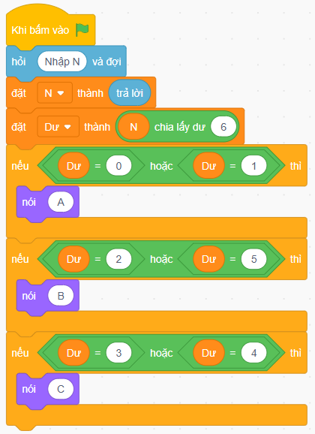
Ta theo dõi các số được sắp xếp theo ba hàng A, B, C.
A | 1, 6, 7, 12, 13, 18, 19,...
(Các số chia hết cho 6 hoặc chia 6 dư 1)
B | 2, 5, 8, 11, 14, 17, 20,...
(Các số chia 6 dư 2 hoặc chia 6 dư 5 )
C | 3, 4, 9, 10, 15, 16, 21,...
(Các số chia 6 dư 3 hoặc chia 6 dư 4)
→ Với số tự nhiên N, ta sẽ dựa vào số dư của N khi chia cho 6 để xét xem số N ở hàng nào.

Bài 87. Thứ mấy (THTA 2024 tỉnh Bắc Giang)
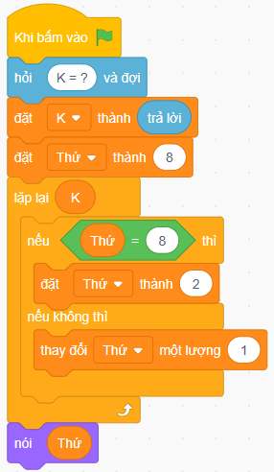
Cách 1:
Khởi tạo biến Thứ bắt đầu bằng 8 (Chủ nhật), lặp lại N lần (tương ứng sau N ngày), nếu Thứ hiện tại = 8 (chủ nhật) thì đặt Thứ là 2, còn không thì tăng Thứ một ngày.
Code này sẽ không tối ưu, đạt 60 điểm, chạy bị quá thời gian, ta sẽ xét một cách giải khác tối ưu ở cách 2.

Cách 2: Ta có bảng sau
K | 1 | 2 | 3 | 4 | 5 | 6 | 7 | 8 | 9 | 10 | 11 | 12 | 13 | 14
Thứ | 2 | 3 | 4 | 5 | 6 | 7 | 8 | 2 | 3 | 4 | 5 | 6 | 7 | 8
K | 15 | 16 | 17 | 18 | 19 | 20 | 21 | 22 | 23 | 24 | 25 | 26 | 27 | 28
Thứ | 2 | 3 | 4 | 5 | 6 | 7 | 8 | 2 | 3 | 4 | 5 | 6 | 7 | 8
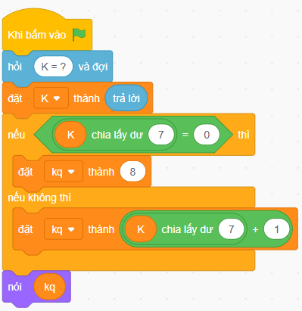
Từ bảng trên, ta có nhận xét: với các giá trị K chia hết cho 7, thì kết quả cần tìm là Chủ nhật. Gọi x là số dư của K khi chia lấy dư cho 7 (1 ≤ x ≤ 6), khi đó kết quả thứ cần tìm sẽ bằng số dư x cộng thêm 1 (dư 1 là thứ 2, dư 2 là thứ 3,...)

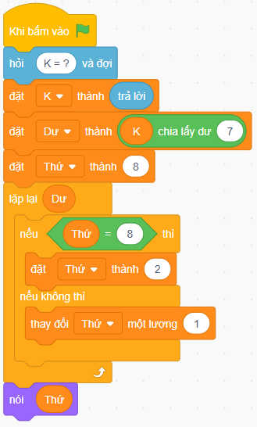
Code 3: Cứ sau 7 ngày thì quay lại chủ nhật như ban đầu, nên ta chỉ cần xét số ngày dư cuối cùng.

Bài 88. Thứ trong tuần (THTA 2024 tỉnh Thanh Hóa)
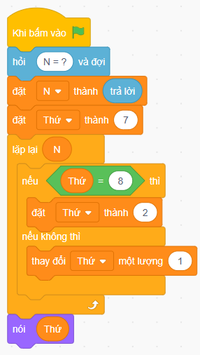
Cách 1: Khởi tạo biến Thứ bắt đầu bằng 7 (Chủ nhật), lặp lại N lần (tương ứng sau N ngày), nếu Thứ hiện tại = 8 (chủ nhật) thì đặt Thứ là 2, còn không thì tăng Thứ một ngày.

Code 2: Một tuần có 7 ngày, nên cứ sau 7 ngày thì Thứ quay lại là thứ 7 như ban đầu, khi đó ta chỉ cần xét số ngày dư khi chia cho 7 để tìm Thứ.
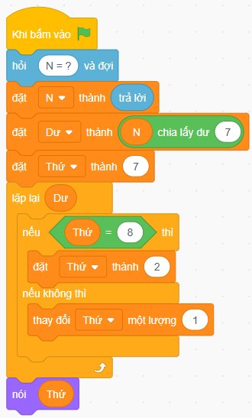
Bài 89. Hình vuông (THTA 2024 tỉnh Quảng Nam)
Minh chạy n (mét), cạnh hình vuông là m (mét). Minh chạy được x = n//m (chia lấy phần nguyên/ làm tròn xuống); và còn dư số mét là y = n% m
Nếu số dư là 0 thì Minh sẽ đứng ngay đỉnh hình vuông, ngược lại thì Minh đứng ở 1 cạnh nào đó của hình vuông.
Với trường hợp Minh không đứng ngay đỉnh hình vuông, ta cần xét xem Minh sẽ đứng ở cạnh nào. Ta có, Minh chạy lần lượt qua các cạnh a b c d là 4 lượt chạy. Cứ sau 4 lượt chạy. Minh sẽ quay về được vị trí ban đầu. Lượt chạy 1, Minh chạy trên cạnh a, lượt chạy 2 là cạnh b, lượt chạy 3 là cạnh c, lượt chạy 4 là cạnh d. Có x lượt chạy đủ trên các cạnh, vì vậy, để xác định Minh đứng tại cạnh nào, ta sẽ xét xem số dư của x chia 4 là bao nhiêu. Sau khi chạy hết các cạnh thì Minh sẽ chạy thêm 1 đoạn nữa (chính là số mét còn dư), nên cạnh Minh đứng sẽ cộng thêm 1. Tức là nếu số dư khi chia 4 là 1 thì Minh sẽ đứng cạnh b, là 2 thì đứng cạnh c, là 3 thì đứng cạnh d, là 0 Minh sẽ đứng cạnh a.
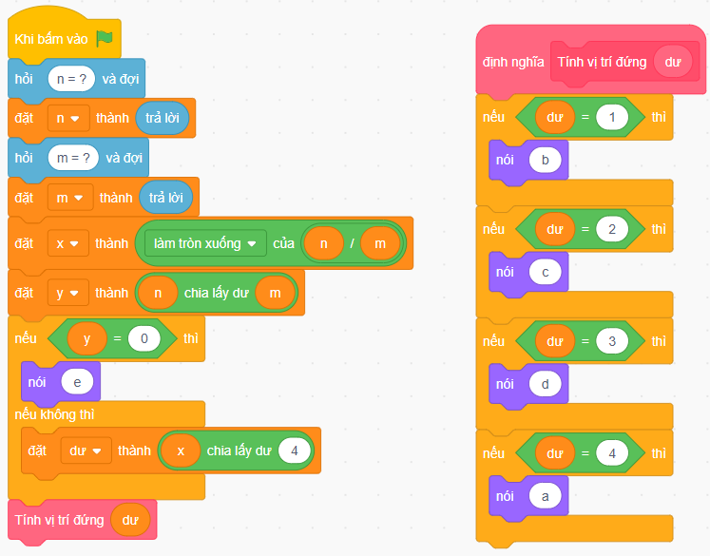
Bài 90. Số pi gần đúng (THTA 2024 tỉnh Quảng Nam)
Với n < 15, ta đặt giá trị số pi = 22/7. Nhân giá trị pi vừa tính được với 10^{n}
Lấy chữ số cuối cùng của kết quả, ta được giá trị cần tìm.
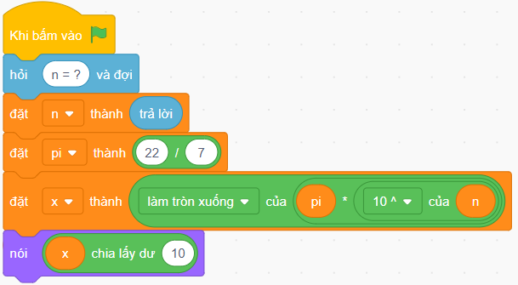

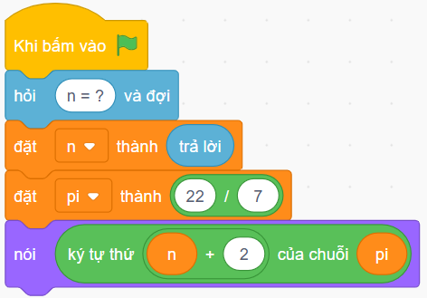
Với n < 15, ta có cách khác đơn giản như sau. Ta thấy rằng chữ số thứ n của số pi có vị trí là n + 2 (Trừ đi vị trí đầu tiên của số 3 và vị trí thứ 2 là dấu ‘.’ trong 3.142857

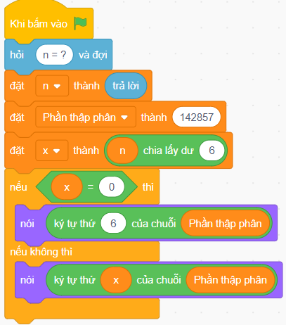
Với giá trị n lớn hơn theo yêu cầu của đề bài, cách làm phía trên sẽ không cho kết quả đúng. Ta xét thuật toán tối ưu sau:
Ta thấy phần thập phân của số pi là một dãy số có chu kỳ lặp vô hạn
pi = 3.142857142857142857....
- Chu kì lặp này gồm 6 chữ số 142857
- Ta sẽ thực hiện lấy n%6 để lấy giá trị số thứ n

Bài 91. Số gần tròn chục (THTA 2025 Từ Sơn – Gia Bình – Quế Võ, TP Bắc Ninh)
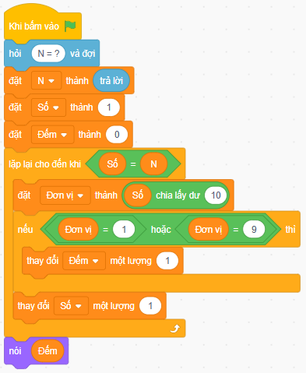
Cách 1: Lặp
- Tìm số gần tròn chục nhỏ hơn n, nên ta sẽ cho giá trị số bắt đầu từ 1 đến (n − 1), khi bằng n, sẽ dừng lặp.
- Chữ số cuối cùng của một số là chữ số hàng đơn vị. Để lấy chữ số hàng đơn vị, ta lấy số chia lấy dư cho 10.
- Nếu chữ số đơn vị bằng 1 hoặc bằng 9, ta sẽ tăng đếm lên 1 đơn vị.
- Thực hiện theo cách này, bạn chỉ đạt 60% số điểm, với 40% số điểm còn lại, giá trị N lớn, chương trình sẽ bị quá thời gian.
Cách 2:
- Ta xét các số tròn chục và 10 số bé hơn hơn nó: Với số 10, ta có 2 số là số 1 và số 9 là số gần tròn chục. Xét số 20, ta có 2 số 11 và 19 là số gần tròn chục. Xét số 30, ta có 2 số là 21 và 29 là số gần tròn chục …
Cứ mỗi một số tròn chục, sẽ có 2 số gần tròn chục (trong phạm vi 10 số bé hơn nó).
- Ta sẽ tính số lượng số tròn chục từ 1 đến n − 1. Số lượng số gần tròn chục sẽ gấp 2 lần số tròn chục. Phần lẻ các số còn lại, ta sẽ xét chữ số hàng đơn vị của các số này. Nếu chữ số hàng đơn vị = 9, ta sẽ có thêm hai số gần tròn chục (Số có chữ số hàng đơn vị bằng 1 và số có chữ số hàng đơn vị bằng 9). Còn nếu chữ số hàng đơn vị từ 1 đến 8, ta sẽ có thêm một số gần tròn chục (là số có chữ số đơn vị bằng 1).
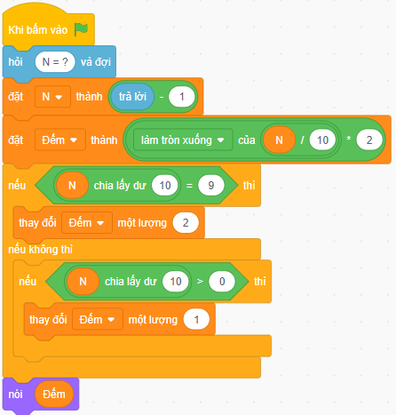
Bài 92. Phần thưởng (THTA 2025 tỉnh Bà Rịa – Vũng Tàu)
Kết quả số cách chia chính là số lượng ước số của n (x là ước của n khi n chia hết cho x; 2 là ước của 6 vì 6 chia hết cho 2).
Cách 1: Lặp số từ 1 đến n để đếm số lượng ước số của n.
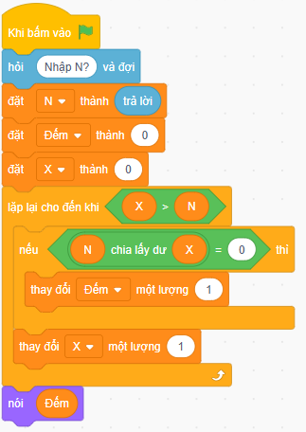
- Ta cho x chạy từ 1 đến n. Với mỗi giá trị x, nếu n chia hết cho x thì ta tăng biến đếm lên 1 đơn vị.
- Kết quả của bài toán là giá trị của biến Đếm.

- Cách này chương trình đạt 50% số điểm. 50% còn lại chương trình sẽ bị quá thời gian.
Cách 2: Lặp lại từ 1 đến căn bậc hai của n
Ta có: nếu n chia hết cho x thì n cũng chia hết cho n/x Ta chỉ cần thực hiện vòng lặp cho x chạy từ 1 đến căn bậc hai của n.
Ta lấy ví dụ với n = 30 để kiểm thử
x | 1 | 2 | 3 | 5
n/x | 30 | 15 | 10 | 30
- Ta chỉ cần chạy x từ 1 đến 5
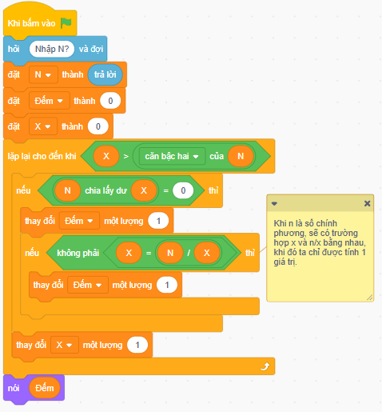
Bài 93. Số gần chính phương (THTA 2025 tỉnh Bắc Giang)
Cách 1: Lặp
- Cho số X bắt đầu từ 1, mỗi lần tăng lên một đơn vị cho tới khi X lớn hơn N thì ta dừng lại.
- Với mỗi số X, nếu X là số chính phương thì ta có X − 1 là một số gần chính phương, X + 1 là một số gần chính phương nhưng nếu X + 1 lớn hơn N thì không được đếm.
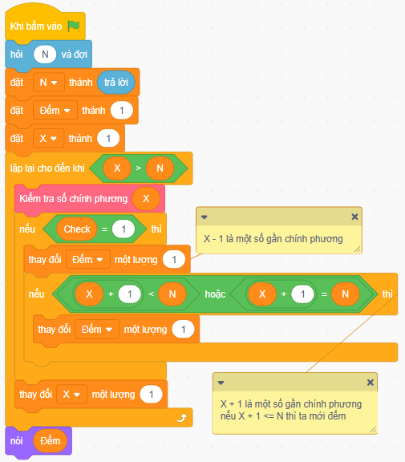
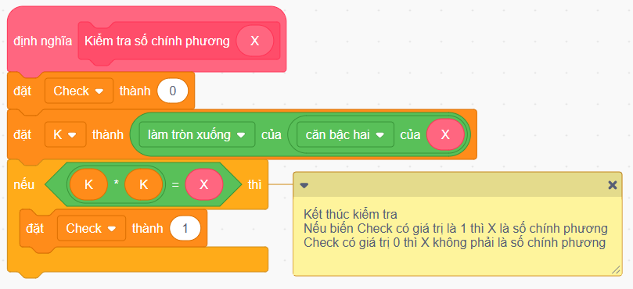
Chương trình này sẽ bị quá thời gian với n > 10⁶
Cách 2:
- Nhận thấy rằng, nếu N là số chính phương thì số lượng số gần chính phương là 2 x K. N không là số chính phương thì số lượng số gần chính phương là 2 x K + 1. Với K là số lượng số chính phương bé hơn hoặc bằng N.
- K = $\left[\sqrt{n}\right]$, khi đó K chính là số lượng số chính phương từ 1 đến n.
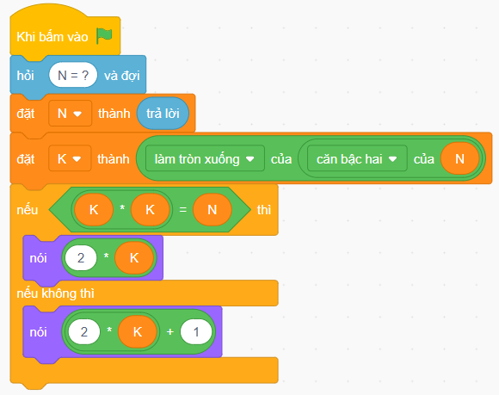
Chương trình này đạt số điểm tối đa của bài.
Bài 94. Tìm số 3 (THAT 2024 sơ khảo TP Hà Nội)
Cách 1: Ta lặp số X từ N – 1 (đề yêu cầu X < N), mỗi lần giảm X đi một đơn vị cho tới khi tìm được số X chia hết cho 3 thì dừng lại.
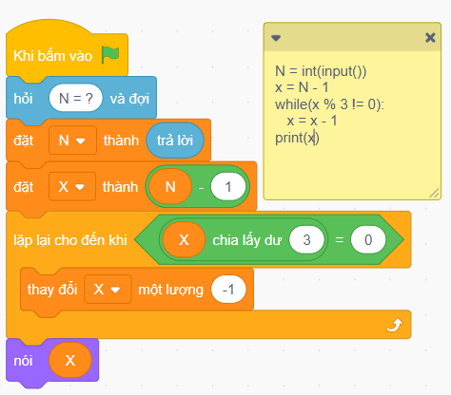
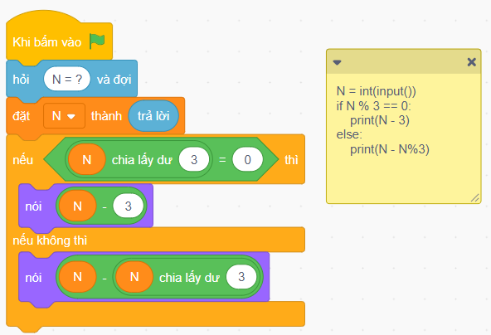
Cách 2: Với số nguyên N chia hết cho 3 thì số X lớn nhất chia hết cho 3 mà bé hơn N sẽ là N – 3. Nếu N chia 3 dư 1 thì ta chỉ cần lấy N – 1, còn N chia 3 dư 2 thì ta lấy N – 2 để được kết quả cần tìm.
Bài 95. Tô màu tháp tam giác (THAT 2024 sơ khảo TP Hà Nội)
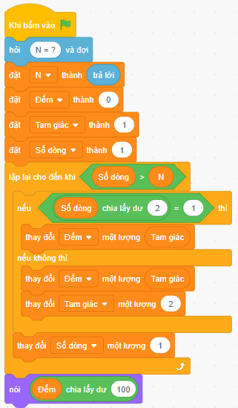
Cách 1:
Ta thấy:
Dòng 1: 1 hình tam giác tô màu
Dòng 2: 1 hình tam giác tô màu
Dòng 3: 3 hình tam giác tô màu
Dòng 4: 3 hình tam giác
Dòng 5: 5 hình tam giác
Dòng 6: 5 hình tam giác
Ta sẽ lặp số dòng từ 1 đến N. Với số hình tam giác sẽ bắt đầu từ tg = 1, tại dòng lẻ ta tăng số lượng lên tg, tại dòng chẵn ta tăng số lượng lên tg đông thời tăng tg lên 2 đơn vị.
Với cách làm này, chương trình xử lý đảm bảo thời gian với N ≤ 10⁶, với 10⁹ chương trình này sẽ bị quá thời gian. Khi đó ta xét một cách giải khác tối ưu hơn ở phía dưới.
Cách 2:
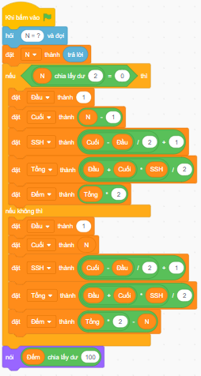
- Nếu số dòng là chẵn thì ta sẽ có được tổng của 2 dãy số cách đều giống nhau là
1+ 3 + 5 + … + (n – 1)
- Nếu số dòng là lẻ thì ta sẽ có được tổng của 2 dãy sau:
1 + 3 + 5 + … + (n – 1)
và
1 + 3 + 5 + … + (n – 2) + n

Code gọn hơn:
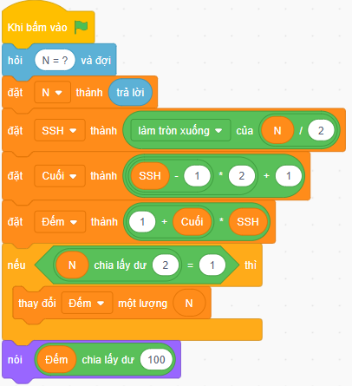
Bài 96. Tổng dãy số (THAT 2024 tỉnh Bắc Giang)
Cách 1:
Sử dụng câu lệnh lặp (sẽ bị quá thời gian với dữ liệu N lớn, bài làm đạt 60 điểm).
Ta khởi tạo giá trị số bắt đầu từ 1, cứ sau k lần (sử dụng biến đếm để đếm số lần) thì giá trị biến số tăng lên 1 đơn vị. Lặp biến vitri từ 1 đến n, mỗi lần như vậy ta sẽ cộng giá trị số vào biến tổng (s).
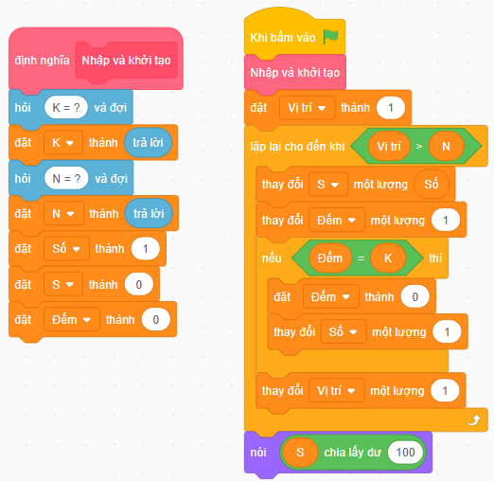
Cách 2:
Với dãy số có quy luật:
- Đầu tiên là K số 1;
- Tiếp theo là K số 2;
- Tiếp theo là K số 3;
- …
Cộng dãy số này lại, ta sẽ có được K * (1 + 2 + 3 + …)
Xét ví dụ: K = 3, N = 8
Khi đó dãy số là: 1, 1, 1, 2, 2, 2, 3, 3.
Ta thấy rằng với N = 8 thì số 1, số 2 đủ K lượt, còn số 3 không đủ.
Vậy với việc tính tổng N số hạng đầu tiên của dãy số, ta cũng cần xét xem những số hạng nào đủ K lượt, và số hạng nào không đủ.
Với N số hạng đầu tiên của dãy số, với hai giá trị là x và y, trong đó x là phần nguyên của N khi chia cho K, còn y là phần dư của phép chia N cho K.
Ta có được dãy số là: 1, 1, …, 2, 2, …, x, x, …, x + 1, x + 1, ….
Khi đó ta được 2 phần: S1 là tổng của K * x số hạng đầu tiên; S2 là tổng các phần
tử còn lại.
S1 = K * (1 + 2 + … + x)
S2 = y * (x + 1)
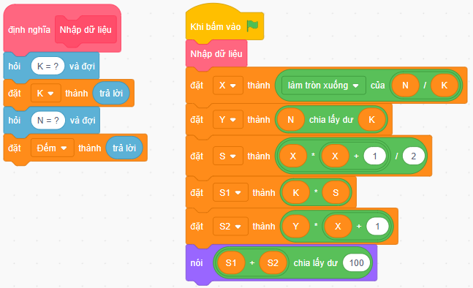
Bài 97. Xếp que diêm (THTA 2024 Sơ khảo toàn quốc)
Số Tầng | 0 | 1 | 2 | 3 | 4 | 5 | 6 | 7 | …
Số que diêm cần dùng | 0 | 3 | 9 | 18 | 30 | 45 | 63 | 84 | …
- Từ bảng trên ta có thể thấy, tổng số que diêm cần dùng tạo thành 1 dãy số có quy luật: 3; 9; 18; 30; 45; 63; 84; …
STT | 0 | 1 | 2 | 3 | 4 | 5 | 6 | 7 | …
Số | 0 | 3 | 9 | 18 | 30 | 45 | 63 | 84 | …
Khoảng cách so với số trước |  | 3 | 6 | 9 | 12 | 15 | 18 | 21 | …
Giá trị khoảng cách ban đầu bằng 3, mỗi lần tăng 3 đơn vị so với trước đó.
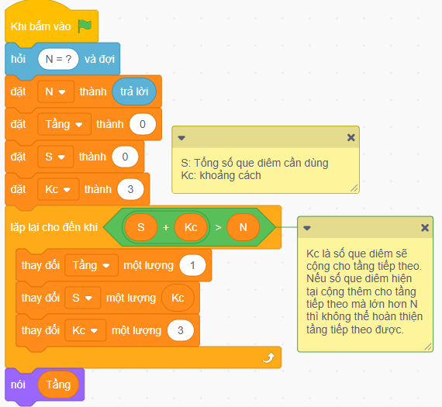
- Với cách làm sử dụng vòng lặp như trên, chương trình chỉ đạt được 50% số test. 50% số test còn lại, chương trình sẽ chạy quá thời gian. Khi đó ta có thuật toán khác tối ưu như sau:
SST tầng | Số | Công thức tính
1 | 3
2 | 9 | = 3 + 3 * 2 = 3 * 1 + 3 * 2
3 | 18 | = 9 + 3 * 3 = 3 * 1 + 3 * 2 + 3 * 3
4 | 30 | = 18 + 3 * 4 = 3 * 1 + 3 * 2 + 3 * 3 + 3 * 4
5 | 45 | = 30 + 3 * 5 = 3 * 1 + 3 * 2 + 3 * 3 + 3 * 4 + 3 * 5
k | … | = a_{n – 1} + 3 * n = 3 * 1 + 3 * 2 + 3 * 3 + 3 * 4 + … + 3 * k  = 3 + 6 + 9 + 12 + … + 3 * k  = 3 * (1 + 2 + 3 + 4 + … + k)  = 3 * (k * (k + 1) / 2)
- Ta cần tìm giá trị k lớn nhất thỏa mãn $3*\left(k*\frac{k+1}{2}\right) ≤N$
Bài 98. Dãy số (THTA 2025 Từ Sơn – Gia Bình – Quế Võ, TP Bắc Ninh)
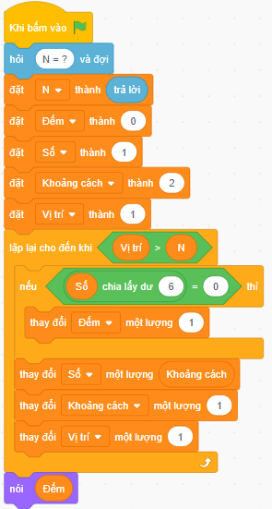
- Dãy số: 1, 3, 6, 10, 15, 21, … Có khoảng cách các số liên tiếp lần lượt là 2, 3, 4, 5, 6, ….
- Ta thực hiện cho Số bắt đầu từ 1; Khoảng cách bắt đầu từ 2, mỗi lần lặp ta tăng Số một lượng Khoảng cách, khoảng cách tăng 1 đơn vị.
- Nếu Số chia hết cho 6 thì ta sẽ tăng Đếm.

- Lập trình như trên sẽ bị quá thời gian với test lớn. Khi đó ta xét giải thuật khác.

Vị trí | 1 | 2 | 3 | 4 | 5 | 6 | 7 | 8 | 9 | 10 | 11 | 12
Số | 1 | 3 | 6 | 10 | 15 | 21 | 28 | 36 | 45 | 55 | 66 | 78
Vị trí chia lấy dư cho 12 |  |  | 3 |  |  |  |  | 8 |  |  | 11 | 0
Vị trí | 13 | 14 | 15 | 16 | 17 | 18 | 19 | 20 | 21 | 22 | 23 | 24
Số | 91 | 105 | 120 | 136 | 153 | 171 | 190 | 210 | 231 | 253 | 276 | 300
Vị trí chia lấy dư cho 12 |  |  | 3 |  |  |  |  | 8 |  |  | 11 | 0
- Ta có, cứ 12 số hạng trong dãy số thì có 4 số chia hết cho 6.
- Ta sẽ xét:
- Nguyên = N // 12 (// là phép chia làm tròn xuống)
- Dư = N % 12 (% là phép chia lấy phần dư)
- Với chu kỳ nguyên, ta sẽ nhân với 4 để tính số lượng số chia hết cho 6. Với phần dư còn lại, ta sẽ xét số lượng số hạng để tính thêm.
- Nếu số Dư ≥ 3 và ≤ 7, số lượng sẽ tăng thêm 1.
- Nếu số Dư ≥ 8 và ≤ 11, số lượng sẽ tăng thêm 2.
- Nếu số Dư = 11, số lượng sẽ tăng thêm 3.
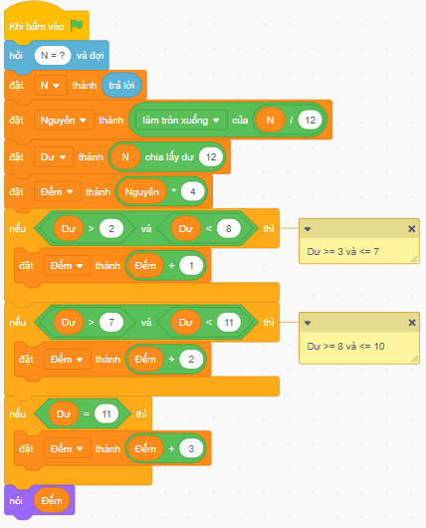
Bài 99. Tìm số thứ n (THTA 2025 tỉnh Bà Rịa-Vũng Tàu)
Ta tách dãy số thành 2 dãy số khác nhau như sau:
2 5 3 6 4 7 5 8 6 9 …
- Dãy số tại các vị trí lẻ: 2, 3, 4, 5, 6, …
- Dãy số tại vị trí chẵn: 5, 6, 7, 8, 9, ….
Với 50% số test đầu tiên: ta sử dụng phương pháp lặp vị trí tăng dần từ 1 đến 1. Nếu vị trí lẻ thì xét số ở dãy 1, nếu vị trí chẵn thì xét số ở dãy 2.
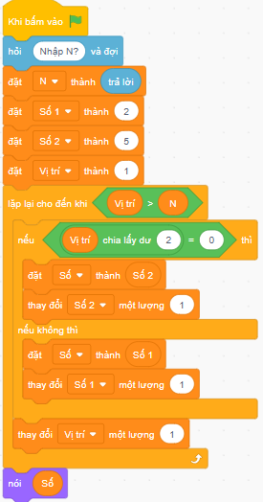
Với 50% test thứ 2, cách là như trên chương trình sẽ bị quá thời gian. Ta sẽ sử dụng thuật toán khác.
Ta có bảng sau:
Vị trí lẻ | 1 | 3 | 5 | 7 | n
Giá trị | 2 | 3 | 4 | 5
 | $$\frac{1+1}{2}+1$$ | $$\frac{3+1}{2}+1$$ | $$\frac{5+1}{2}+1$$ | $$\frac{7+1}{2}+1$$ | $$\frac{n+1}{2}+1$$
Vị trí chẵn | 2 | 4 | 6 | 8 | n
Giá trị | 5 | 6 | 7 | 8
 | $$\frac{2}{3}+4$$ | $$\frac{4}{2}+4$$ | $$\frac{6}{2}+4$$ | $$\frac{8}{2}+4$$ | $$\frac{n}{2}+4$$

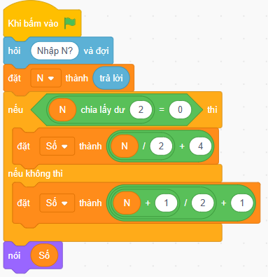
Các số ở vị trí lẻ = $\frac{vị trí +1}{2}+1$
Các số ở vị trí chẵn = $\frac{vị trí}{2}+4$

Bài 100. Tổng dãy K (THTA 2025 Từ Sơn – Gia Bình – Quế Võ, TP Bắc Ninh)
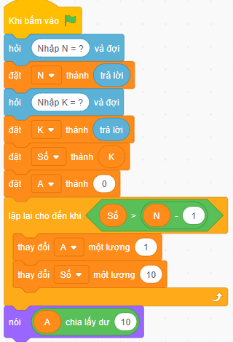
Cách 1: Lặp
- Các số tự nhiên có tận cùng là k tạo thành một dãy số cách đều 10 đơn vị, với số đầu là k.
Ví dụ:
- Tận cùng là 3 ta có dãy số:
3, 13, 23, 33, 43, 53, 63, ….
- Tận cùng là 5 ta có dãy số:
5, 15, 25, 35, 45, 55, 65, ….
- Ta lặp Số bắt đầu từ số k, mỗi lần tăng Số lên 10 đơn vị. Số nhỏ hơn n nên khi giá trị Số lớn hơn n – 1 thì ta dừng lặp. Ta cộng các giá trị số này vào tổng a. Khi kết thúc lặp, ta tìm chữ số cuối cùng của a bằng cách thực hiện chia lấy dư cho 10.
- Cách làm lặp này sẽ lấy được 50% số điểm, các test có giá trị n lớn sẽ bị quá thời gian.
Cách 2: Đưa về dạng dãy số cách đều
- Số đầu tiên của dãy là k, khoảng cách là 10. Ta sẽ đi tìm số cuối của dãy bằng cách cho biến số bắt đầu từ n − 1 (nhỏ hơn n), mỗi lần giảm số đi 1 đơn vị, cho tới khi tìm được số có tận cùng là k. 0 ≤ k ≤ 9 nên tối đa 10 lần lặp ta sẽ tìm được giá trị số cần tìm.
- Sử dụng công thức tính tổng của dãy số cách đều để tính tổng của dãy.
- Lấy chữ số cuối cùng của tổng bằng cách chia lấy dư cho 10.
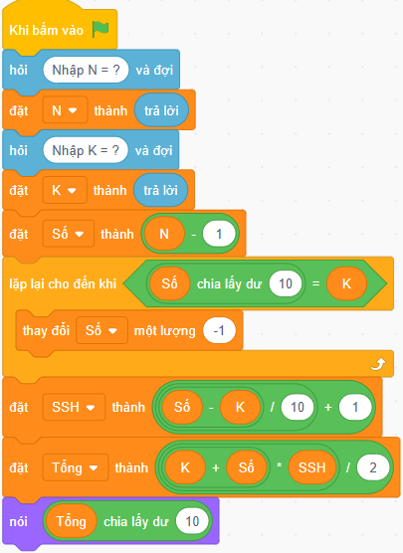
Cách làm này có thể đạt được 80% số điểm của bài. Với scratch, biểu diễn số khoảng 10¹⁵ sẽ bị sai số.
Cách 3:
- Ta chỉ cần lấy chữ số cuối cùng của a, nên ta cũng chỉ cần cộng chữ số cuối cùng của các số trong dãy số; Số cuối của các số này là k.
- Ta cần tính xem có bao nhiêu số có tận cùng là k.
- C1: Ta có thể sử dụng cách tính số số hạng như cách 2 ở phía trên.
- C2: Ta sẽ xét k với chữ số cuối cùng của n − 1 (các số cần lấy nhỏ hơn n). Gọi x là số lượng số có tận cùng là k và nhỏ hơn n. Nếu k > chữ số hàng đơn vị của
(n – 1) thì x = n //10, ngược lại x = n //10 + 1
- Có x số có tận cùng là k, ta sẽ tính tổng các chữ số tận cùng này.
A = k + k + k + k + … (x lần số k)
A = k * x
- Lấy chữ số hàng đơn vị của A để được kết quả cần tìm.
- Cách làm này lấy được số điểm tối đa của bài toán
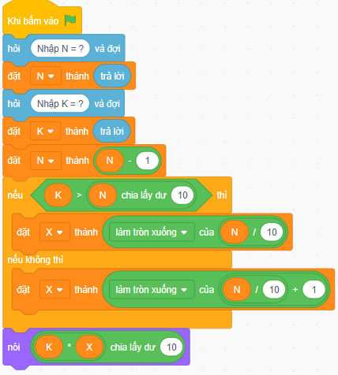
Bài 101. Số đơn giản (THTA 2024 Huyện Thuận Thành – Bắc Ninh)
Ta thực hiện định nghĩa kiểm tra một số đơn giản như sau:
Ban đầu, giả sử x là số đơn giản bằng cách đặt biến Check = 1. Ta kiểm tra từ chữ số đầu tiên đến chữ số cuối cùng của x, nếu có chữ số nào đó khác với chữ số đầu tiên thì ta đặt Check = 0 (x không phải là số đơn giản).
Ta thực hiện lặp giá trị Số từ 1 đến N, nếu Số là số đơn giản thì đếm.
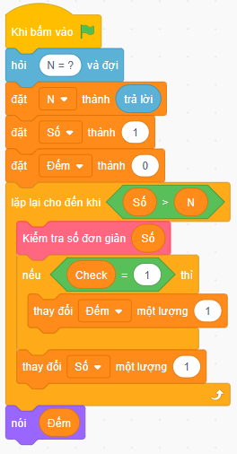
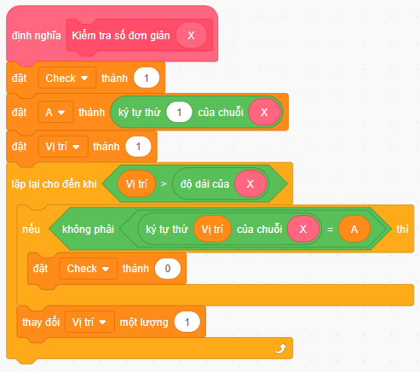
Cách làm như trên, chương trình sẽ bị quá thời gian với N lớn. Lúc này ta sẽ thực hiện cách tối ưu như sau:
- Với chữ số 1, ta sẽ ghép lần lượt một số 1, hai số 1, ba số 1, … cho tới khi nào Số này lớn hơn N thì dừng lại (Vì ghép các số 1 lại với nhau nên chắc chắn các số này chỉ được tạo thành từ một chữ số - đó là chữ số 1)
- Tiếp tục với chữ số 2, chữ số 3, ..., chữ số 9 ta cũng làm như chữ số 1 để đếm các số đơn giản.
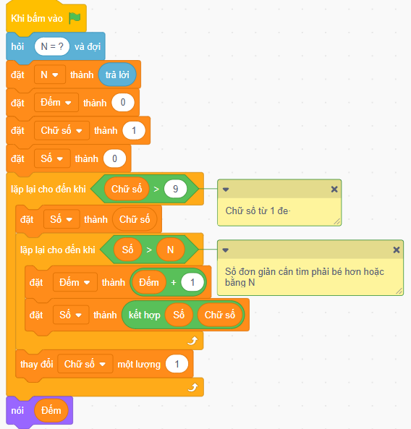
Bài 102. Dãy số (THTA 2025 quận Ngũ Hành Sơn – Đà Nẵng)
Cách 1: Lặp, lấy 60% số điểm
- Bắt đầu Số từ 1, ta kiểm tra nếu Số đó gồm các chữ số giống nhau thì ta tăng Đếm lên 1 đơn vị. Tăng Số lên 1 đơn vị để kiểm tra, lặp lại cho tới khi Đếm bằng n thì dừng lại, ta có được Số cần tìm.
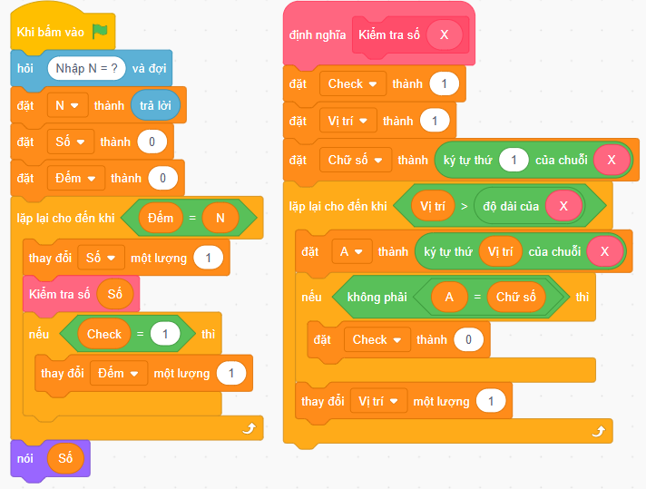
Cách 2:
- Ta thấy dãy số trên gồm các số có chữ số giống nhau. Có 9 số có 1 chữ số; Có 9 chữ số có 2 chữ số giống nhau; Có 9 chữ số có 3 chữ số giống nhau; Có 9 chữ số có 4 chữ số giống nhau ….
- Các số có 1 chữ số: 1, 2, …, 9 (9 số từ vị trí 1 đến vị trí 9)
- Các số có 2 chữ số: 11, 22, …, 99 (9 số từ vị trí 10 đến vị trí 18)
- Các số có 3 chữ số: 111, 222, …, 999 (9 số từ vị trí 19 đến vị trí 27)
- Các số có 4 chữ số: 1111, 2222, …, 9999 (9 số từ vị trí 28 đến vị trí 36)
- …
- Các số có d chữ số, có 9 số: d chữ số giống nhau từ 1 đến 9.
- Ta gọi X là số ở vị trí thứ n. Ta tính số lượng chữ số của X: Nếu n chia hết cho 9 thì số lượng chữ số của X = n // 9 (// là phép chia lấy phần nguyên, làm tròn xuống); Ngược lại, số lượng chữ số của X sẽ là n // 9 + 1
- Ta gọi Y là chữ số của X. Ta tìm Y như sau: Nếu n chia hết cho 9 thì chữ số Y là 9, ngược lại chữ số Y là phần dư của n chia 9.
- Ghép X lần chữ số Y để được số cần tìm.
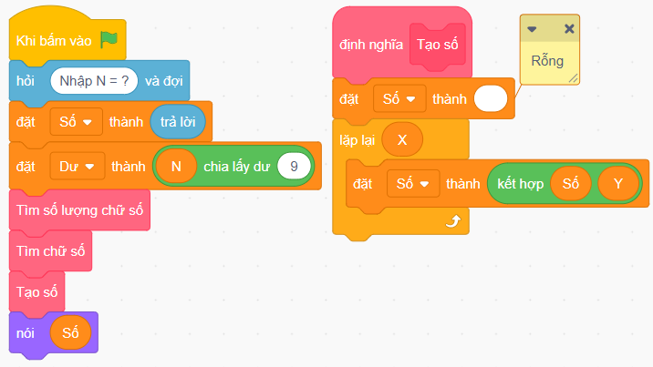
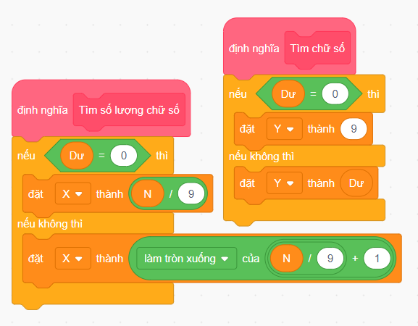
Bài 103. Số năm (THTA 2024 tỉnh Thái Bình)
Cách 1: Lặp
- Ta lặp các số từ 10 (số đẹp bậc năm là số có từ hai chữ số trở lên), tăng dần số lên 1 đơn vị, nếu là số đẹp bậc năm thì tăng đếm, thực hiện lặp cho đến khi đếm = K thì dừng lại.
- Số đẹp bậc năm chỉ gồm đúng 1 chữ số khác chữ số 5 Số lượng chữ số 5 bằng độ dài của Số - 1 thì đó chính là số đẹp bậc năm.
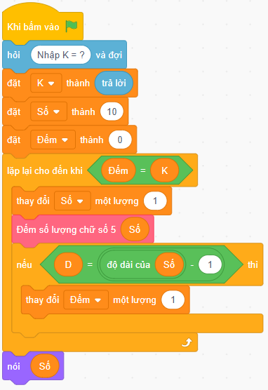
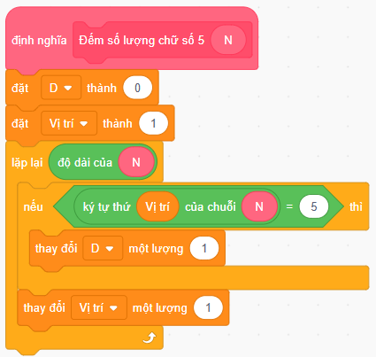
Ta cũng có thể sử dụng một danh sách, đưa các số đẹp bậc năm vào danh sách để kiểm tra.
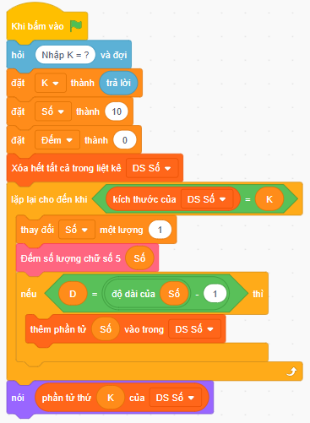
- Khi thực hiện lặp thế này, chương trình không đạt được tối đa số điểm (60% test đầu tiên), 40% test sau khi giá trị K lớn sẽ bị quá thời gian.
Cách 2:
- Ta xét số đẹp bậc năm là số có từ hai chữ số trở lên và chỉ gồm đúng 1 chữ số khác chữ số 5.
- Ta gọi m là độ dài của một số đẹp bậc 5:
- M = 2:
- Vị trí đầu tiên khác chữ số 5, sẽ có 8 chữ số có thể thay thế, gồm các số 1, 2, 3, 4, 6, 7, 8, 9 (Chữ số 0 không được ở đầu)
- Vị trí thứ 2 khác chữ số 5, sẽ có 9 chữ số có thể thay thế, gồm 0, 1, 2, 3, 4, 6, 7, 8, 9.
- Có 8 + 9 số đẹp bậc 5 có hai chữ số.
- Ta có thể phân tích và tính được:
- M = 3: 8 + 9 + 9 = 26 số.
- M = 4: 8 + 9 + 9 + 9 = 35 số.
- M = 5: 8 + 9 * 4 = 44 số.
- Với độ dài m, số lượng số = 8 + 9 * (m – 1).
- Ta sẽ đi xác định độ dài m của số k cần tìm
- Tính cộng dồn số lượng theo độ dài m = 2, 3, 4, ….
- Dừng lại khi tổng ≥ K.
- Khi đó ta biết số thứ K nằm trong nhóm số đẹp bậc 5 có độ dài m.
- Ta tiến hành tạo các số đẹp bậc 5 với độ dài m, đưa vào danh sách.
- Sắp xếp danh sách các số vừa tạo.
- Lấy số thứ (K – tổng trước đó) trong danh sách.
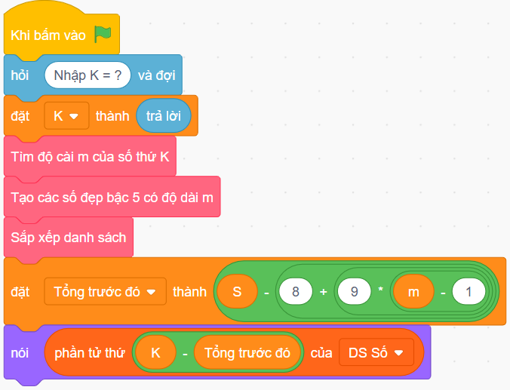
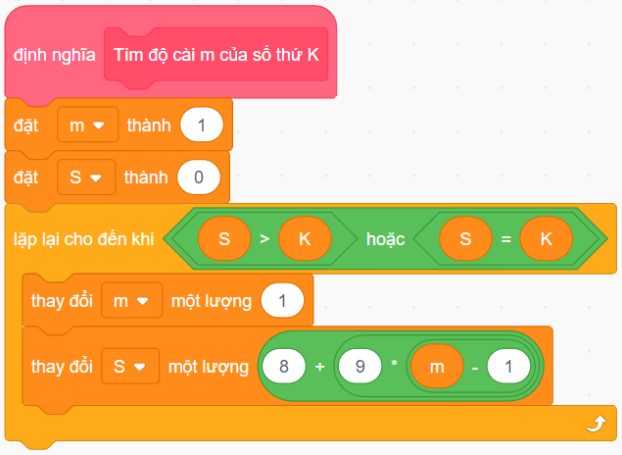
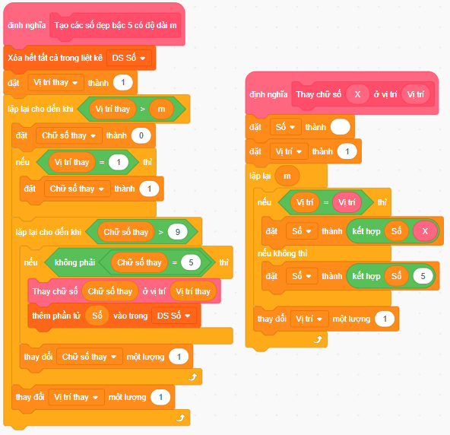
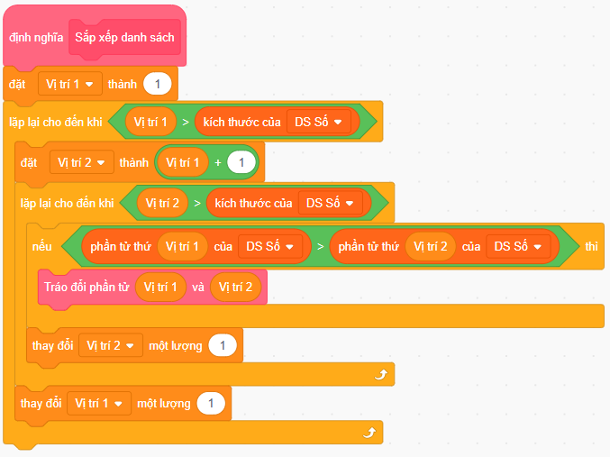
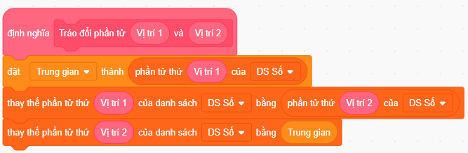
Bài 104. Biến đổi số (THTA 2024 tỉnh Bắc Giang)
Nếu chữ số cuối cùng là số lẻ thì ta sẽ biến đổi nó về số 0 (số 0 là số chẵn nhỏ nhất)
- Tiếp tục biến đổi các chữ số từ trái sang phải cho tới khi số lần biến đổi bằng K.
- Nếu chữ số đầu tiên chưa phải là số 1 thì ta biến đổi nó về 1.
- Các chữ số tiếp theo nếu chưa phải là chữ số 0 thì ta biến đổi về 0.
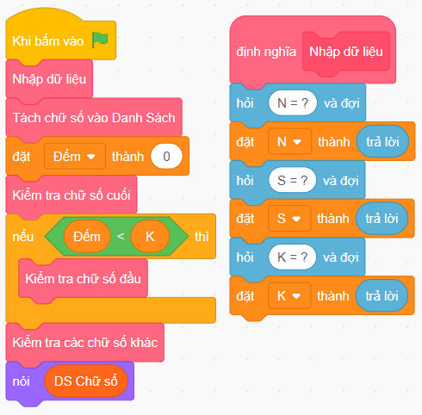
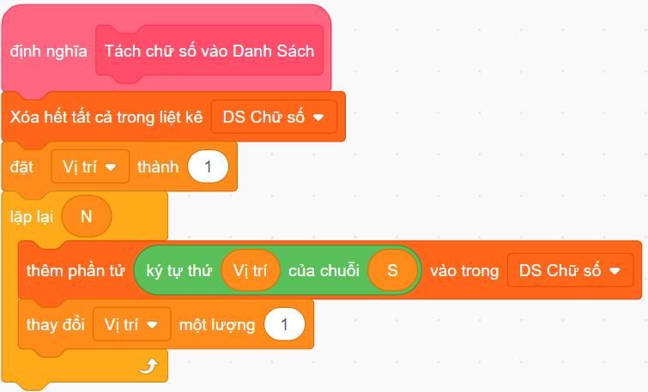
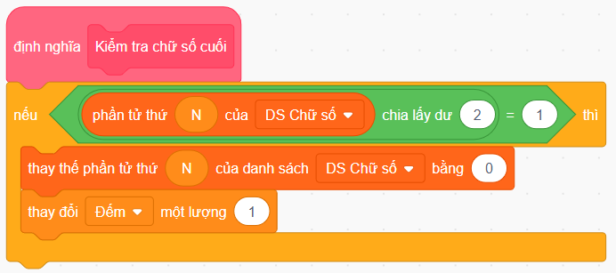
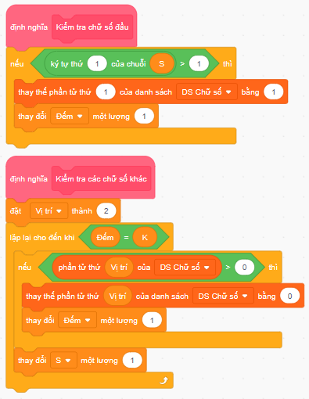
Bài 105. Số nhỏ nhất và số lớn nhất (THTA 2025 tỉnh Hà Tĩnh)
Số N có độ dài m.
- Ta cần xóa 2 chữ số còn lại m - 2 chữ số.
- Ta sẽ thử mọi cặp vị trí để xóa (có m * (m - 1) / 2 cách).
- Với mỗi trường hợp kết quả, ta lưu lại số nhỏ nhất và số lớn nhất.
Vì (1000 ≤ N ≤ 10⁹), N tối đa có 9 chữ số hoàn toàn có thể lặp để kiểm tra các trường hợp.
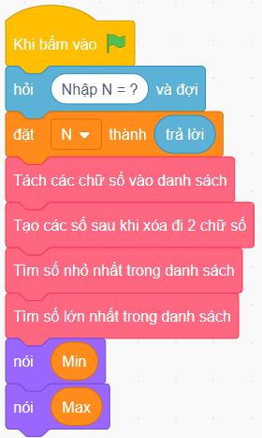
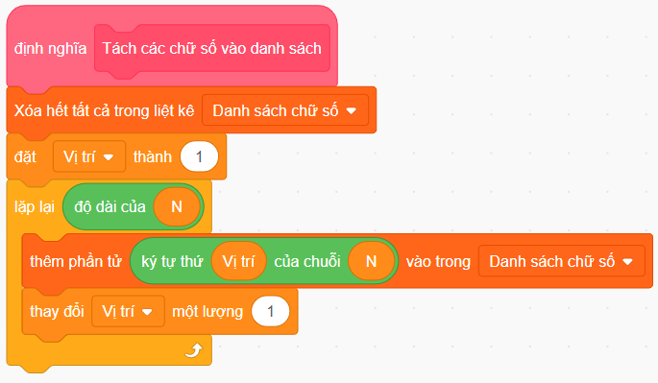
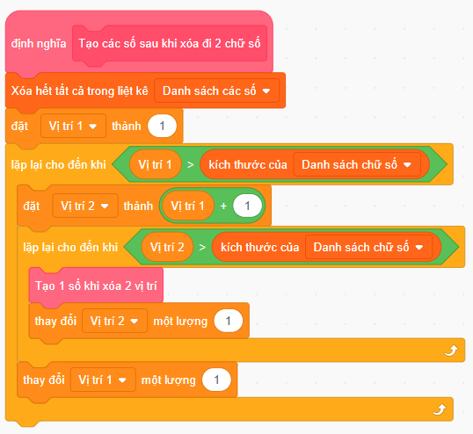
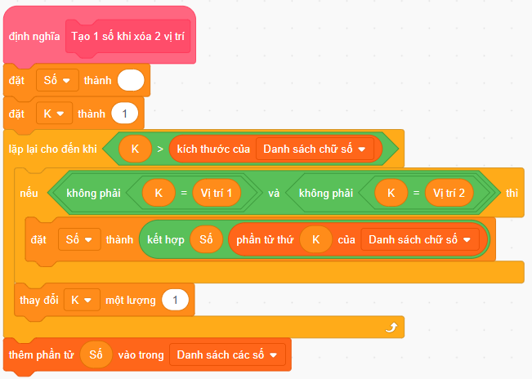
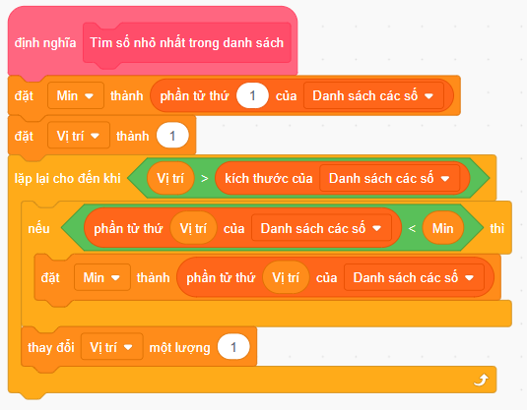
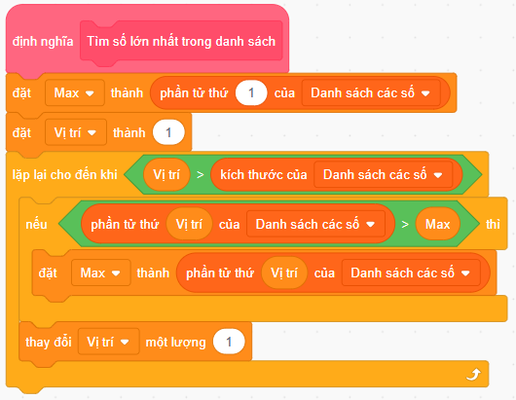
Bài 106. Chia hết 2 (THTA 2025 sơ khảo toàn quốc lần 2)
- Nhập dữ liệu và lưu vào danh sách, nếu số đã có (trùng nhau) thì không thêm vào danh sách.
- Kiểm tra các phần tử trong danh sách, đếm số lượng số khác 0 để có thể tạo số đứng đầu (số đầu tiên không thể là số 0).
- Kiểm tra các phần tử trong danh sách, đếm số lượng số chẵn (số chia hết cho 2 sẽ có chữ số hàng đơn vị là số chẵn).
- Kết quả bài toán là tích của hai giá trị đếm ở trên.
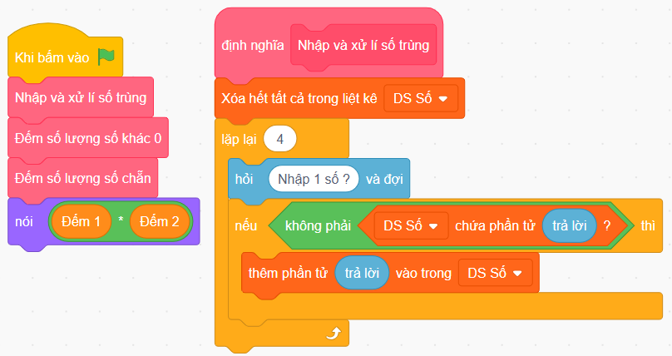
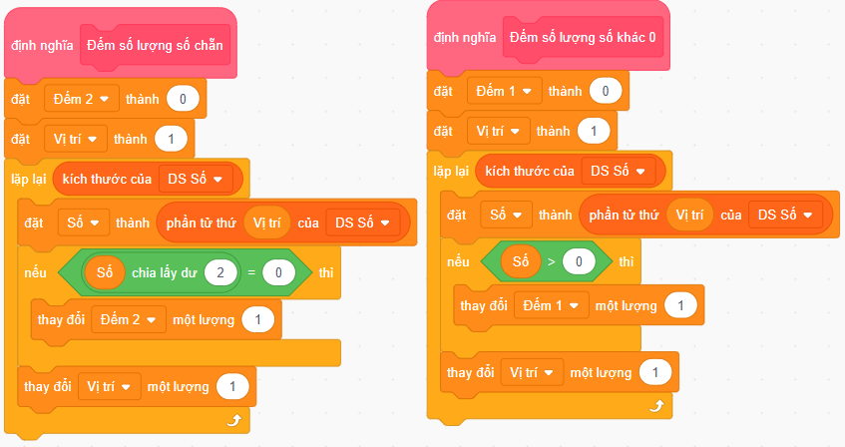
Bài 107. Ghép số (THTA 2025 Sơ khảo toàn quốc lần 3)
Các bạn có thể tham khảo 2 cách giải sau:
Cách 1:
- Có 6 cách ghép số:
- S1 = a * 100 + b; S2 = a * 100 + c;
- S3 = b * 100 + a; S4 = b * 100 + c;
- S5 = c * 100 + a; S6 = c * 100 + b;
- Ta tìm giá trị nhỏ nhất trong 6 số này để được kết quả cần tìm.
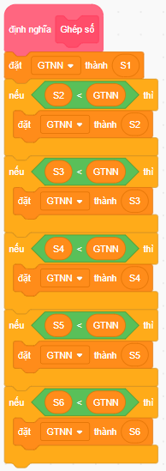
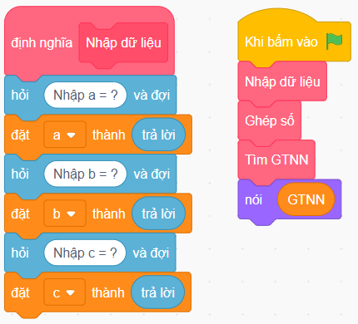
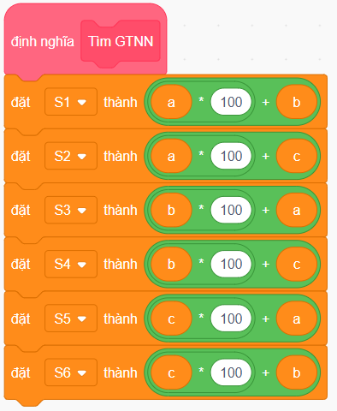
Cách 2:
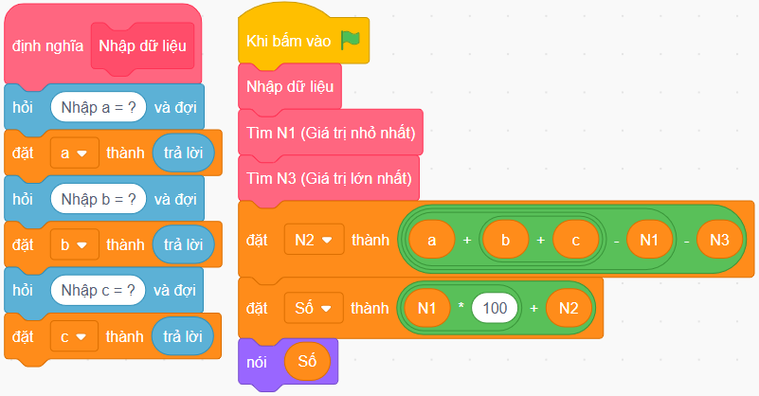
- Tìm số bé nhất (N1); Tìm số bé thứ 2 (N2)
- Ghép 2 số này lại để được kết quả cần tìm. KQ = N1 * 100 + N2
- Số bé thứ 2 = tổng 3 số - số nhỏ nhất - số lớn nhất.
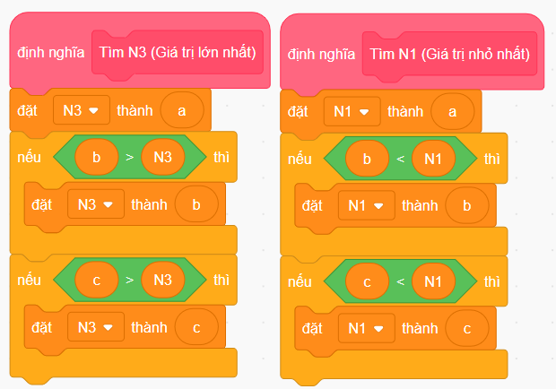
Bài 108. Dãy tháng (THTA 2024 tỉnh Thái Bình)
Cách 1: Lặp
- Ta lặp và ghép từng tháng vào chuỗi Dãy tháng. Lặp lại K lần với vị trí từ 1 đến K, cộng từng chữ số của chuỗi dãy tháng vào biến Tổng.
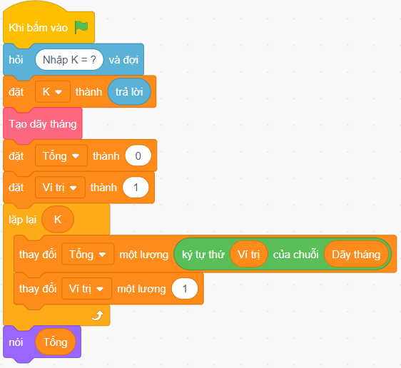
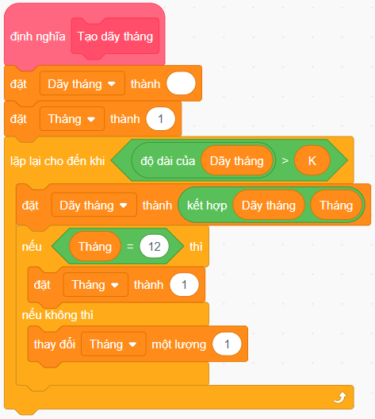
Bạn cũng có thể lặp để tạo dãy tháng như sau:
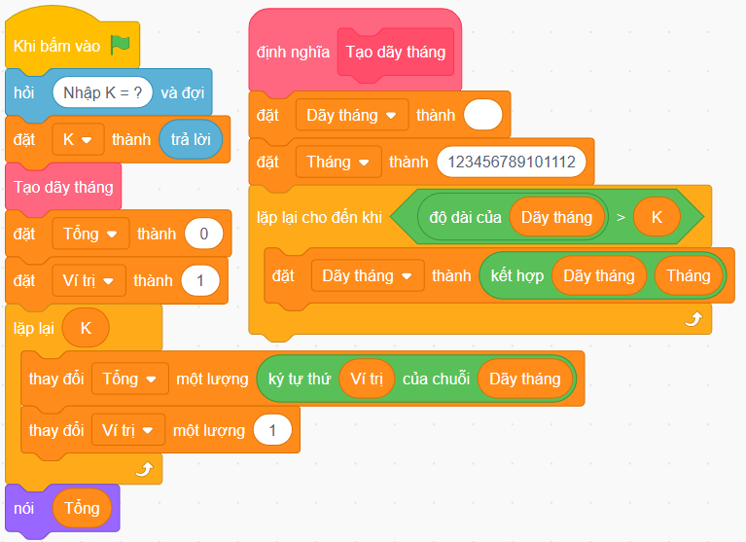
Chương trình sử dụng cấu trúc lặp như trên sẽ đạt được 60% số điểm. Với 40% điểm còn lại, số K lớn hơn, sử dụng lặp sẽ bị quá thời gian.
Cách 2: Thuật toán tối ưu
- Dãy tháng = “0123456789101112” là một dãy đầy đủ các tháng từ tháng 1 đến tháng 12. Một dãy tháng như vậy có 15 chữ số, tổng các chữ số trong dãy tháng là 51.
- Ta có K: 15 = X + Y; Trong đó X sẽ là số phần có đầy đủ 15 chữ số tương đương với số lượng dãy tháng đầy đủ khi ghép lại, còn Y là số lượng chữ số dư ra sau chưa tạo đủ 15 chữ số của dãy tháng.
- Một dãy tháng có tổng các chữ số là 51, X dãy tháng sẽ có tổng chữ số là X * 51.
- Với Y chữ số, ta bắt đầu từ kí tự thứ 1 của dãy tháng đến kí tự thứ Y, cộng thêm các chữ số này vào Tổng.
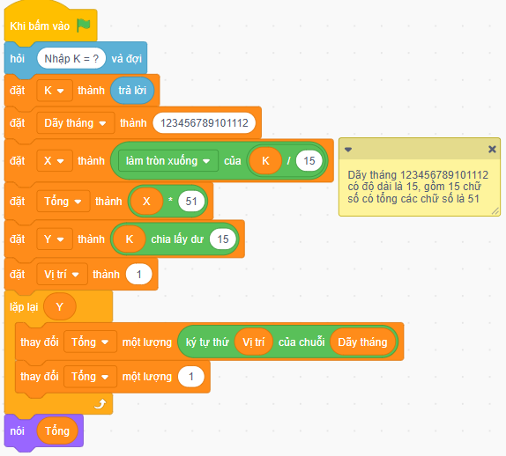
Bài 109. Tô màu chữ cái (THTA 2024 Sơ khảo toàn quốc)
- Cứ sau 36 chữ cái thì quy luật màu sẽ quay trở lại như ban đầu.
- Quy luật Chữ – Màu có chu kỳ 36.
- Mỗi chuỗi TINHOCTRE có độ dài 9. Ta sẽ lấy số lần lặp chuỗi nhân 9 rồi thực hiện:
- Nguyên = (N * 9) // 36
- Dư = (N * 9) % 35
- Đếm số lượng Chữ được tô màu Xanh trong một phần nguyên (chu kỳ 36)
- Đếm số lượng Chữ tô màu xanh ở phần dư.
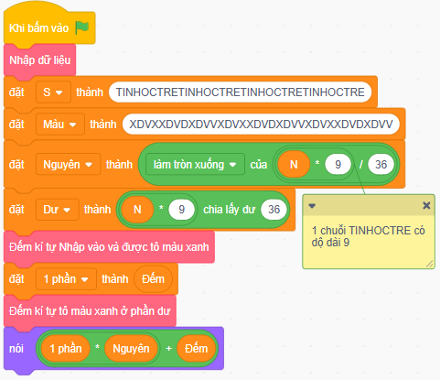
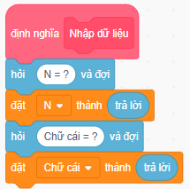
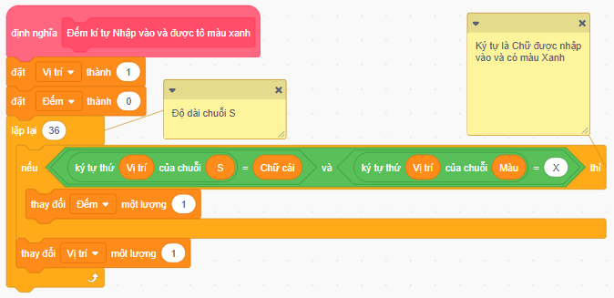
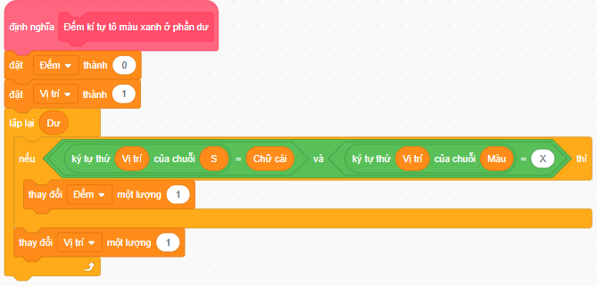
Bài 110. Tổng chữ số cuối (THTA 2025 tỉnh Bắc Giang)
Cách 1: Lặp
- Để lấy chữ số hàng đơn vị của một số, ta lấy số đó chia lấy dư cho 10.
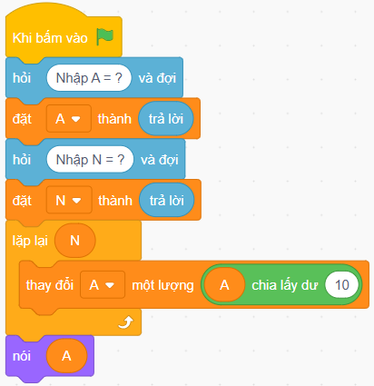
- Ta lặp lại N lần, mỗi lần cộng vào chính A chữ số hàng đơn vị của A.

- Cách này giúp ta đạt được 60% số điểm của bài toán.

Cách 2:
- Khi A có chữ số hàng đơn vị bằng 0 thì giá trị của A sẽ không thay đổi (vì luôn cộng thêm số 0.
- Khi A có chữ số hàng đơn vị là 5 thì sau một lần cộng thêm 5, số A mới sẽ có chữ số hàng đơn vị bằng 0, và A sẽ không thay đổi thêm nữa.
- Khi A có chữ số hàng đơn vị là các số khác 0, khác 5, ta có:
- Khi cộng liên tục, chữ số hàng đơn vị sẽ thay đổi có chu kỳ.
- Ta xét một số chữ số hàng đơn vị, khi đó các chữ số hàng đơn vị tiếp theo sẽ có như bảng dưới đây:
Đơn vị = | 2 | 4 | 8 | 6 | 2 | 4 | 8 | 6 | 2 | 4 | 8 | 6
Đơn vị = | 8 | 6 | 2 | 4 | 8 | 6 | 2 | 4 | 8 | 6 | 2 | 4
Đơn vị = | 3 | 6 | 2 | 4 | 8 | 6 | 2 | 4 | 8 | 6 | 2 | 4
Đơn vị = | 9 | 8 | 6 | 2 | 4 | 8 | 6 | 2 | 4 | 8 | 6 | 8

- Từ bảng trên ta có thể thấy: khi chữ số hàng đơn vị là số chẵn, cứ sau 4 lần, chữ số hàng đơn vị sẽ trở lại (chu kỳ 4); khi chữ số hàng đơn vị là số lẻ, bước đầu tiên chữ số hàng đơn vị sẽ chuyển sang số chẵn, và bắt đầu chu kỳ 4. Mỗi chu kỳ, tổng của 4 chữ số hàng đơn vị bằng 20.
- Khi A có chữ số hàng đơn vị là các số khác 0, khác 5, ta thực hiện:
- Nếu A có chữ số hàng đơn vị là số lẻ, ta thực hiện 1 bước cộng chữ số hàng đơn vị của A vào A. Nếu A có chữ số hàng đơn vị là số chẵn thì ta giữ nguyên A.
- Ta xem với N lần lặp, sẽ tạo ra bao nhiêu lần chu kỳ 4. Mỗi chu kỳ 4, A sẽ tăng 20 đơn vị. Số lần lặp còn lại không tạo đủ chu kỳ 4 thì ta sẽ tính lẻ.
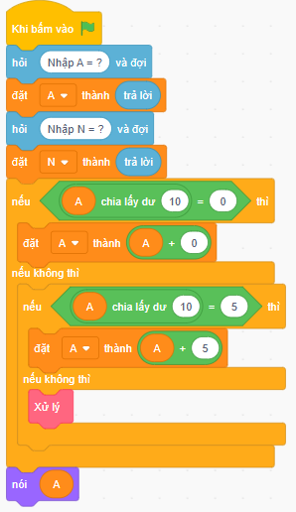
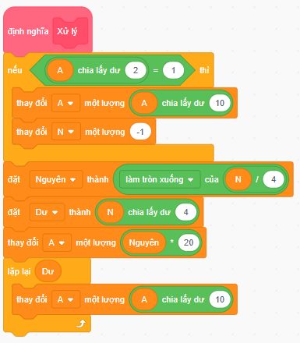

Bài 111. Tính tổng dãy số (THTA 2024 sơ khảo TP Hà Nội)
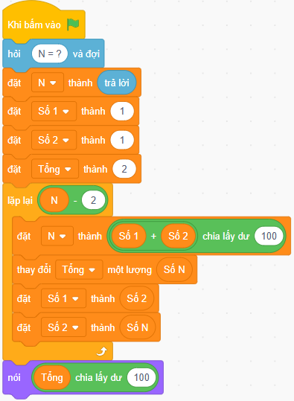
Cách 1:
- Dãy số Fibonacci có số thứ nhất và số thứ 2 đều bằng 1; Bắt đầu từ số thứ 3 trở đi, giá trị mỗi số hạng bằng tổng hai số hạng liền kề trước nó.
- Ta sẽ sử dụng lệnh lặp để tính tổng N số hạng đầu tiên.
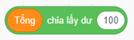
- Để lấy 2 chữ số cuối cùng của Tổng, ta thực hiện phép chia lấy phần dư cho 100.

- Chương trình lặp N lần như trên sẽ bị quá thời gian khi N lớn.
Cách 2:
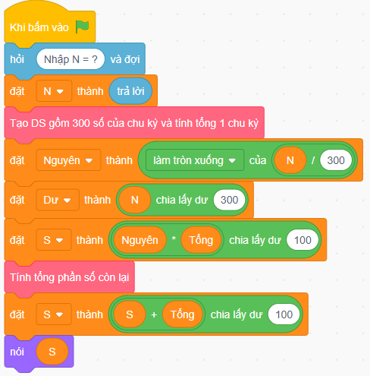
- Ta liệt kê dãy số gồm 2 chữ số cuối của dãy Fibonacci thì thấy rằng, cứ sau 300 số hạng, thì giá trị các số hạng sẽ lặp lại (Chu kỳ lớn, các bạn tự viết ra nhé).
- Chu kỳ của dãy số là 300
- Ta sẽ lập trình tính phần Nguyên, Dư của dạng bài toán có chu kỳ lặp lại.

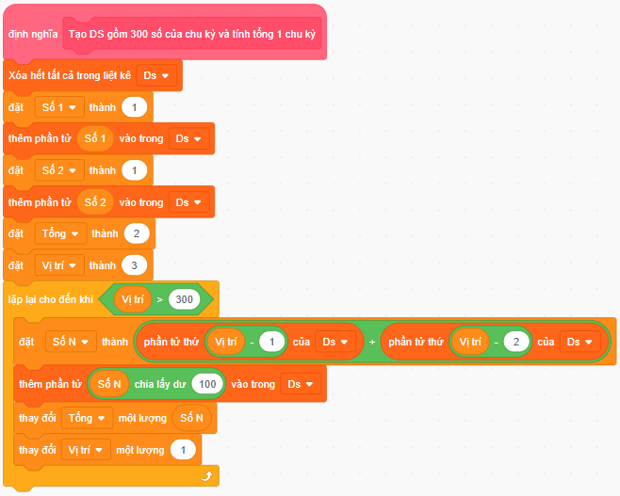
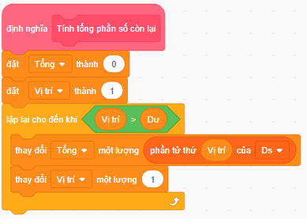
- Ta nhận thấy rằng, 2 chữ số cuối của tổng một chu kỳ bằng 0.
- Tổng toàn bộ dãy số bằng với tổng phần số lượng số hạng của phần lẻ chu kỳ.
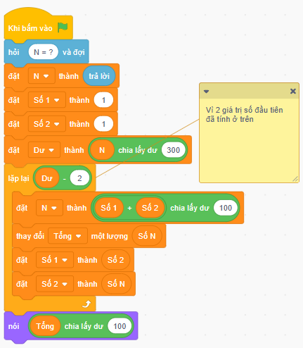
Bài 112. Đếm ngày (THTA 2024 tỉnh Thái Bình)
Cách 1: Lặp
- Khởi tạo ngày bằng 0, lặp cho tới khi A > B (Luffy có nhiều hơn B viên bị), mỗi ngày tăng A lên 2 đơn vị (mỗi ngày bố cho Luffy thêm 2 viên bi).
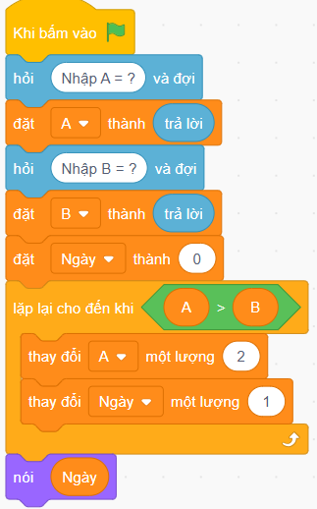
Thực hiện lặp, chương trình chỉ đạt 60% số điểm của bài, còn lại sẽ bị quá thời gian.
Cách 2: Thuật toán tối
- Nếu số bi hiện tại của Luffy đã nhiều hơn B thì ta không cần thêm.
- Khi số bị chưa nhiều hơn, ta sẽ xem Luffy còn thiếu bao nhiêu viên bi nữa để số bi bằng B viên Số bị thiếu = B - A. Mỗi ngày bố cho 2 viên bi. Số bị cần nhiều hơn B viên Số ngày = Số bi thiếu // 2 + 1.
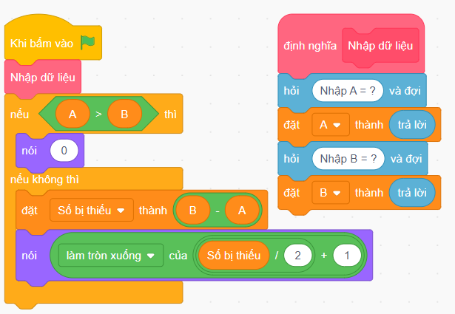
Bài 113. Rút thẻ (THTA 2024 Tỉnh Nghệ An – Khánh Hòa)
Nếu tổng các số từ 1 đến N không lớn hơn K thì ta in ra 0 (vì lúc này rút hết N thẻ cũng không thể thu được Tổng lớn hơn K).
Trường hợp ngược lại: Ta đặt L = 1 (giá trị các thẻ bên trái sẽ rút bắt đầu từ 1), R = N (các thẻ bên phải sẽ rút giảm dần bắt đầu từ N).
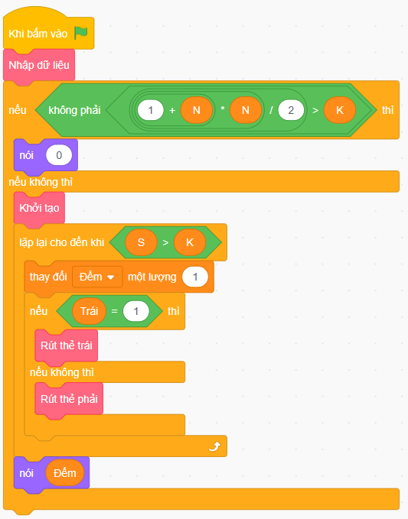
Ban đầu ta đặt biến Trái có giá trị 1 (Rút thẻ bên trái), Tổng S tăng một lượng bằng giá trị L, và tăng L lên 1 đơn vị, đồng thời đặt Trái = 0 (không rút thẻ bên Trái mà sẽ rút thẻ bên Phải).
Khi biến Trái có giá trị 0 (Rút thẻ bên phải), Tổng S tăng một lượng bằng giá trị R, và giảm R đi 1 đơn vị, đồng thời đặt Trái = 1.
Mỗi lần rút tăng biến Đếm một đơn vị.

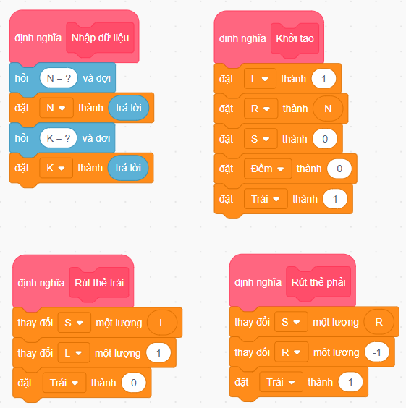
Cách 2:
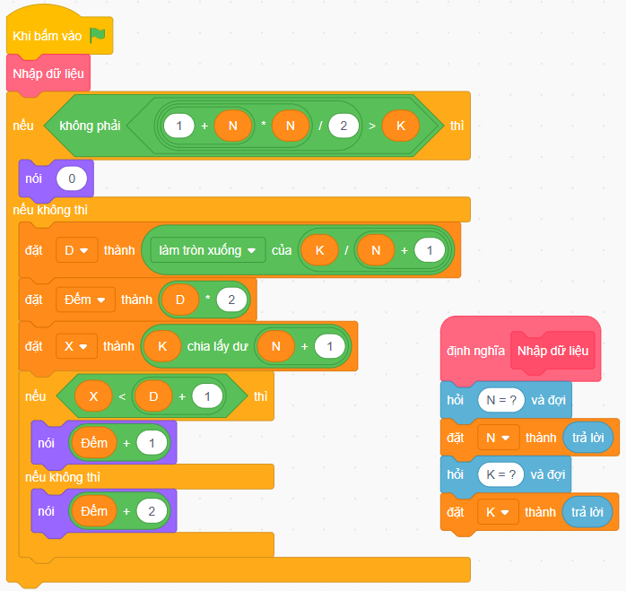
Bài 114. Đếm ngày (THTA 2025 sơ khảo toàn quốc lần 2)
Với 50% test có X ≤ Y ≤ 10⁶, ta sẽ lặp số năm từ năm X đến năm Y, kiểm tra nếu đó là năm nhuận thì cộng số ngày là 366, nếu không thì cộng số ngày là 365.
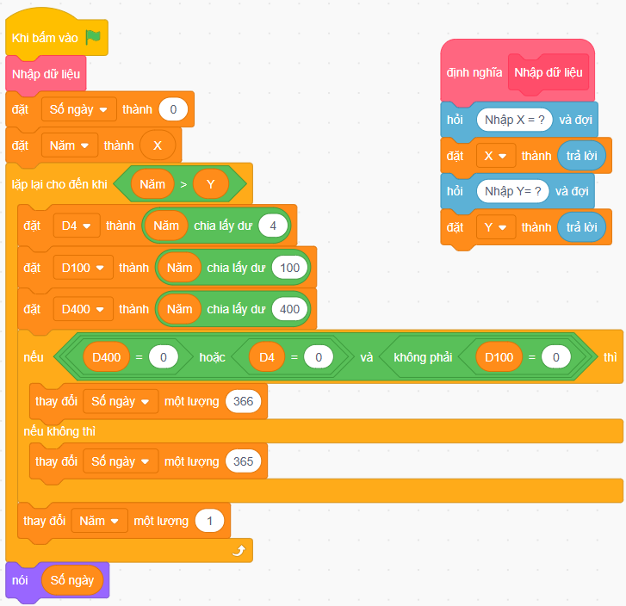
Cách làm lặp như trên sẽ bị quá thời gian khi X, Y lớn ở 50% test tiếp theo, lúc này ta xét thuật toán tối ưu như sau:
- Mỗi năm có ít nhất 365 ngày. Ta sẽ tính số năm từ năm X đến năm Y. Tính số ngày bằng số năm * 365.
- Ta có năm nhuận là năm:
- Chia hết cho 4.
- Không chia hết cho 100, trừ khi chia hết cho 400.
- Ta sẽ tính số lượng số chia hết cho 4 trong đoạn từ X đến Y (D4)
- Tính số lượng số chia hết cho 100 trong đoạn từ X đến Y (D100)
- Tính số lượng số chia hết cho 400 trong đoạn từ X đến Y (D400)
- Số năm nhuận = D4 - D100 + D400
- Năm nhuận có 366 ngày. Ở trên ta đã tính 365 ngày, vậy ta chỉ cần cộng thêm 1 ngày cho những năm nhuận này. Có bao nhiêu năm nhuận thì ta cộng bấy nhiêu ngày.
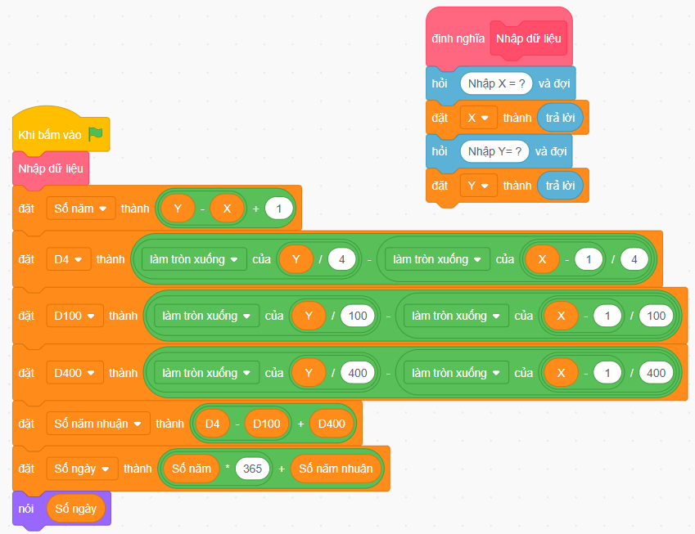
Bài 115. Tính ngày (THTA 2025 tỉnh Bắc Giang)
Cách 1:
- Nếu số bi của An ban đầu ít hơn số bi của Bình (A < B) thì số bi của An không bao giờ gấp 2 lần số bi của Bình.
- Ta lặp số ngày tăng dần lên 1 đơn vị cho đến khi A = 2 * B (số bi của An gấp 2 lần số bi của Bình), mỗi ngày, A và B đều tăng lên 1 đơn vị (Mỗi ngày được cho 1 viên bi)
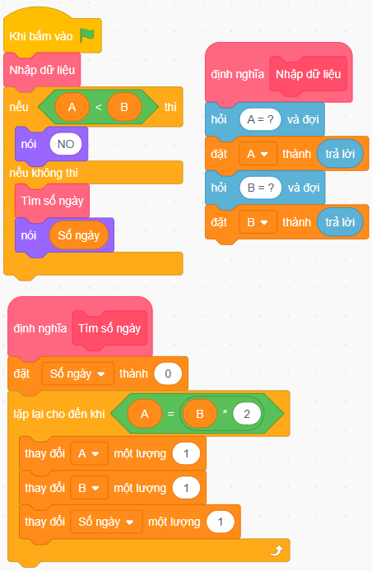
Cách làm này chỉ đạt 80% số điểm của bài, 20% còn lại không có điểm do chương trình sẽ bị chạy quá thời gian.
Cách 2:
- Ta có sau n ngày thì số bi của An gấp 2 lần số bi của Bình. Mỗi ngày hai bạn được cho thêm 1 viên bi → a + n = 2 * (b + n)
→ n = a – 2 * b
- Trường hợp a ≤ 2 * b thì sẽ không có kết quả thỏa mãn đề bài.
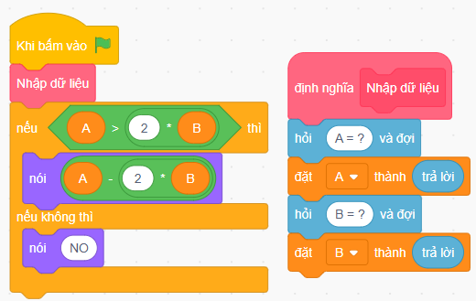
Bài 116. Từ vựng (THTA 2025 quận Hòa Vang, Đà Nẵng)
Cách 1:
- Bắt đầu Thứ từ K + 1 (đề nói rằng ngày mai là ngày đầu tiên Tí thực hiện kế hoạch đã đặt ra).
- Lặp lại N lần (tương ứng với N ngày). Nếu Thứ đang là 8 (Chủ nhật) thì ta đặt Thứ trở lại là 2, ngược lại cộng vào tổng S số từ vựng là giá trị của Thứ đồng thời tăng Thứ lên 1 (ngày tiếp theo).
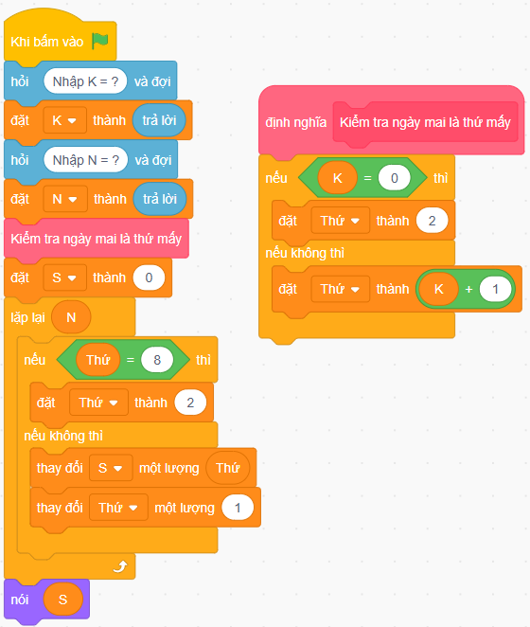

Cách làm này nếu N > 10⁶ chương trình sẽ bị quá thời gian.
Cách 2:
- Trong 1 tuần đầy đủ, ta có:
- 0: Chủ Nhật (nghỉ, học 0 từ)
- 2 - 7: Thứ Hai đến Thứ Bảy (nhớ số từ đúng bằng chỉ số ngày)
- Tổng số từ nhớ được trong một tuần đầy đủ là:
0 + 2 + 3 + 4 + 5 + 6 + 7 = 27
- Với N ngày, ta có số tuần đầy đủ là: X =N//7 Số ngày lẻ còn lại là: Y = N% 7
- Số từ nhớ được trong X tuần đầy đủ là S = 27 x X
- Với số ngày lẻ còn lại, ta lặp để kiểm tra chỉ số ngày, cộng dồn thêm số từ vào tổng S.
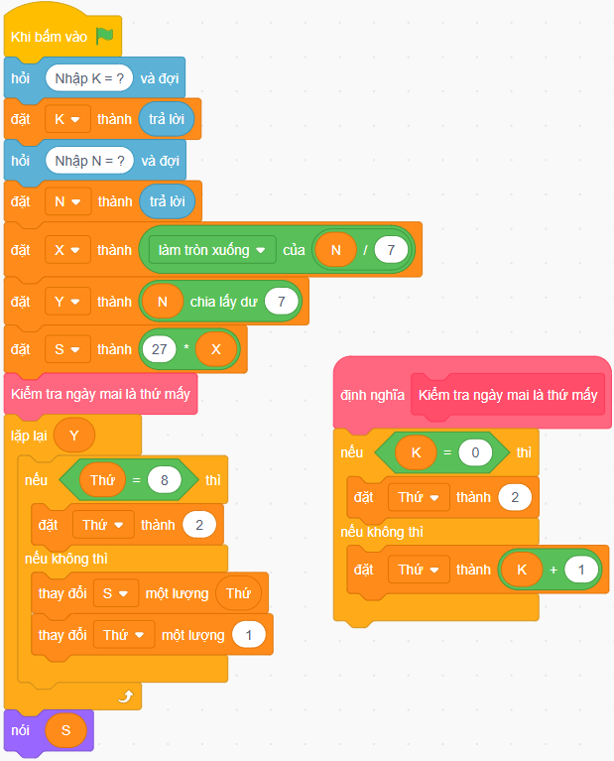
Cách này sẽ đạt tối đa số điểm.
Bài 117. Đếm ngày (THTA 2025 sơ khảo toàn quốc lần 3)
Cách 1: Lặp
- Bắt đầu từ thứ K, lặp lại D ngày, nếu Thứ trùng với M thì tăng ngày nghỉ lên 1. Thứ bằng 8 thì bắt đầu lại thứ 2, còn không sẽ tăng Thứ lên 1 đơn vị.
- Số ngày tập luyện = Số ngày D - Số ngày nghỉ
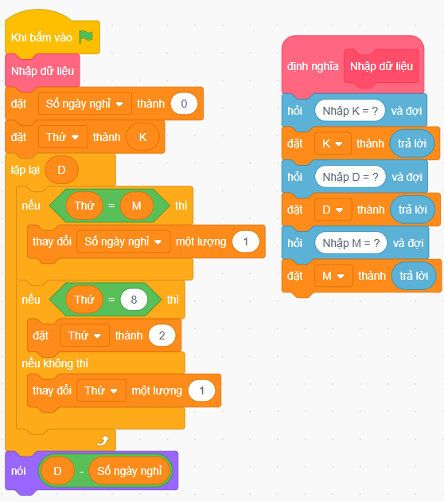
Cách 2:
- Huấn luyện trong D ngày. Với D ngày sẽ có số tuần nguyên là D//7, dư D%7 ngày
- Mỗi tuần có 1 ngày nghỉ nên số ngày nghỉ = số tuần nguyên.
- Số ngày dư sẽ bắt đầu từ thứ K, ta sẽ xét xem trong các ngày dư này có ngày trùng ngày nghỉ hay không.
→ Số ngày tập luyện = Số ngày D - Số ngày nghỉ
